คู่มือการให้บริการประชาชน
ในการติดต่อราชการ
ณ องค์การบริหารส่วนตำบลท่าซอม

องค์การบริหารส่วนตำบลท่าซอม
อำเภอหัวไทร จังหวัดนครศรีธรรมราช

โทรศัพท์ติดต่อ 0 – 7576 – ๖๐๙๙
โทรสาร 0 – 7576 – ๖๐๙๙

คำนำ

พระราชบัญญัติการอำนวยความสะดวกในการพิจารณาอนุญาตของทางราชการ พ.ศ. 2558 ตามมาตรา 7 ได้กำหนดให้ “ในกรณีที่มีกฎหมายกำหนดให้การกระทำใดจะต้องได้รับอนุญาต ผู้อนุญาต จะต้องจัดทำคู่มือสำหรับประชาชน” โดยมีเป้าหมายเพื่ออำนวยความสะดวกแก่ประชาชน ลดต้นทุนของประชาชนและเพิ่มประสิทธิภาพในการให้บริการของภาครัฐ สร้างให้เกิดความโปร่งใสในการปฏิบัติราชการ ลดการใช้ดุลยพินิจของเจ้าหน้าที่ เปิดเผยขั้นตอน ระยะเวลาให้ประชาชนทราบ
ดังนั้น เพื่อให้ประชาชนได้ทราบขั้นตอนและระยะเวลาการให้บริการในกระบวนงานต่างๆ องค์การบริหารส่วนตำบลท่าซอม จึงได้จัดทำ “คู่มือสำหรับประชาชน” ขึ้น

องค์การบริหารส่วนตำบลท่าซอม
พฤษภาคม 2558

สารบัญ

เรื่อง หน้า

----------------

งานที่ให้บริการ | การขอข้อมูลข่าวสารของทางราชการ
หน่วยงานที่รับผิดชอบ | สำนักงานปลัด

ขอบเขตการให้บริการ

สถานที่ / ช่องทางการให้บริการ ระยะเวลาเปิดให้บริการ
1. สำนักงานปลัด  โทรศัพท์ : 075-766099 ต่อ 14  โทรสาร : 075-766099 ต่อ 14 | วันจันทร์ ถึง วันศุกร์  (ยกเว้นวันหยุดที่ทางราชการกำหนด)  ตั้งแต่เวลา 08.30 - 16.30 น.

หลักเกณฑ์ วิธีการ และเงื่อนไขในการยื่นคำขอ
ตามพระราชบัญญัติข้อมูลข่าวสารของราชการ พ.ศ. 2540 ได้กำหนดให้หน่วยงานของรัฐมีหน้าที่ต้องดำเนินการเปิดเผยข้อมูลข่าวสารของราชการให้ประชาชนได้รับทราบมี 1. การนำข้อมูลข่าวสารของราชการตามที่กฎหมายกำหนดไปลงพิมพ์ในราชกิจจานุเบกษา 2. การจัดให้มีข้อมูลข่าวสารของราชการตามที่กฎหมายกำหนดเพื่อให้ประชาชนเข้าตรวจดูได้ 3. การเปิดเผยหรือการจัดหาข้อมูลข่าวสารของราชการให้กับประชาชนที่ขอข้อมูลข่าวสารเฉพาะราย
ขั้นตอนและระยะการให้บริการ

ขั้นตอน หน่วยงานผู้รับผิดชอบ
1.ประชาชนเขียนคำร้อง | สำนักงานปลัด
2.ลงรับหนังสือ | สำนักงานปลัด
3.พิจารณาคำร้อง  3.1 ข้อมูลที่เปิดเผยได้ ค้นหาข้อมูล  3.2 ข้อมูลที่เปิดเผยไม่ได้ ชี้แจงเหตุผล | สำนักงานปลัด
5.ชำระค่าธรรมเนียม (กรณีขอรับรองข้อมูล) | กองคลัง
6.รับเอกสาร | สำนักงานปลัด
ระยะเวลา
ใช้ระยะเวลาทั้งสิ้น ๒ วัน
รายการเอกสารหลักฐานประกอบ

เอกสารหรือหลักฐานที่ต้องใช้
1.ใบคำร้อง | จำนวน 1 ฉบับ
2.สำเนาบัตรประชาชน | จำนวน 1 ฉบับ

ค่าธรรมเนียม

ขนาดกระดาษ A4 หน้าละไม่เกิน 1.- บาท
การรับเรื่องร้องเรียน

ถ้าการให้บริการไม่เป็นไปตามข้อตกลงที่ระบุไว้ข้างต้นสามารถติดต่อเพื่อร้องเรียนได้ที่
สำนักงานปลัด องค์การบริหารส่วนตำบลท่าซอม โทรศัพท์ : 075-766099 หรือ WWW.TASORM.GO.TH

ตัวอย่างแบบฟอร์ม
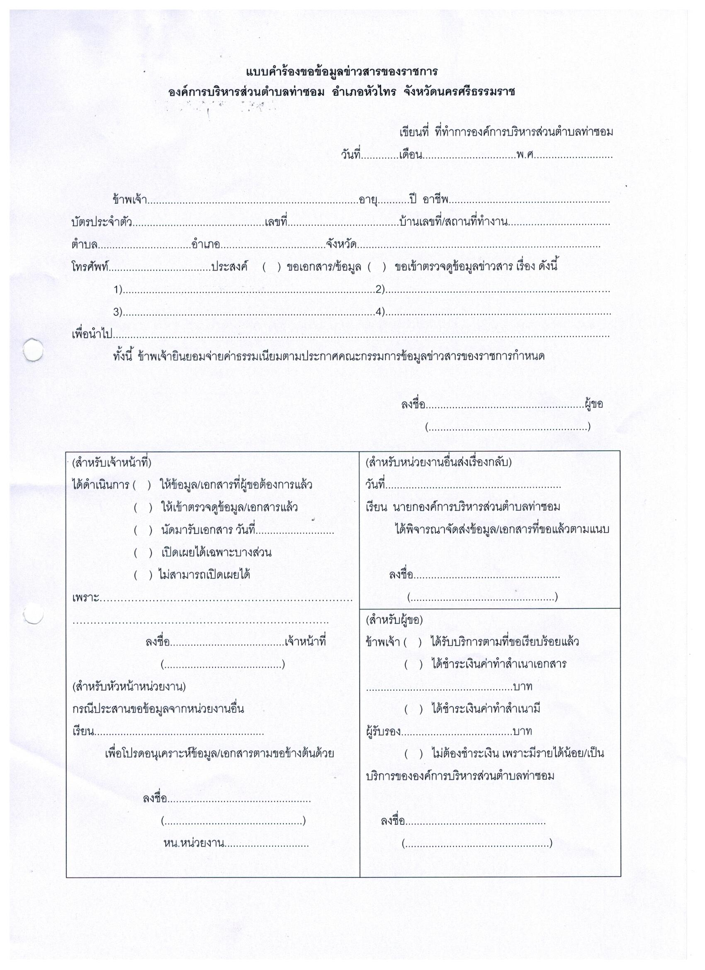

งานที่ให้บริการ | การขึ้นทะเบียนผู้สูงอายุ
หน่วยงานที่รับผิดชอบ | สำนักงานปลัด

ขอบเขตการให้บริการ

สถานที่ / ช่องทางการให้บริการ ระยะเวลาเปิดให้บริการ
1. สำนักงานปลัด  โทรศัพท์ : 075-766099 ต่อ 14  โทรสาร : 075-766099 ต่อ 14 | วันจันทร์ ถึง วันศุกร์ ระหว่างวันที่ 1-30 พ.ย. ของทุกปี  (ยกเว้นวันหยุดที่ทางราชการกำหนด)  ตั้งแต่เวลา 08.30 – 16.30 น.

หลักเกณฑ์ วิธีการ และเงื่อนไขในการยื่นคำขอ
กระทรวงมหาดไทยได้ประกาศใช้ระเบียบกระทรวงมหาดไทย ว่าด้วยหลักเกณฑ์การจ่ายเงิน เบี้ยยังชีพผู้สูงอายุขององค์กรปกครองส่วนท้องถิ่น พ.ศ. 2552 เพื่อใช้ในการดำเนินงานการจ่ายเงินเบี้ยยังชีพผู้สูงอายุขององค์กรปกครองส่วนท้องถิ่น ซึ่งตามข้อ 7 แห่งระเบียบกระทรวงมหาดไทยฯ ภายในเดือนพฤศจิกายนของทุกปี ให้ผู้ที่มีอายุครบหกสิบปีบริบูรณ์ขึ้นไป ในปีงบประมาณถัดไป มาลงทะเบียนและยื่นคำขอรับเงินเบี้ยยังชีพผู้สูงอายุด้วยตนเองต่อองค์การบริหารส่วนท้องถิ่นที่ตนมีภูมิลำเนา ณ สำนักงานขององค์กรปกครองส่วนท้องถิ่นหรือสถานที่ที่องค์การปกครองส่วนท้องถิ่นกำหนด
ขั้นตอนและระยะการให้บริการ

ขั้นตอน หน่วยงานผู้รับผิดชอบ
- ผู้สูงอายุยื่นคำขอขึ้นทะเบียน | สำนักงานปลัด
- คณะกรรมการตรวจสอบคุณสมบัติ | สำนักงานปลัด
- เสนอนายกฯ อนุมัติ และแจ้งผล | สำนักงานปลัด
ระยะเวลา
ใช้ระยะเวลาทั้งสิ้น 10 นาที/ราย (เฉพาะกรณีเอกสารครบถ้วน)

รายการเอกสารหลักฐานประกอบ

เอกสารหรือหลักฐานที่ต้องใช้
1.คำขอลงทะเบียนขอรับเงินเบี้ยยังชีพผู้สูงอายุ | จำนวน 1 ชุด
2.บัตรประจำตัวประชาชนหรือบัตรอื่นที่ออกโดยหน่วยงานของรัฐที่มีรูปถ่ายพร้อมสำเนา | จำนวน 1 ฉบับ
3.ทะเบียนบ้านพร้อมสำเนา | จำนวน 1 ฉบับ
4.สมุดบัญชีเงินฝากธนาคารพร้อมสำเนา สำหรับกรณีที่ผู้ขอรับเงินเบี้ยยังชีพผู้สูงอายุประสงค์ขอรับเงินเบี้ยยังชีพผู้สูงอายุผ่านธนาคาร
ค่าธรรมเนียม
ไม่เสียค่าธรรมเนียม
การรับเรื่องร้องเรียน

ถ้าการให้บริการไม่เป็นไปตามข้อตกลงที่ระบุไว้ข้างต้นสามารถติดต่อเพื่อร้องเรียนได้ที่
สำนักงานปลัด องค์การบริหารส่วนตำบลท่าซอม โทรศัพท์ : 075-766099 ต่อ 14 หรือ WWW.TASORM.GO.TH

ตัวอย่างแบบฟอร์ม

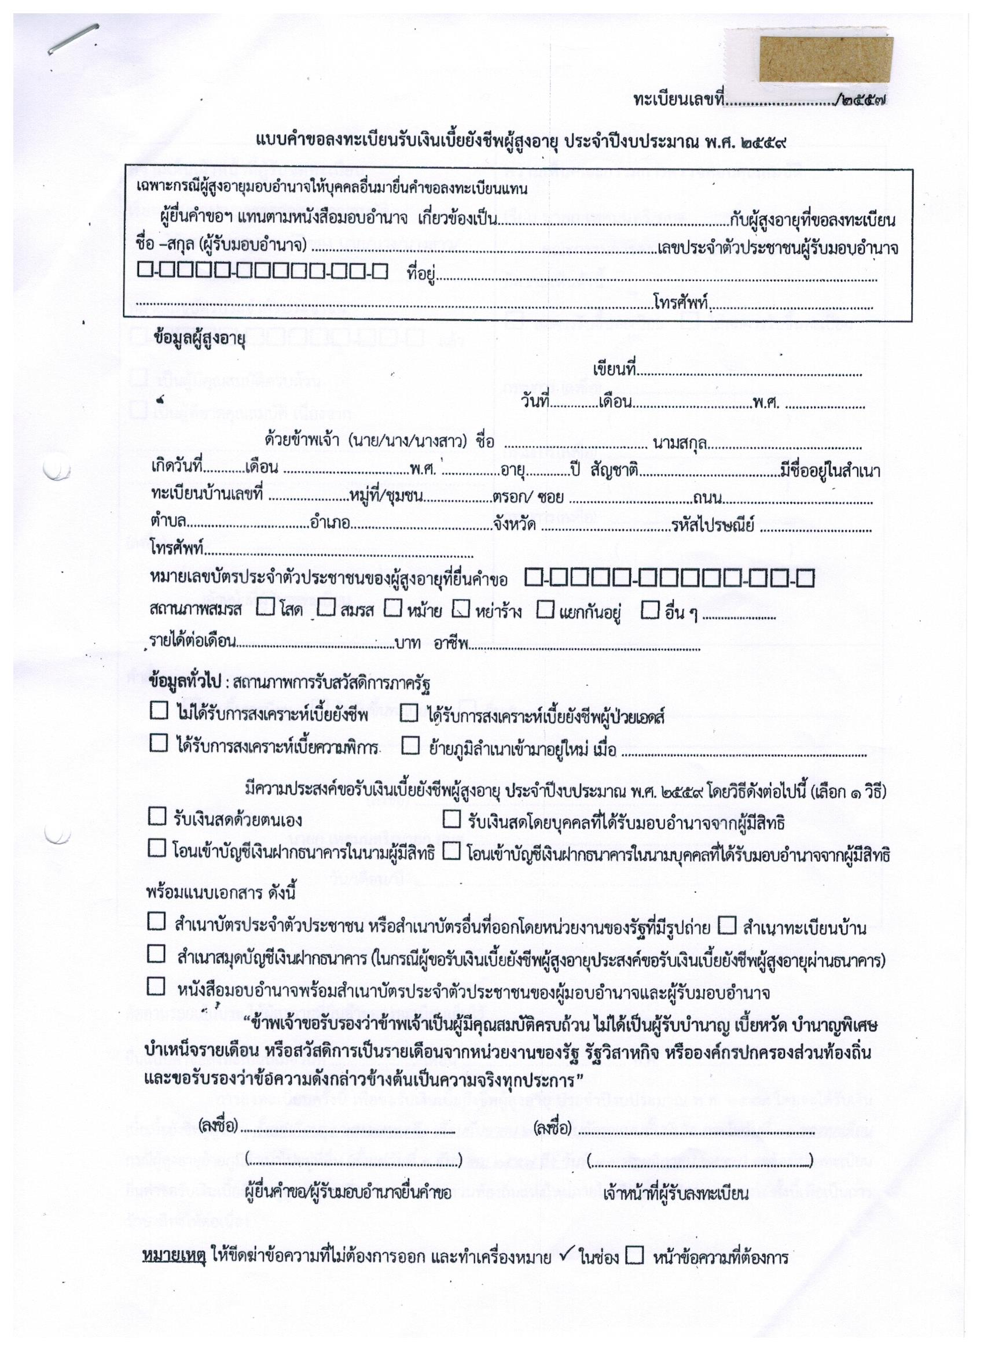

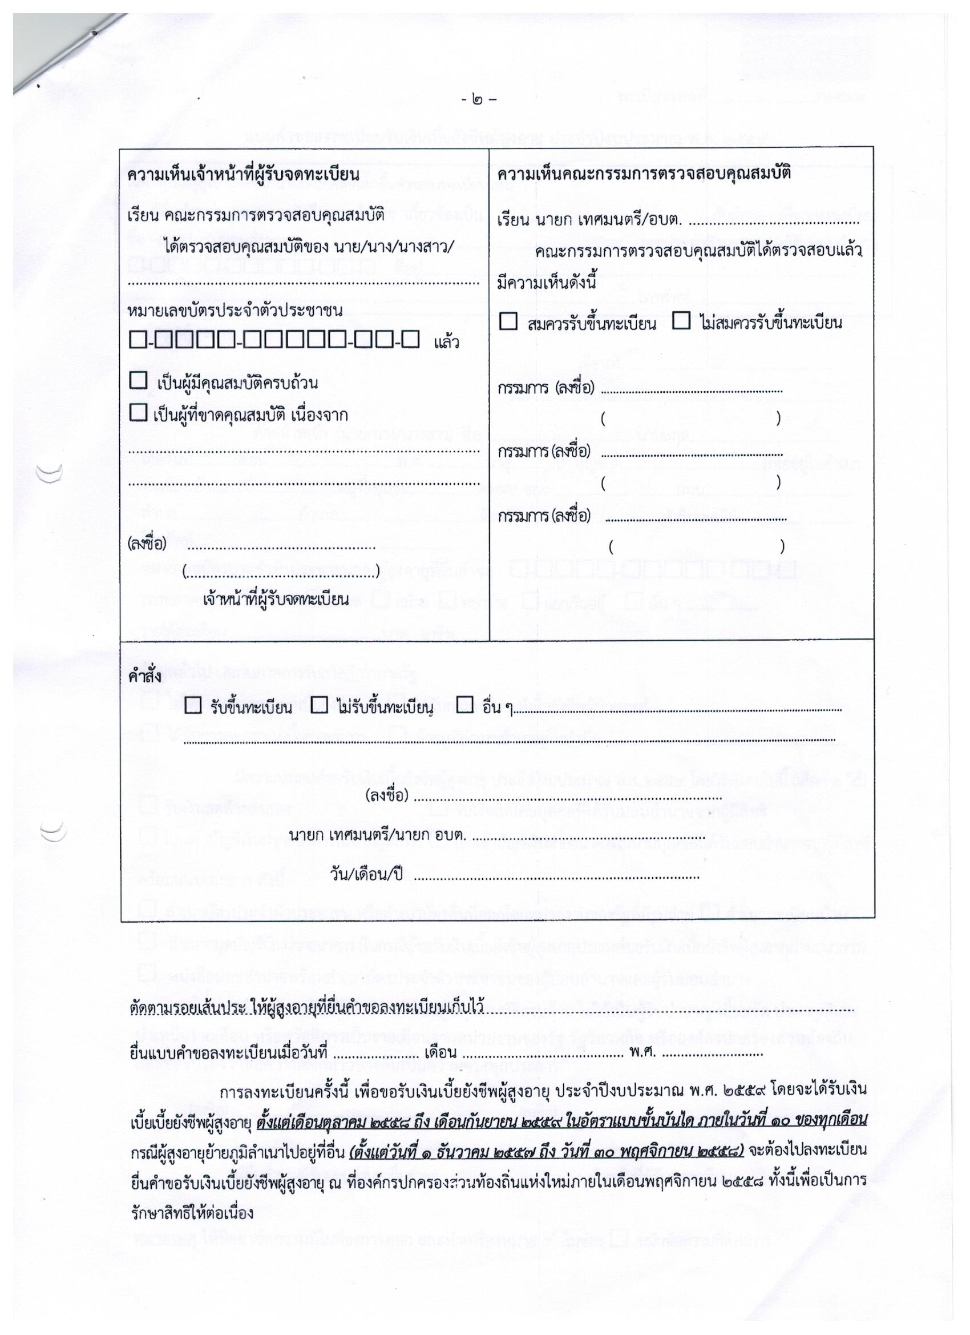

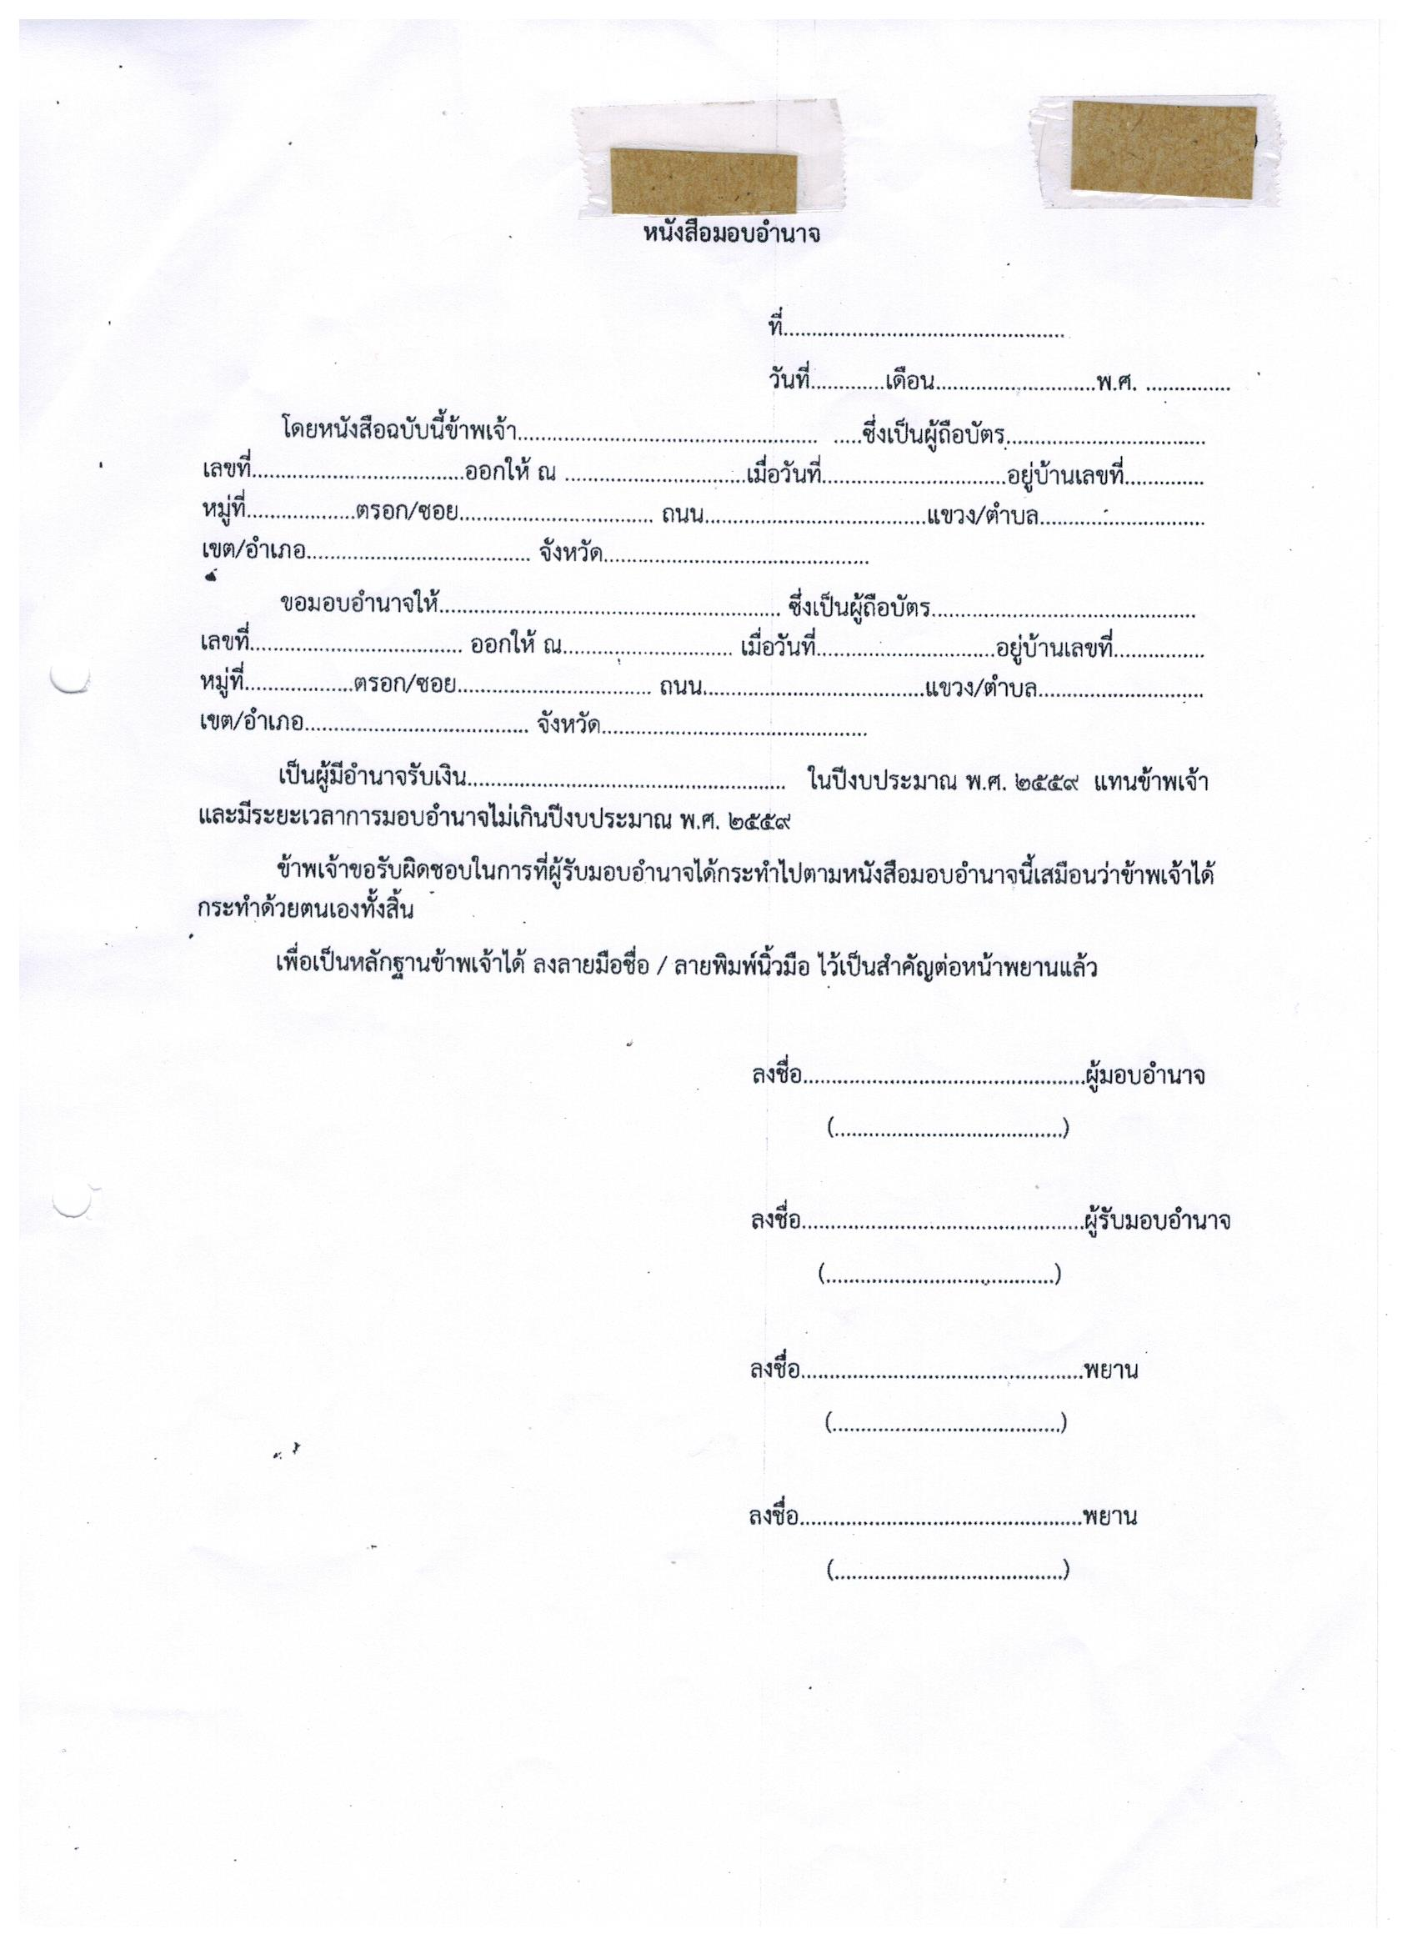

งานที่ให้บริการ | การขึ้นทะเบียนผู้พิการ
หน่วยงานที่รับผิดชอบ | สำนักงานปลัด

ขอบเขตการให้บริการ

สถานที่ / ช่องทางการให้บริการ ระยะเวลาเปิดให้บริการ
1. สำนักงานปลัด  โทรศัพท์ : 075-766099 ต่อ 14  โทรสาร : 075-766099 ต่อ 14 | วันจันทร์ ถึง วันศุกร์ ระหว่างวันที่ 1-30 พ.ย. ของทุกปี  (ยกเว้นวันหยุดที่ทางราชการกำหนด)  ตั้งแต่เวลา 08.30 – 16.30 น.

หลักเกณฑ์ วิธีการ และเงื่อนไขในการยื่นคำขอ
กระทรวงมหาดไทยได้ประกาศใช้ระเบียบกระทรวงมหาดไทย ว่าด้วยหลักเกณฑ์การเบี้ยความพิการให้คนพิการขององค์กรปกครองส่วนท้องถิ่น พ.ศ. 2553 เพื่อใช้ในการดำเนินงานการจ่ายเงินเบี้ยความพิการของ อปท. ซึ่งข้อ 7 แห่งระเบียบกระทรวงมหาดไทย ว่าด้วยหลักเกณฑ์การจ่ายเงินเบี้ยความพิการให้คนพิการของ อปท. พ.ศ. 2553 กำหนดให้ภายในเดือนพฤศจิกายนของทุกปีให้คนพิการ ลงทะเบียนและยื่นคอขอรับเงินเบี้ยความพิการด้วยตนเอง ต่อองค์กรปกครองส่วนท้องถิ่นที่ตนมีภูมิลำเนา ณ สำนักงานขององค์กรปกครองส่วนท้องถิ่นหรือสถานที่ที่องค์กรปกครองส่วนท้องถิ่นกำหนด
ขั้นตอนและระยะการให้บริการ

ขั้นตอน หน่วยงานผู้รับผิดชอบ
1.ผู้พิการยื่นคำขอขึ้นทะเบียน | สำนักงานปลัด
2.คณะกรรมการตรวจสอบคุณสมบัติ | สำนักงานปลัด
3.เสนอนายกฯ อนุมัติ และแจ้งผล | สำนักงานปลัด
ระยะเวลา
ใช้ระยะเวลาทั้งสิ้นไม่เกิน 10 นาที/ราย (เฉพาะกรณีเอกสารครบถ้วน)

รายการเอกสารหลักฐานประกอบ

เอกสารหรือหลักฐานที่ต้องใช้
1.คำขอลงทะเบียนขอรับเงินเบี้ยยังชีพผู้พิการ | จำนวน 1 ชุด
2.บัตรประจำตัวคนพิการตามกฎหมายว่าด้วยการส่งเสริมคุณภาพชีวิตคนพิการ | จำนวน 1 ฉบับ
3.ทะเบียนบ้าน | จำนวน 1 ฉบับ
4.สมุดบัญชีเงินฝากธนาคารพร้อมสำเนา สำหรับกรณีที่ผู้ขอรับเงินเบี้ยความพิการประสงค์ขอรับเงินเบี้ยความพิการผ่านธนาคาร | จำนวน 1 ฉบับ
ค่าธรรมเนียม
ไม่เสียค่าธรรมเนียม
การรับเรื่องร้องเรียน

ถ้าการให้บริการไม่เป็นไปตามข้อตกลงที่ระบุไว้ข้างต้นสามารถติดต่อเพื่อร้องเรียนได้ที่
สำนักงานปลัด องค์การบริหารส่วนตำบลท่าซอม โทรศัพท์ : 075-766099 ต่อ 14 หรือ WWW.TASORM.GO.TH

ตัวอย่างแบบฟอร์ม

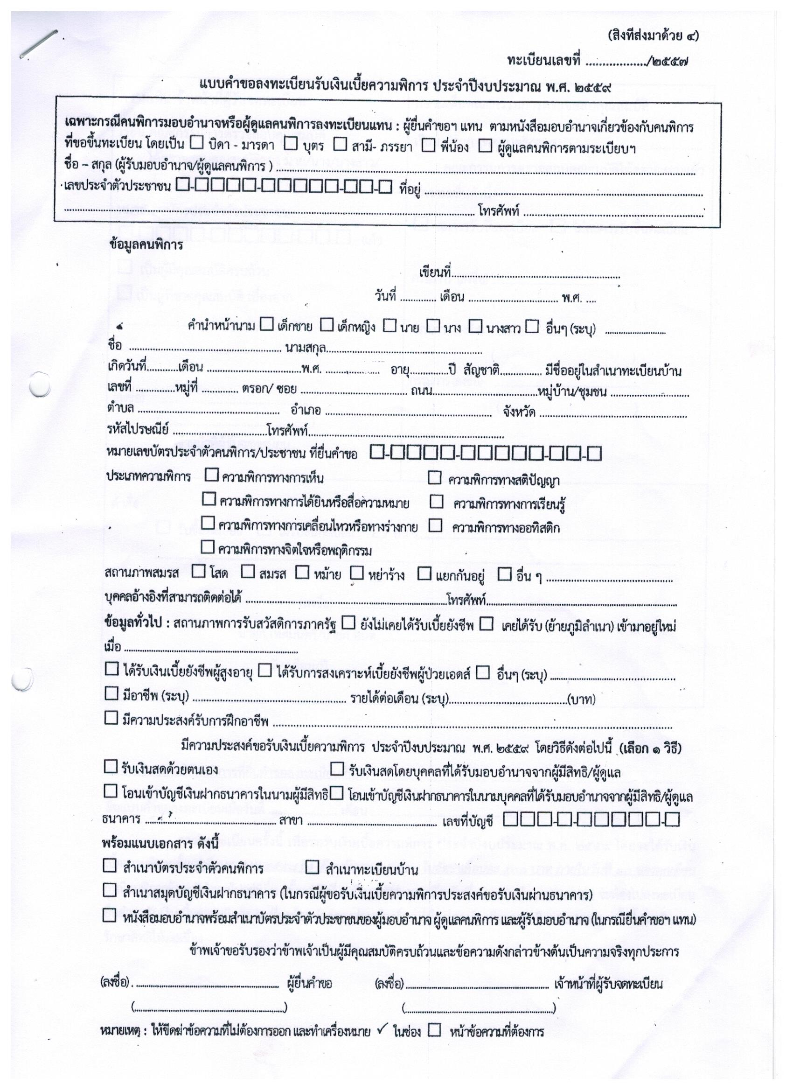
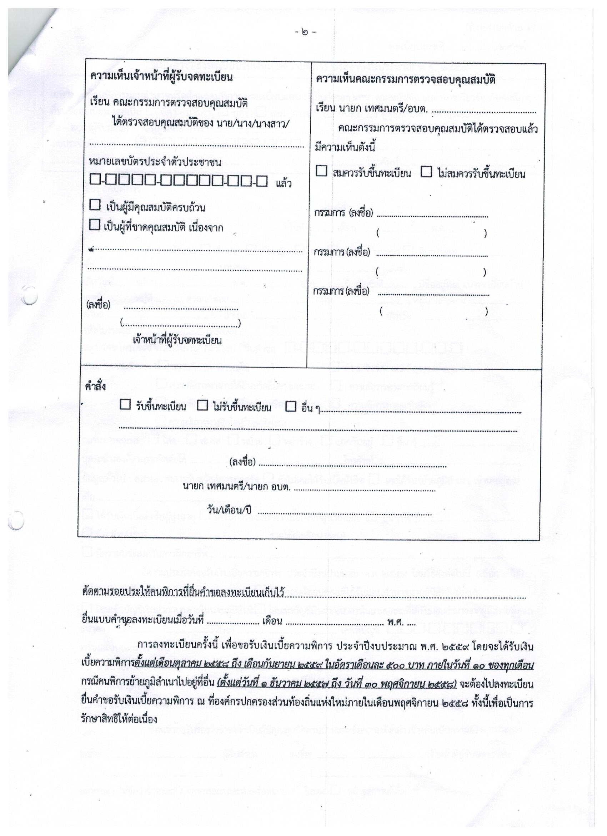

งานที่ให้บริการ | การขึ้นทะเบียนผู้ป่วยเอดส์
หน่วยงานที่รับผิดชอบ | สำนักงานปลัด
ขอบเขตการให้บริการ

สถานที่ / ช่องทางการให้บริการ ระยะเวลาเปิดให้บริการ
1. สำนักงานปลัด  โทรศัพท์ : 075-766099 ต่อ 14  โทรสาร : 075-766099 ต่อ 14 | วันจันทร์ ถึง วันศุกร์  (ยกเว้นวันหยุดที่ทางราชการกำหนด)  ตั้งแต่เวลา 08.30 – 16.30 น.

หลักเกณฑ์ วิธีการ และเงื่อนไขในการยื่นคำขอ
กระทรวงมหาดไทยได้ประกาศใช้ระเบียบกระทรวงมหาดไทย ว่าด้วยการจ่ายเงินสงเคราะห์เพื่อการเบี้ยยังชีพขององค์กรปกครองส่วนท้องถิ่น พ.ศ. 2548
ขั้นตอนและระยะการให้บริการ

ขั้นตอน หน่วยงานผู้รับผิดชอบ
1.ผู้ป่วยเอดส์ยื่นคำขอรับเบี้ยฯ | สำนักงานปลัด
2.ตรวจสอบคุณสมบัติ | สำนักงานปลัด
3.เสนอนายกฯ อนุมัติ และแจ้งผล | สำนักงานปลัด
ระยะเวลา
ใช้ระยะเวลาทั้งสิ้นไม่เกิน 10 นาที/ราย (เฉพาะกรณีเอกสารครบถ้วน)
รายการเอกสารหลักฐานประกอบ
เอกสารหรือหลักฐานที่ต้องใช้
๑. ใบรับรองแพทย์ซึ่งออกให้โดยสถานพยาบาลของรัฐ ยืนยันว่าป่วยเป็นโรคเอดส์ จริง | จำนวน 1 ฉบับ
๒. สำเนาบัตรประจำตัวประชาชน | จำนวน 1 ฉบับ
๕.สมุดบัญชีเงินฝากธนาคารพร้อมสำเนา สำหรับกรณีที่ผู้ขอรับเงินผ่านธนาคาร | จำนวน ๑ ฉบับ
ค่าธรรมเนียม
ไม่เสียค่าธรรมเนียม
การรับเรื่องร้องเรียน

ถ้าการให้บริการไม่เป็นไปตามข้อตกลงที่ระบุไว้ข้างต้นสามารถติดต่อเพื่อร้องเรียนได้ที่
สำนักงานปลัด องค์การบริหารส่วนตำบลท่าซอม โทรศัพท์ : 075-766099 ต่อ 14 หรือ WWW.TASORM.GO.TH

ตัวอย่างแบบฟอร์ม
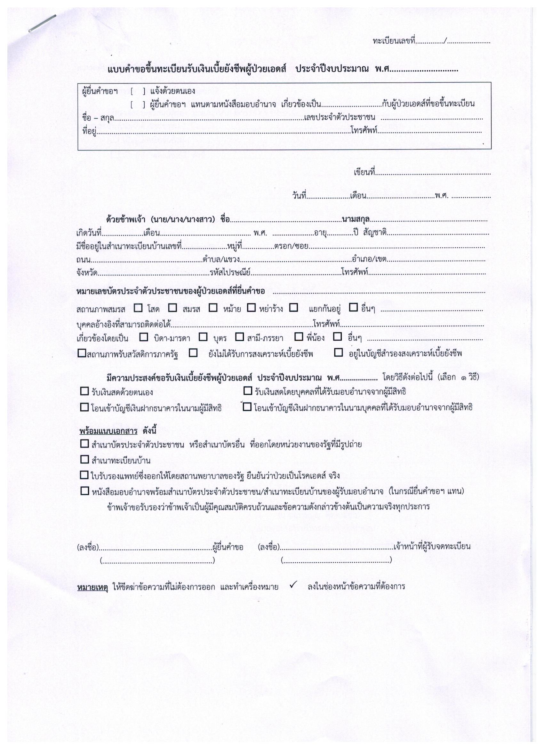

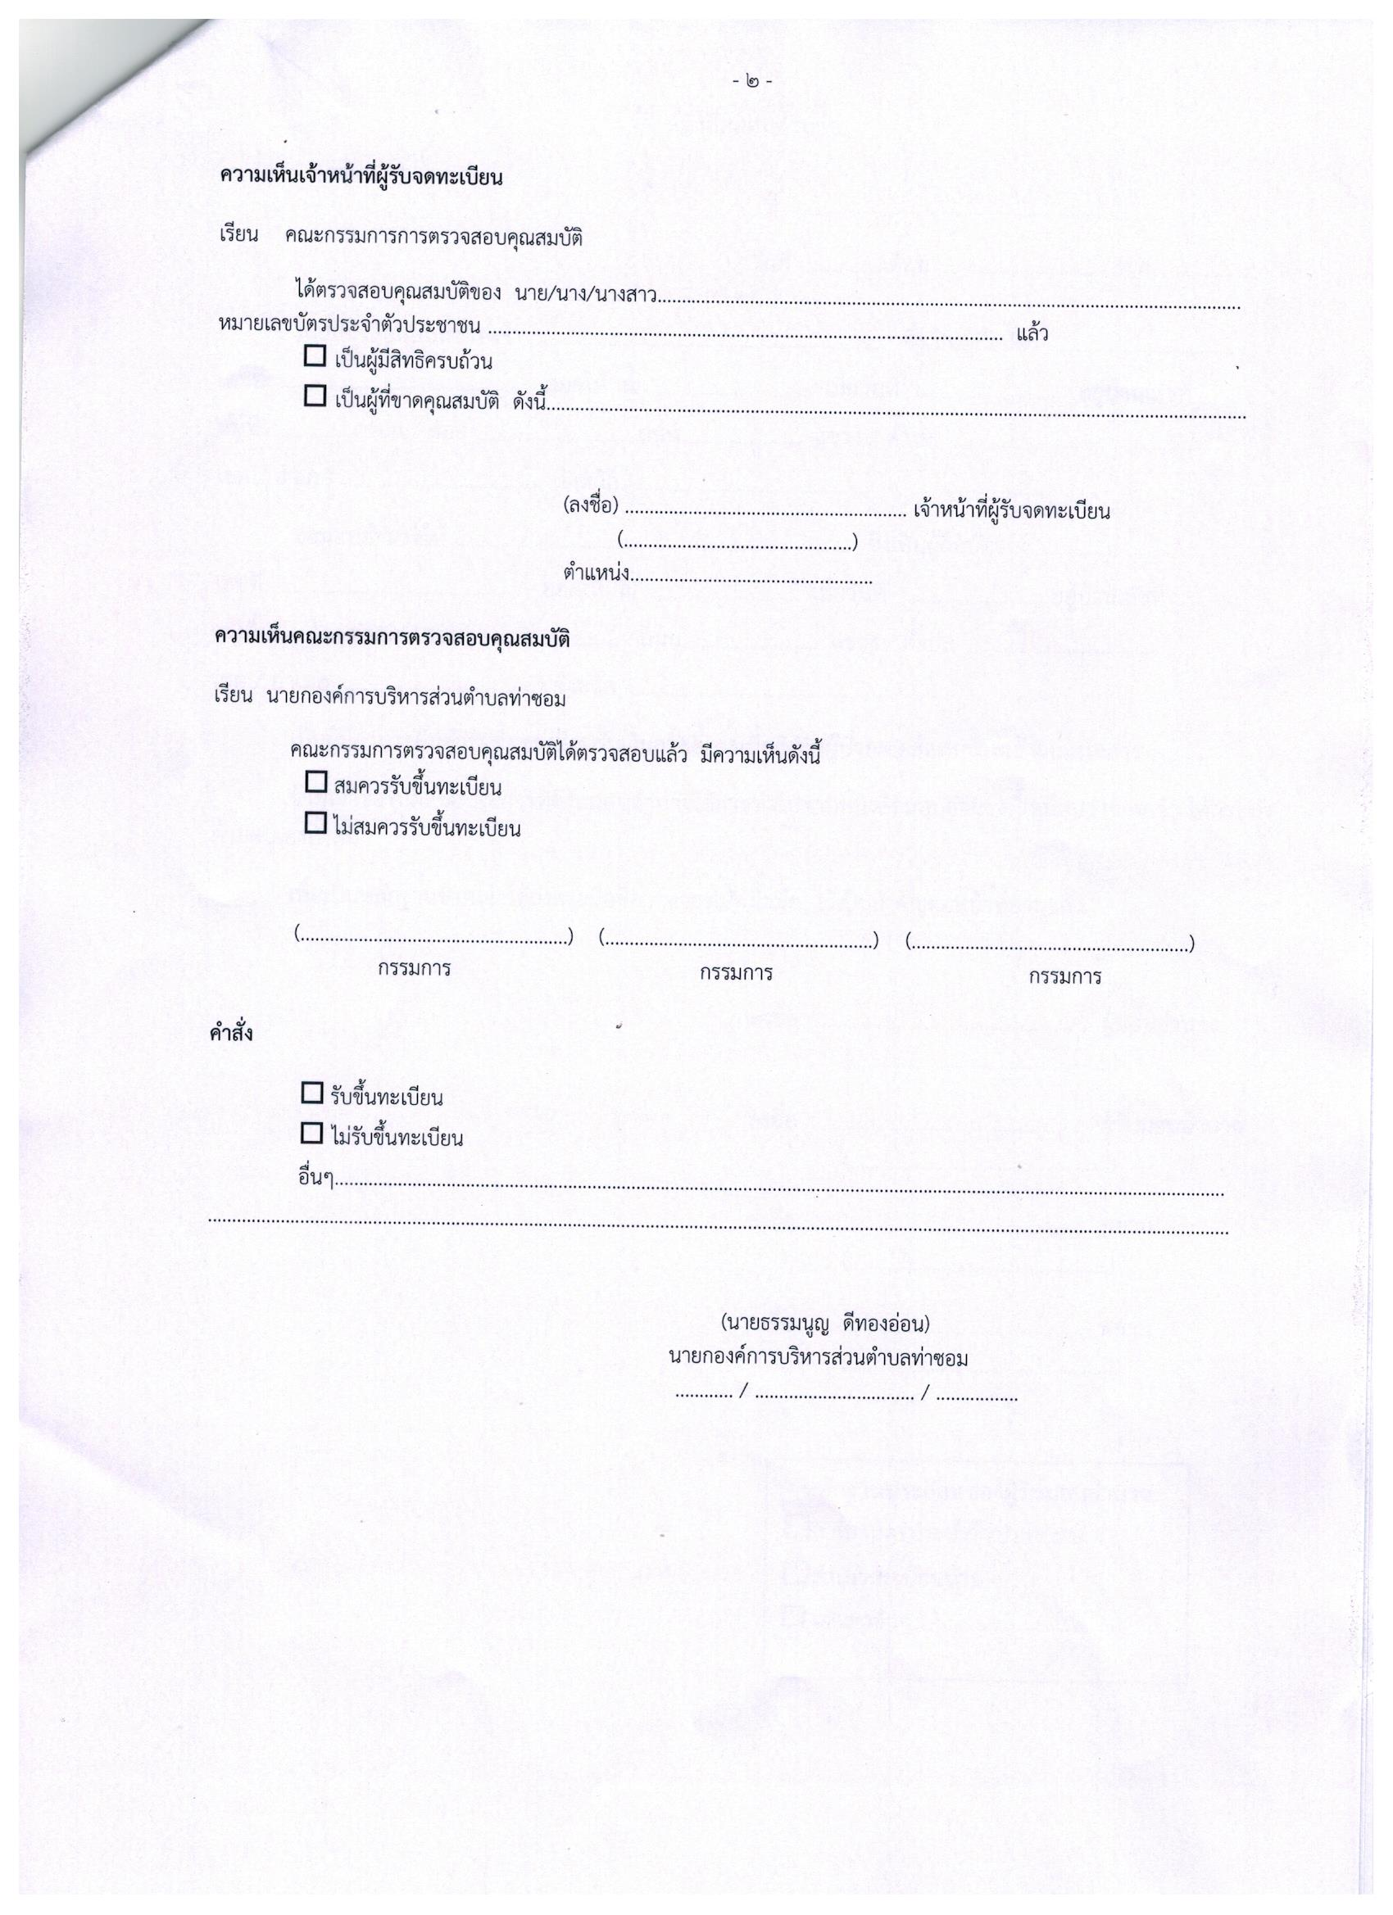

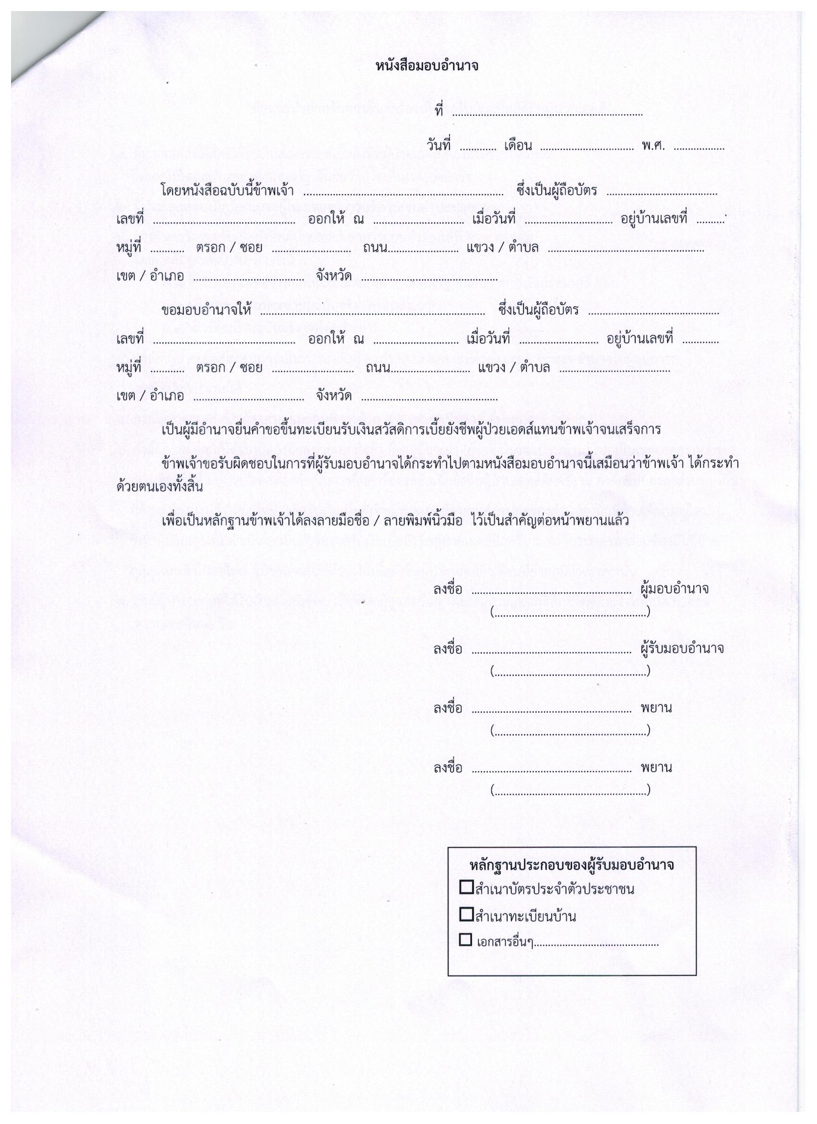

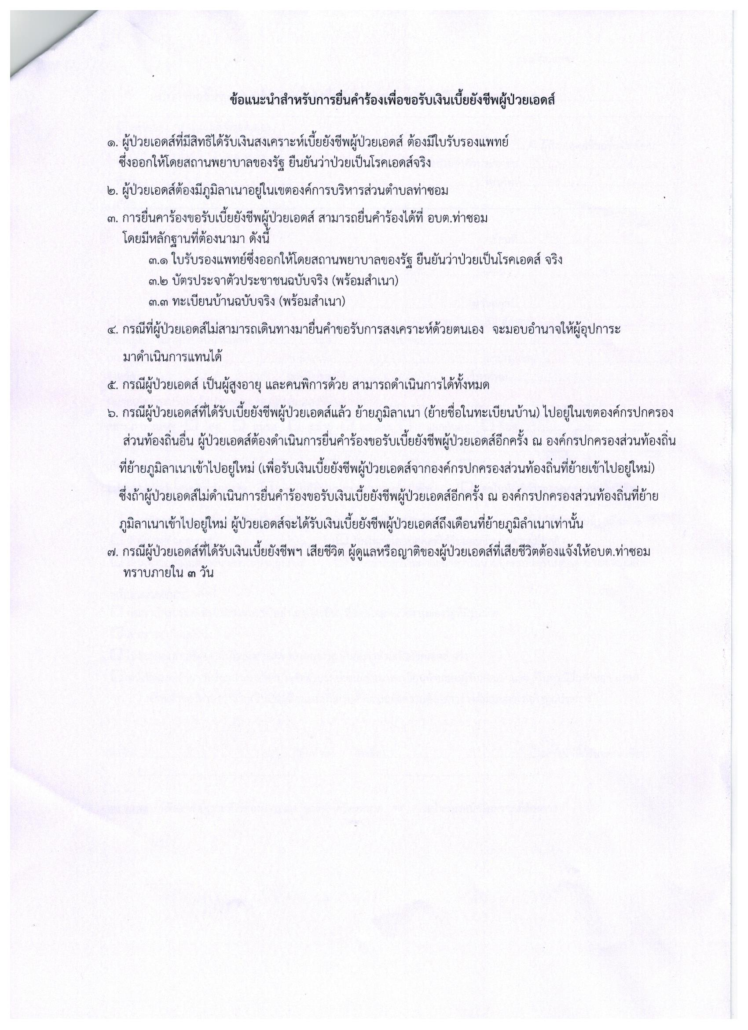

งานที่ให้บริการ | การช่วยเหลือและบรรเทาสาธารณภัย
หน่วยงานที่รับผิดชอบ | สำนักงานปลัด

ขอบเขตการให้บริการ

สถานที่ / ช่องทางการให้บริการ ระยะเวลาเปิดให้บริการ
1. สำนักงานปลัด  โทรศัพท์ : 075-766099 ต่อ 14  โทรสาร : 075-766099 ต่อ 14 | วันจันทร์ ถึง วันศุกร์  (ยกเว้นวันหยุดที่ทางราชการกำหนด)  ตั้งแต่เวลา 08.30 - 16.30 น.

หลักเกณฑ์ วิธีการ และเงื่อนไขในการยื่นคำขอ
ตามพระราชบัญญัติป้องกันและบรรเทาสาธารณภัย พ.ศ.2550 และแนวทางตามหลักเกณฑ์ว่าด้วยการตั้งงบประมาณเพื่อการช่วยเหลือประชาชนตามอำนาจหน้าที่ขององค์การบริหารส่วนจังหวัด เทศบาล และองค์การบริหารส่วนตำบล พ.ศ. 2543 แนวทางตามหลักเกณฑ์และวิธีดำเนินการให้ความช่วยเหลือผู้ประสบภัยพิบัติกรณีฉุกเฉินตามระเบียบกระทรวงการคลัง ว่าด้วยเงินทดรองราชการเพื่อช่วยเหลือผู้ประสบภัยพิบัติกรณีฉุกเฉิน พ.ศ. 2546 ประกอบกับประกาศองค์การบริหารส่วนตำบลท่าซอมเรื่องหลักเกณฑ์และวิธีการดำเนินการช่วยเหลือประชาชนกรณีเกิดสาธารณภัย ลงวันที่ 1 มิถุนายน 2555
1.สาธารณภัย ได้แก่ อัคคีภัย วาตภัย อุทกภัย ภัยแล้ง ภาวะฝนแล้ง ฝนทิ้งช่วง ภัยจากลูกเห็บ ภัยอันเกิดจากไฟป่า ภัยที่เกิดจากโรคหรือการระบาดของแมลงหรือศัตรูพืชทุกชนิด อากาศหนาว ภัยสงคราม และภัยอันเนื่องมาจากการกระทำของผู้ก่อการร้าย กองกำลังจากนอก หรือจากการปราบปรามของเจ้าหน้าที่ของทาราชการ ตลอดจนภัยอื่นๆ อันมีมาเป็นสาธารณะไม่ว่าเกิดจากธรรมชาติ หรือมีผู้ทำให้เกิดขึ้น ซึ่งก่อให้เกิดอันตรายแก่ชีวิตร่างกายของประชาชน หรือความเสียหายแก่ทรัพย์สินของประชาชน
2. การช่วยเหลือผู้ประสบภัยเป็นสิ่งของหรือจ่ายเป็นเงิน โดยคำนึงถึงสภาพและเหตุการณ์ตามความเหมาะสม ดังนี้
2.1 ค่าอาหารจัดเลี้ยงมื้อละไม่เกิน 30 บาท/วัน/คน และช่วยเหลือเป็นถุงยังชีพชุดละไม่เกิน 500 บาท/ครอบครัว
2.2 ค่าจัดซื้อหรือจัดหาน้ำสำหรับบริโภคและใช้สอยในที่อยู่อาศัยเท่าที่จ่ายจริงตามความจำเป็นจนกว่าเหตุการณ์ประสบภัยจะเข้าสู่ภาวะปกติ
2.3 ค่าวัสดุซ่อมแซมที่อยู่อาศัยประจำ ซึ่งผู้ประสบภัยเป็นเจ้าของที่ได้รับความเสียหายบางส่วน และที่อยู่อาศัยของพระภิกษุสามเณรในวัดทีได้รับความเสียหายบางส่วนเท่าที่จ่ายจริงหลังละไม่เกิน 2,500 บาท
2.4 ค่าวัสดุก่อสร้างที่อยู่อาศัยประจำ ซึ่งผู้ประสบภัยเป็นเจ้าของที่ได้รับความเสียหายทั้งหลังและที่อยู่อาศัยของพระภิกษุสามเถรในวัดที่ได้รับความเสียหายทั้งหลัง เท่าที่จ่ายจริงหลังละไม่เกิน 3,000 บาท
2.5 ค่าจัดการศพผู้เสียชีวิต รายละไม่เกิน 3,000 บาท และในกรณีผู้ประสบภัยที่เสียชีวิตเป็นหัวหน้าครอบครัวหรือเป็นผู้หารายได้เลี้ยงดูครอบครัว ให้พิจารณาช่วยเหลือเงินสงเคราะห์ครอบครัวอีกไม่เกิน 3,000 บาท
3. การขอรับความช่วยเหลือ ต้องยื่นคำขอรับความช่วยเหลือฯ ตามแบบท้ายประกาศนี้ภายใน 5 วันทำการ นับแต่ภัยสิ้นสุด หากพ้นกำหนดถือว่าไม่ประสงค์ขอรับการช่วยเหลือข้างต้น
4. การให้ความช่วยเหลือข้างต้น ต้องประสานงานกับหน่วยงานอื่นๆ ที่ให้ความเหลือประชาชนในพื้นที่ด้วย เพื่อมิให้เกิดความซ้ำซ้อนในด้านของภารกิจและวัสดุ อุปกรณ์ที่นำไปช่วยเหลือ
ขั้นตอนและระยะการให้บริการ

ขั้นตอน หน่วยงานผู้รับผิดชอบ
1.ประชาชนยื่นหนังสือขอความช่วยเหลือ | สำนักงานปลัด
2.ลงรับหนังสือ | สำนักงานปลัด
4.ดำเนินการตรวจสอบ | สำนักงานปลัด
5.เสนอนายกเพื่อให้ความช่วยเหลือ  (กรณีไม่เกินความสามารถของ อบต.) | สำนักงานปลัด
6.ส่งเรื่องต่อ (กรณีเกินความสามารถของ อบต.) | สำนักงานปลัด
ระยะเวลา
- กรณีไม่เกินความสามารถของ อบต. ใช้เวลา 7 วัน
- เกินความสามารถของ อบต. ใช้เวลาในการส่งเรื่องต่อในหน่วยงานอื่นช่วยเหลือ ใช้เวลา 3 วัน
รายการเอกสารหลักฐานประกอบ

เอกสารหรือหลักฐานที่ต้องใช้
1.ใบคำร้องขอความช่วยเหลือ | จำนวน 1 ฉบับ
2.สำเนาบัตรประชาชน | จำนวน 1 ฉบับ
3.สำเนาทะเบียนบ้าน | จำนวน 1 ฉบับ
4.รูปถ่ายที่เกิดเหตุ | จำนวน 1 ฉบับ
5. หลักฐานค่าซ่อมแซมที่อยู่อาศัยประจำ | จำนวน 1 ฉบับ
6. สำเนาใบมรณบัตร(กรณีเสียชีวิต) | จำนวน 1 ฉบับ
7. อื่นๆ (ระบุ)  ค่าธรรมเนียม  ไม่เสียค่าธรรมเนียม | จำนวน 1 ฉบับ
การรับเรื่องร้องเรียน

ถ้าการให้บริการไม่เป็นไปตามข้อตกลงที่ระบุไว้ข้างต้นสามารถติดต่อเพื่อร้องเรียนได้ที่
สำนักงานปลัด องค์การบริหารส่วนตำบลท่าซอม โทรศัพท์ : 075-766099 ต่อ 14 WWW.TASORM.GO.TH
ตัวอย่างแบบฟอร์ม

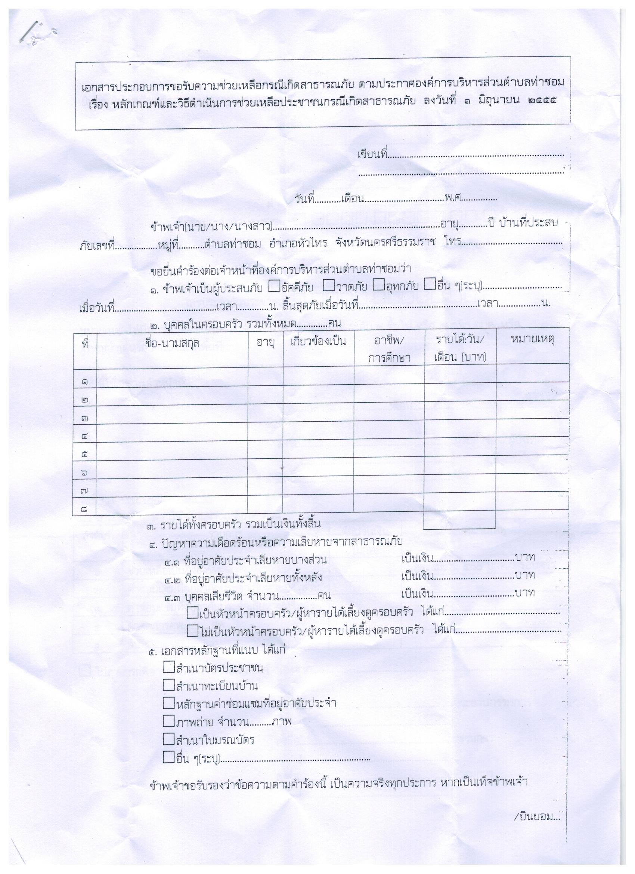

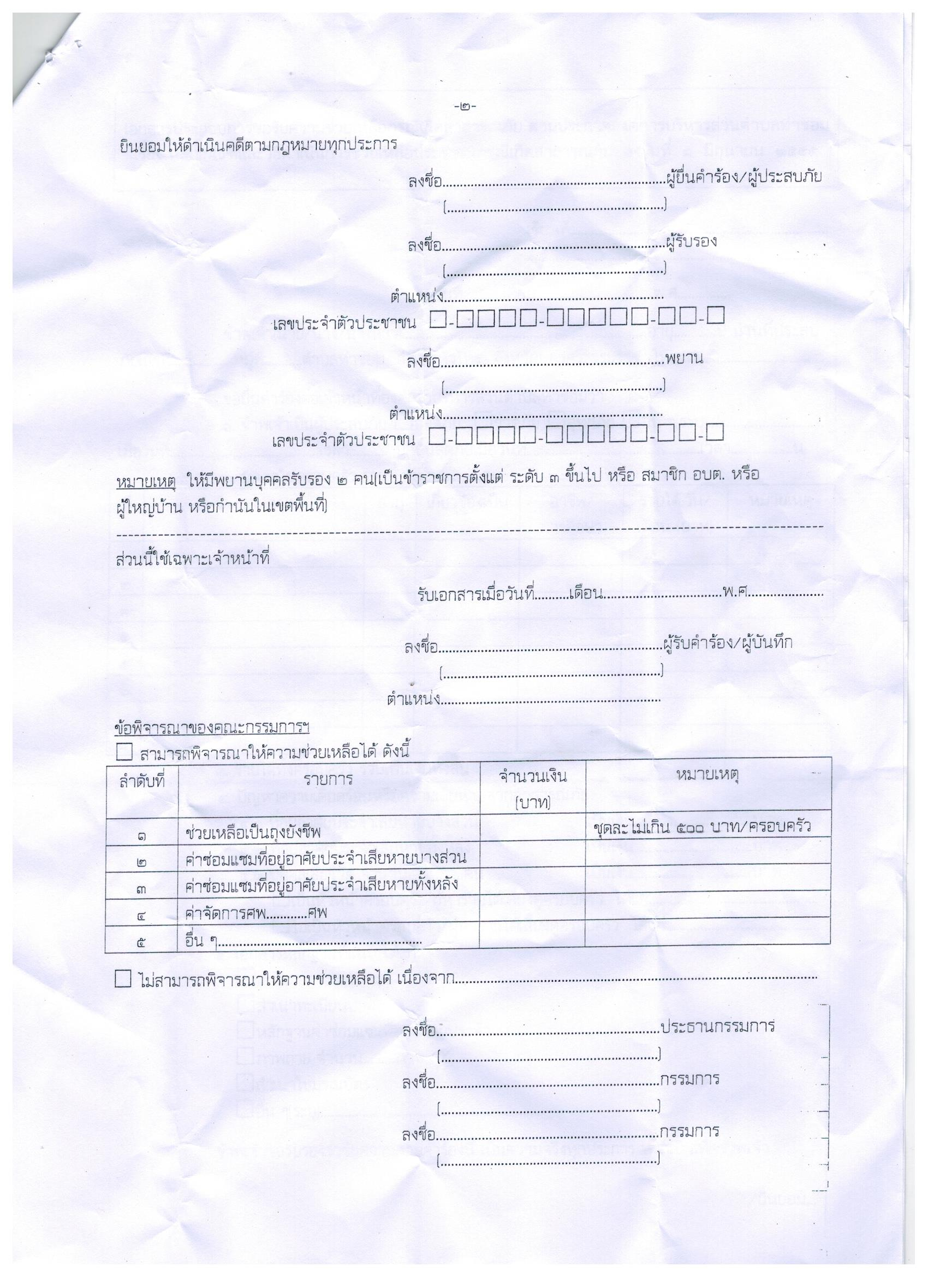

งานที่ให้บริการ | การรับแจ้งเรื่องราวร้องทุกข์
หน่วยงานที่รับผิดชอบ | สำนักงานปลัด

ขอบเขตการให้บริการ

สถานที่ / ช่องทางการให้บริการ ระยะเวลาเปิดให้บริการ
1. สำนักงานปลัด  โทรศัพท์ : 075-766099 ต่อ 14  โทรสาร : 075-766099 ต่อ 14 | วันจันทร์ ถึง วันศุกร์  (ยกเว้นวันหยุดที่ทางราชการกำหนด)  ตั้งแต่เวลา 08.30 - 16.30 น.
ขั้นตอนและระยะการให้บริการ

ขั้นตอน หน่วยงานผู้รับผิดชอบ
1.ประชาชนยื่นคำร้องต่อเจ้าหน้าที่ | สำนักงานปลัด
2.ลงรับหนังสือ | สำนักงานปลัด
3.เสนอปลัด/แยกส่วน | สำนักงานปลัด
4.ดำเนินการตรวจสอบรายละเอียดข้อเท็จจริง | สำนักงานปลัด
5.เสนอรายงานผลการตรวจสอบต่อผู้บริหาร | สำนักงานปลัด
6.ผู้บริหารพิจารณาและสั่งการ | สำนักงานปลัด
7.แจ้งตอบกลับผลการดำเนินการให้ผู้ร้องเรียนทราบ | สำนักงานปลัด
ระยะเวลา
ภายใน 3 วันทำการ

รายการเอกสารหลักฐานประกอบ
เอกสารหรือหลักฐานที่ต้องใช้
1.สำเนาบัตรประชาชน | จำนวน 1 ฉบับ
2.สำเนาทะเบียนบ้าน | จำนวน 1 ฉบับ
3. อื่นๆ (ระบุ) | จำนวน 1 ฉบับ
ค่าธรรมเนียม

ไม่เสียค่าธรรมเนียม
การรับเรื่องร้องเรียน

ถ้าการให้บริการไม่เป็นไปตามข้อตกลงที่ระบุไว้ข้างต้นสามารถติดต่อเพื่อร้องเรียนได้ที่
สำนักงานปลัด องค์การบริหารส่วนตำบลท่าซอม โทรศัพท์ : 075-766099 ต่อ 14 หรือ WWW.TASORM.GO.TH

งานที่ให้บริการ | การบริการการแพทย์ฉุกเฉิน
หน่วยงานที่รับผิดชอบ | สำนักงานปลัด

ขอบเขตการให้บริการ

สถานที่ / ช่องทางการให้บริการ ระยะเวลาเปิดให้บริการ
1. สำนักงานปลัด  โทรศัพท์ : 1669  โทรสาร : 075-766099 ต่อ 14 | ตลอด 24 ชั่วโมง

ขั้นตอนและระยะการให้บริการ

ขั้นตอน หน่วยงานผู้รับผิดชอบ
1.ประชาชนแจ้งเหตุ | สำนักงานปลัด
2.รับแจ้งเหตุ/ตรวจสอบเหตุ | สำนักงานปลัด
3.ออกดำเนินการให้การช่วยเหลือ | สำนักงานปลัด
ระยะเวลา
ทันที่ ที่ได้รับแจ้งเหตุ
รายการเอกสารหลักฐานประกอบ

เอกสารหรือหลักฐานที่ต้องใช้
1.สำเนาบัตรประชาชน | จำนวน 1 ฉบับ
2.สำเนาทะเบียนบ้าน | จำนวน 1 ฉบับ
ค่าธรรมเนียม
ไม่มี
การรับเรื่องร้องเรียน

ถ้าการให้บริการไม่เป็นไปตามข้อตกลงที่ระบุไว้ข้างต้นสามารถติดต่อเพื่อร้องเรียนได้ที่
สำนักงานปลัด องค์การบริหารส่วนตำบลท่าซอม โทรศัพท์ : 075-766099ต่อ 14 หรือ WWW.TASORM.GO.TH

งานที่ให้บริการ | การจัดเก็บภาษีบำรุงท้องที่
หน่วยงานที่รับผิดชอบ | กองคลัง

ขอบเขตการให้บริการ

สถานที่ / ช่องทางการให้บริการ ระยะเวลาเปิดให้บริการ
1. กองคลัง  โทรศัพท์ : 075-766099 ต่อ 15  โทรสาร : 075-766099 ต่อ 14 | วันจันทร์ ถึง วันศุกร์  (ยกเว้นวันหยุดที่ทางราชการกำหนด)  ตั้งแต่เวลา 08.30 – 16.30 น.

หลักเกณฑ์ วิธีการ และเงื่อนไขในการยื่นคำขอ
พระราชบัญญัติภาษีบำรุงท้องที่ พ.ศ. 2508 ให้ผู้ซึ่งเป็นเจ้าของที่ดินในวันที่ 1 มกราคม ของปีใดมีหน้าที่เสียภาษีบำรุงท้องที่สำหรับปีนั้นจากราคาปานกลางของที่ดิน
ขั้นตอนและระยะการให้บริการ

ขั้นตอน หน่วยงานผู้รับผิดชอบ
1. ยื่นเอกสารตรวจสอบการเปลี่ยนแปลงการใช้ประโยชน์ในที่ดิน | กองคลัง
2. ออกใบเสร็จรับเงิน | กองคลัง
ระยะเวลา
ใช้ระยะเวลาทั้งสิ้น 3 นาทีต่อราย (เฉพาะกรณีรายเก่า และเอกสารถูกต้องครบถ้วน)

ระยะเวลาการชำระภาษี
ผู้มีหน้าที่ชำระภาษีสามารถชำระภาษีได้ ตั้งแต่ 1 มกราคม – 30 เมษายน ของทุกปี ชำระเกินกำหนดระยะเวลาที่กำหนด ต้องเสียเงินเพิ่มร้อยละ 2 ต่อเดือน ของค่าภาษีที่ต้องชำระ เศษของเดือนให้นับเป็นหนึ่งเดือน
รายการเอกสารหลักฐานประกอบ
เอกสารหรือหลักฐานที่ต้องใช้
1. สำเนาบัตรประจำตัวประชาชน (ผู้ยื่น) จำนวน 1 ฉบับ
2. สำเนาหลักฐานที่ดิน (โฉนดที่ดิน นส 3 ก นส.3) จำนวน 1 ฉบับ

ค่าธรรมเนียม
ทำนา ไร่ละ 2.75 บาท
ทำสวน ไร่ละ 5.50 บาท

การรับเรื่องร้องเรียน
ถ้าการบริการไม่เป็นที่น่าพึงพอใจ สามารถติดต่อเพื่อร้องเรียนได้ที่ กองคลัง องค์การบริหารส่วนตำบลท่าซอม โทรศัพท์ . 075-766099 หรือ www.tasorm.go.th

งานที่ให้บริการ | การจัดเก็บภาษีโรงเรือนและที่ดิน
หน่วยงานที่รับผิดชอบ | กองคลัง

ขอบเขตการให้บริการ

สถานที่ / ช่องทางการให้บริการ ระยะเวลาเปิดให้บริการ
1. กองคลัง  โทรศัพท์ : 075-766099 ต่อ 15  โทรสาร : 075-766099 ต่อ 14 | วันจันทร์ ถึง วันศุกร์  (ยกเว้นวันหยุดที่ทางราชการกำหนด)  ตั้งแต่เวลา 08.30 – 16.30 น.

หลักเกณฑ์ วิธีการ และเงื่อนไขในการยื่นคำขอ
พระราชบัญญัติภาษีโรงเรือนและที่ดิน พ.ศ. 2475 ทรัพย์สินที่ต้องเสียภาษีโรงเรือนและที่ดิน ได้แก่ โรงเรือนหรือสิ่งปลูกสร้าง และที่ดินซึ่งใช้ต่อเนื่องกับโรงเรือนและสิ่งปลูกสร้างนั้น
โรงเรือน หมายถึง บ้าน ตึกแถว อาคาร ร้านค้า สำนักงาน บริษัท ธนาคาร โรงแรม โรงภาพยนตร์ โรงพยาบาล โรงเรือน แฟลต หรืออพาร์ทเม้นท์ คลังสินค้า คอนโดมิเนียม หอพัก สิ่งปลูกสร้าง เช่น ท่าเรือ สะพาน อ่างเก็บน้ำ ถังเก็บน้ำมัน คานเรือ และแพ

ขั้นตอนและระยะการให้บริการ

ขั้นตอน หน่วยงานผู้รับผิดชอบ
1. ยื่นแบบประเมินภาษี / ตรวจสอบเอกสาร กองคลัง

2. ออกใบแจ้งรายการประเมิน กองคลัง

3. ชำระเงินและออกใบเสร็จรับเงิน กองคลัง

ระยะเวลา
ใช้ระยะเวลาทั้งสิ้น 10 นาทีต่อราย

ระยะเวลาการชำระภาษี
ผู้มีหน้าที่ชำระภาษีโรงเรือนและที่ดิน ต้องยื่นแบบแสดงรายการเพื่อเสียภาษีโรงเรือนและที่ดิน (ภรด. 2) ภายในเดือน กุมภาพันธ์ของทุกปี และเมื่อได้รับใบแจ้งประเมิน (ภ.ง.ด.8) แล้ว ต้องชำระภาษีภายใน 30 วัน นับแต่วันถัดจากวันที่ได้รับแจ้งการประเมิน ถ้าหากชำระเกินกำหนดต้องเสียเงินเพิ่มร้อยละ 2.5 ต่อเดือนของภาษีที่ค้างชำระ
รายการเอกสารหลักฐานประกอบ
เอกสารหรือหลักฐานที่ต้องใช้
1. สำเนาประจำตัวประชาชนของผู้มีหน้าที่เสียภาษี จำนวน 1 ฉบับ
2. สำเนาทะเบียนบ้าน จำนวน 1 ฉบับ
3. สำเนาสัญญาเช่าบ้าน (ถ้ามี) จำนวน 1 ฉบับ
4. สำเนาใบทะเบียนพาณิชย์ (ถ้ามี) จำนวน 1 ฉบับ

ค่าธรรมเนียม
ประเมินจากค่าเช่าเป็นรายปี ของปีที่ล่วงมาแล้ว คูณด้วย 12.5%
(ถ้าหาค่าเช่าไม่ได้ ให้คิดจากพื้นที่ของอาคารและพื้นที่ที่ใช้ต่อเนื่องตามกำหนดหลักเกณฑ์)

การรับเรื่องร้องเรียน
ถ้าการบริการไม่เป็นที่น่าพึงพอใจ สามารถติดต่อเพื่อร้องเรียนได้ที่ กองคลัง องค์การบริหารส่วนตำบลท่าซอมโทรศัพท์ . 075-766099 หรือ www.tasorm.go.th

งานที่ให้บริการ | การจัดเก็บภาษีป้าย
หน่วยงานที่รับผิดชอบ | กองคลัง

ขอบเขตการให้บริการ

สถานที่ / ช่องทางการให้บริการ ระยะเวลาเปิดให้บริการ
1. กองคลัง  โทรศัพท์ : 075-766099 ต่อ 15  โทรสาร : 075-766099 ต่อ 14 | วันจันทร์ ถึง วันศุกร์  (ยกเว้นวันหยุดที่ทางราชการกำหนด)  ตั้งแต่เวลา 08.30 – 16.30 น.

หลักเกณฑ์ วิธีการ และเงื่อนไขในการยื่นคำขอ
ตามพระราชบัญญัติภาษีป้าย พ.ศ. 2510 ป้ายที่ต้องเสียภาษี ได้แก่ ป้ายแสดงชื่อ ยี่ห้อ หรือเครื่องหมายที่ใช้ในการประกอบการค้า หรือประกอบกิจการอื่นเพื่อหารายได้
ขั้นตอนและระยะการให้บริการ

ขั้นตอน หน่วยงานผู้รับผิดชอบ
1. ยื่นเอกสารตรวจสอบรายการชำระภาษีป้าย (ภ.ป.1) กองคลัง
พร้อมหลักฐานเจ้าของป้าย

2. ตรวจสอบหลักฐาน แจ้งการประเมินภาษีป้าย (ภ.ป.3) กองคลัง

3. ชำระเงินและออกใบเสร็จรับเงิน กองคลัง

ระยะเวลา
ใช้ระยะเวลาทั้งสิ้น 3 นาทีต่อราย (เฉพาะกรณีรายเก่า และมีเอกสารถูกต้องครบถ้วน)

ระยะเวลาการชำระภาษี
ผู้มีหน้าที่ชำระภาษีป้าย ต้องยื่นแบบแสดงรายการภาษีป้าย (ภ.ป.1) ภายในเดือนมีนาคม ของทุกปี และเมื่อได้รับแจ้งการประเมินแล้ว ผู้เสียภาษีต้องมาชำระเงินภายใน 15 วัน นับแต่วันที่ได้รับแจ้งการประเมิน มิฉะนั้นจะต้องเสียเงินเพิ่ม
รายการเอกสารหลักฐานประกอบ
เอกสารหรือหลักฐานที่ต้องใช้
1. สำเนาบัตรประจำตัวประชาชน จำนวน 1 ฉบับ
2. สำเนาทะเบียนบ้าน จำนวน 1 ฉบับ

ค่าธรรมเนียม
1. ป้ายที่มีอักษรไทยล้วนให้คิดอัตรา 3 บาท ต่อ 500 ตารางเซนติเมตร
2. ป้ายที่มีอักษรไทยปนอักษรต่างประเทศ หรือปนกับภาพ หรือเครื่องหมายอื่น ให้คิดอัตรา 20 บาท
ต่อ 500 ตารางเซนติเมตร
3. ป้ายที่ไม่มีอักษรไทยไม่ว่าจะมีภาพ หรือเครื่องหมายใดๆ หรือไม่ หรือป้ายที่มีอักษรไทยบางส่วน
หรือทั้งหมดอยู่ใต้ หรือต่ำกว่าอักษรต่างประเทศ ให้คิดอัตรา 40 บาท ต่อ ตารางเซนติเมตร
- เมื่อคำนวณพื้นที่ของป้ายแล้วถ้ามีอัตราภาษีต่ำกว่าป้ายละ 200 บาท ให้เสียภาษีป้ายละ 200 บาท

การรับเรื่องร้องเรียน
ถ้าการบริการไม่เป็นที่น่าพึงพอใจ สามารถติดต่อเพื่อร้องเรียนได้ที่ กองคลัง องค์การบริหารส่วนตำบลท่าซอมโทรศัพท์ . 075-766099 หรือ www.tasorm.go.th

งานที่ให้บริการ | การขอใช้น้ำประปาหมู่บ้าน
หน่วยงานที่รับผิดชอบ | กองคลัง

ขอบเขตการให้บริการ

สถานที่ / ช่องทางการให้บริการ ระยะเวลาเปิดให้บริการ
1. กองคลัง  โทรศัพท์ : 075-766099 ต่อ 15  โทรสาร : 075-766099 ต่อ 14 | วันจันทร์ ถึง วันศุกร์  (ยกเว้นวันหยุดที่ทางราชการกำหนด)  ตั้งแต่เวลา 08.30 – 16.30 น.

หลักเกณฑ์ วิธีการ และเงื่อนไขในการยื่นคำขอ
ข้อบัญญัติองค์การบริหารส่วนตำบลว่าด้วยการใช้น้ำประปาองค์การบริหารส่วนตำบลท่าซอม พ.ศ. 2545 สำหรับผู้ที่ต้องการขอใช้น้ำประปาจากองค์การบริหารส่วนตำบลท่าซอม โดยสถานที่ติดตั้งอยู่ในพื้นที่ตำบลท่าซอมตามหลักฐานทะเบียนบ้าน
ขั้นตอนและระยะการให้บริการ

ขั้นตอน หน่วยงานผู้รับผิดชอบ
1. ยื่นคำร้อง / ตรวจสอบเอกสาร กองคลัง

2. สำรวจการติดตั้งมาตรวัดน้ำ กองช่าง

3.ชำระเงินและออกใบเสร็จรับเงิน กองคลัง

ระยะเวลา
ใช้ระยะเวลาทั้งสิ้น 1-2 วันต่อราย

รายการเอกสารหลักฐานประกอบ | กรณีเจ้าบ้านยื่นคำร้องเอง
เอกสารหรือหลักฐานที่ต้องใช้
1. สำเนาบัตรประจำตัวประชาชน จำนวน 1 ฉบับ
2. สำเนาทะเบียนบ้าน จำนวน 1 ฉบับ

รายการเอกสารหลักฐานประกอบ | กรณีไม่ใช่เจ้าบ้านยื่นคำร้อง (มอบอำนาจ)
เอกสารหรือหลักฐานที่ต้องใช้
1. สำเนาบัตรประจำตัวประชาชน (ผู้ยื่น) จำนวน 1 ฉบับ
2. สำเนาทะเบียนบ้าน (ผู้ยื่น) จำนวน 1 ฉบับ
3. สำเนาบัตรประจำตัวประชาชน (เจ้าบ้าน) จำนวน 1 ฉบับ
4. สำเนาทะเบียนบ้าน (เจ้าบ้าน) จำนวน 1 ฉบับ

ค่าธรรมเนียม
1. ขอใช้น้ำประปา รายละ 100 บาท
2. เงินประกันสัญญาการขอใช้น้ำประปา รายละ 300 บาท (ได้รับคืนเมื่อแจ้งยกเลิกการใช้น้ำประปา)

การรับเรื่องร้องเรียน
ถ้าการบริการไม่เป็นที่น่าพึงพอใจ สามารถติดต่อเพื่อร้องเรียนได้ที่ กองคลัง องค์การบริหารส่วนตำบลท่าซอมโทรศัพท์ . 075-766099 หรือ www.tasorm.go.th

ตัวอย่างแบบฟอร์ม

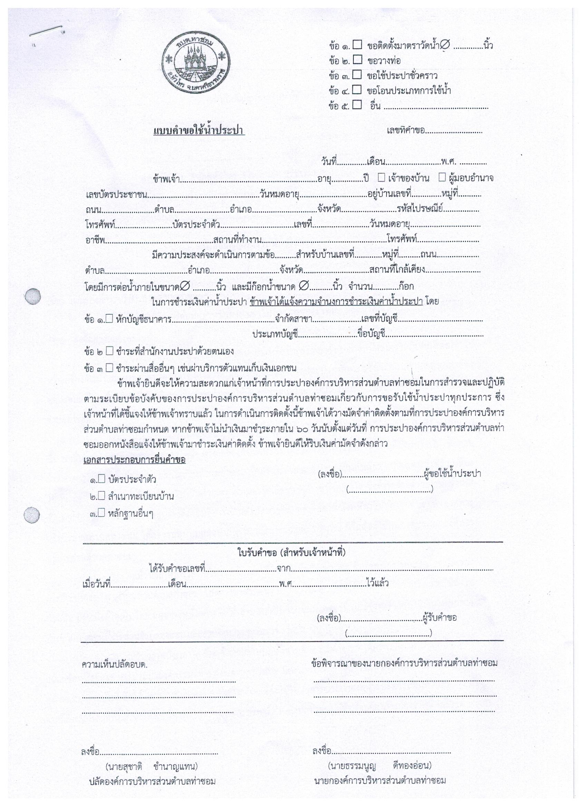
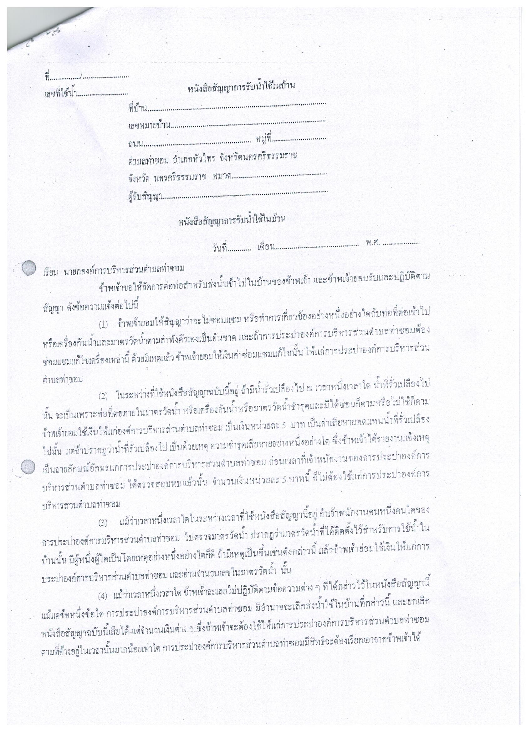
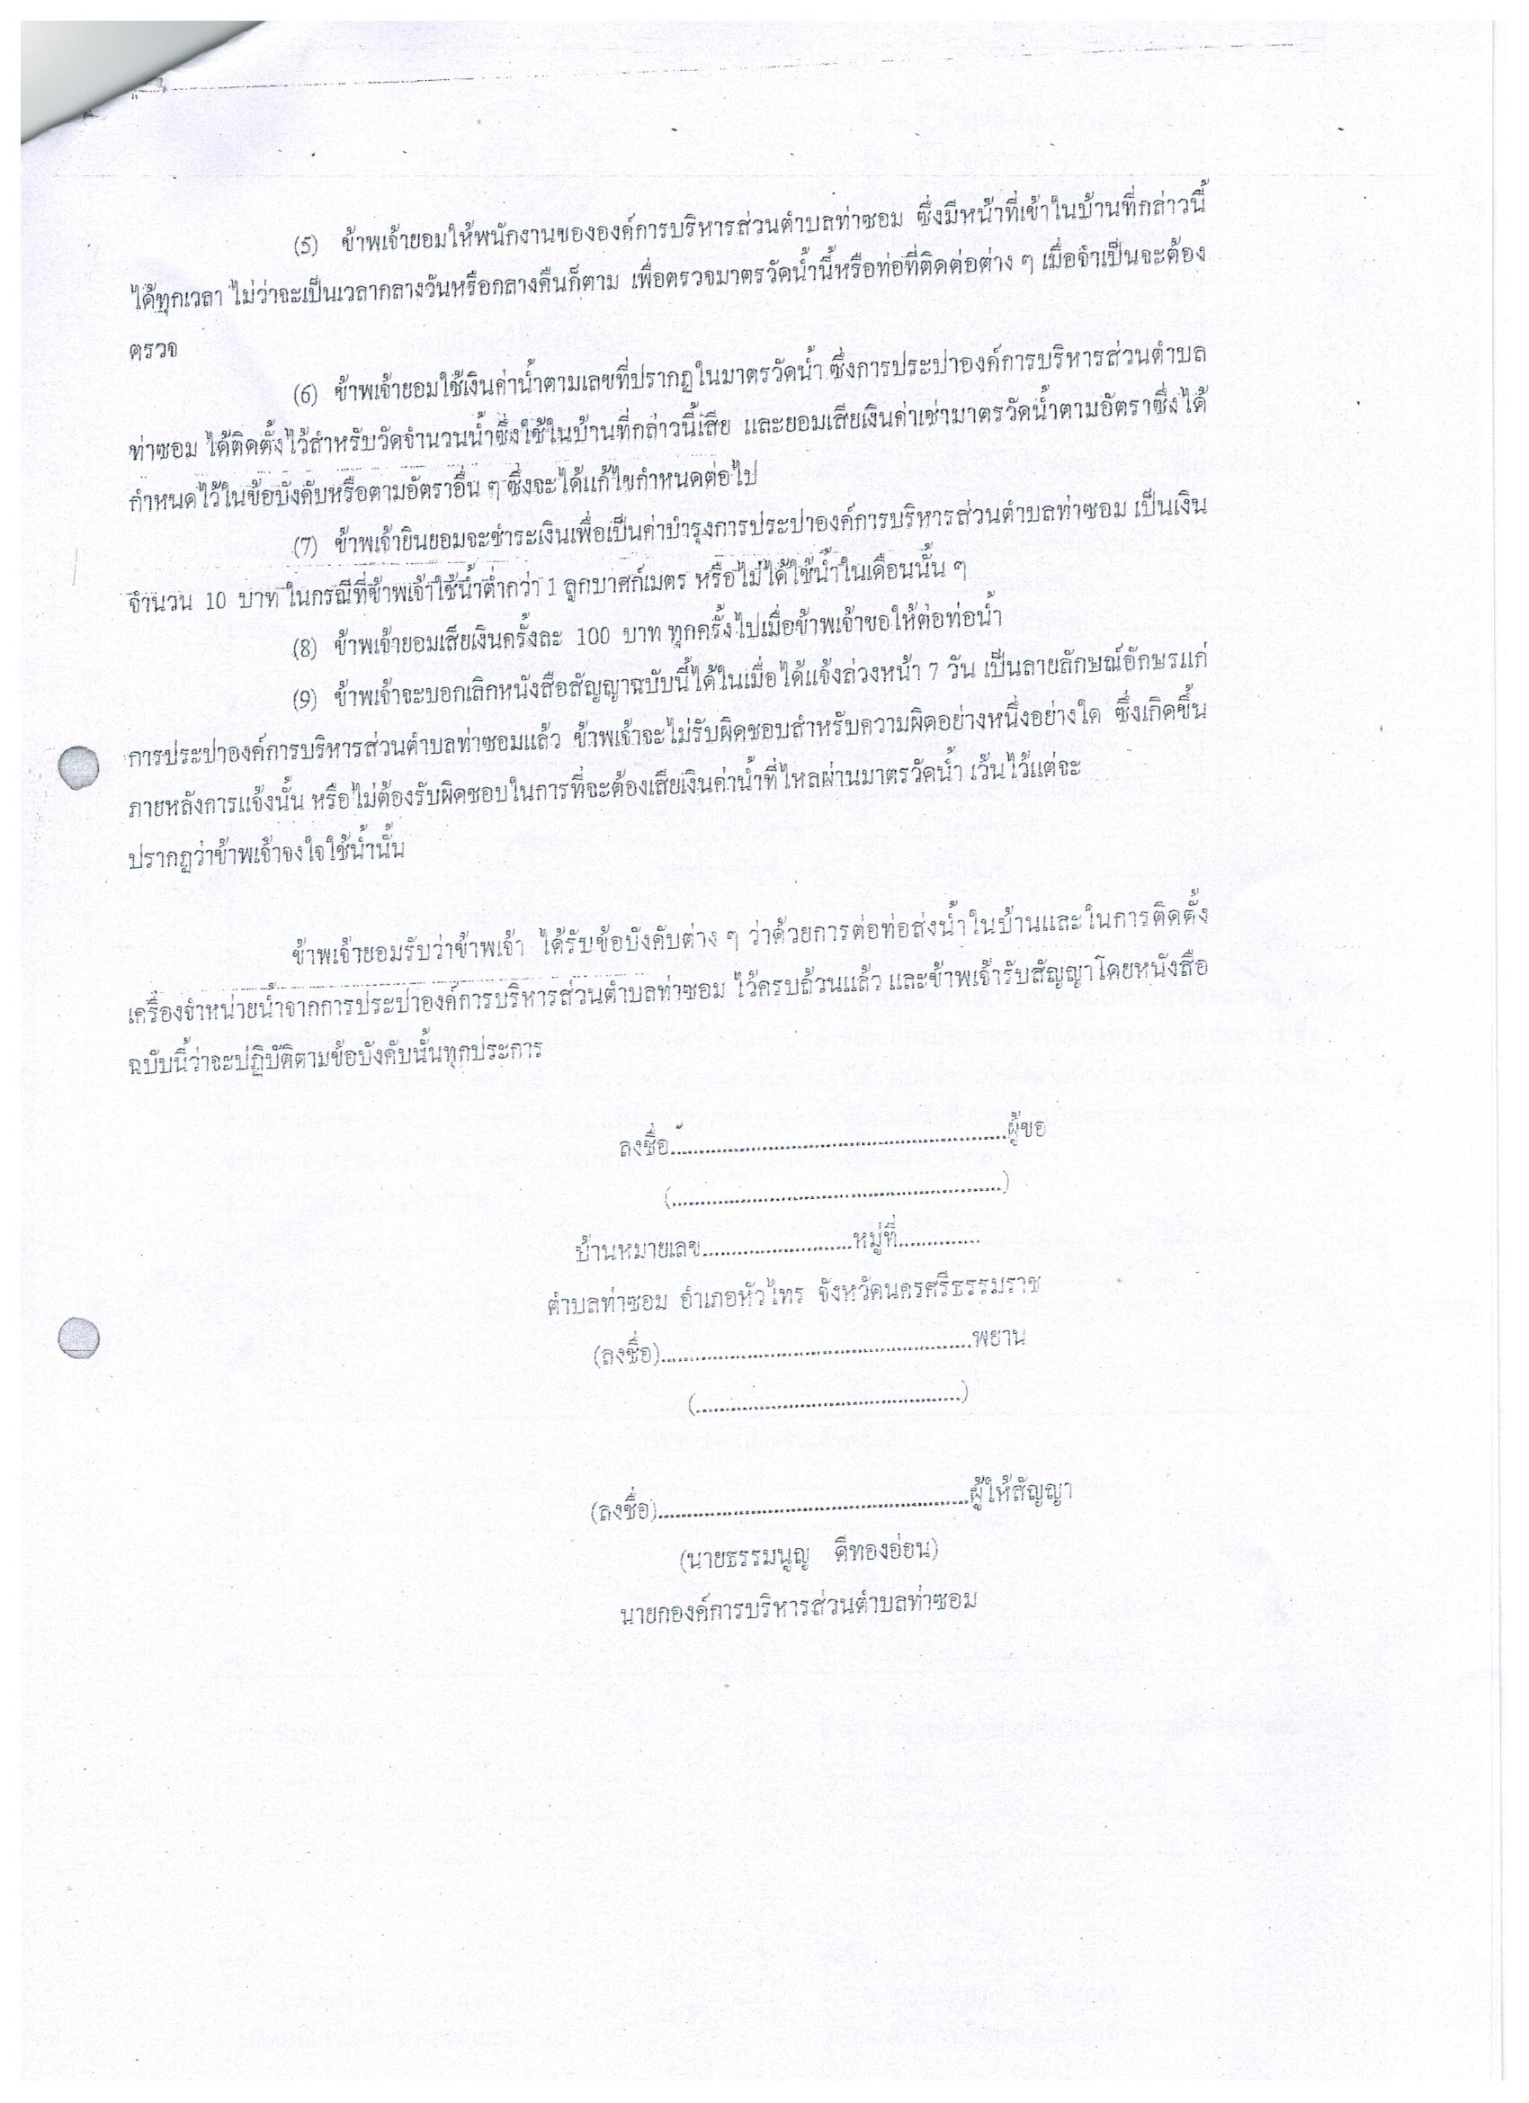
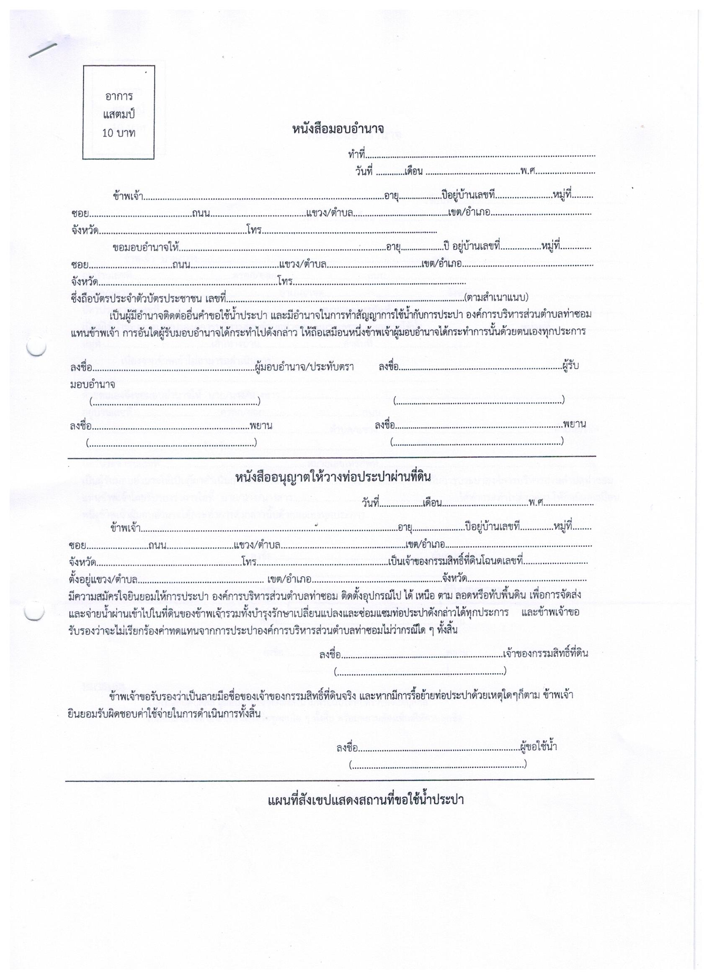
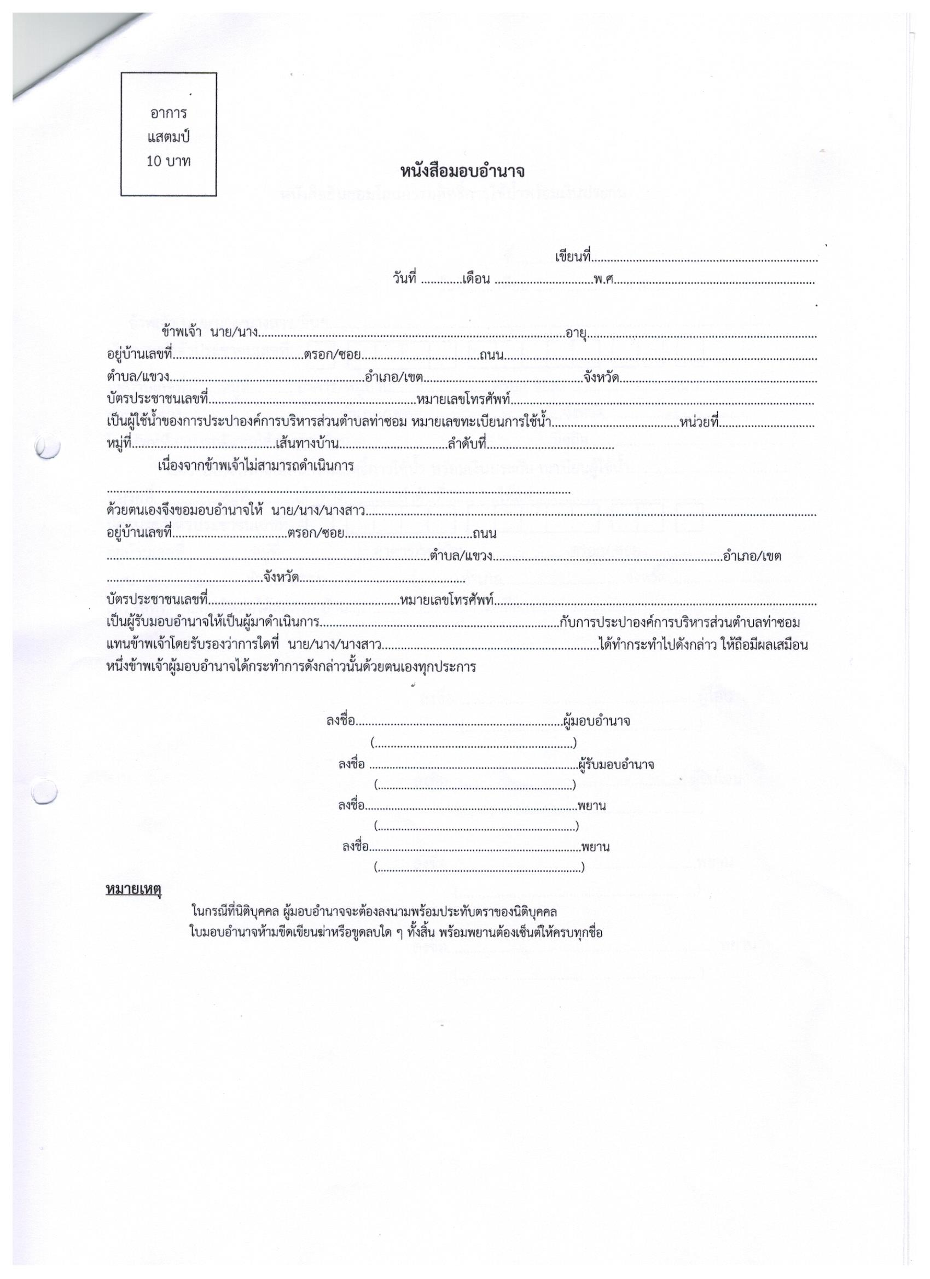
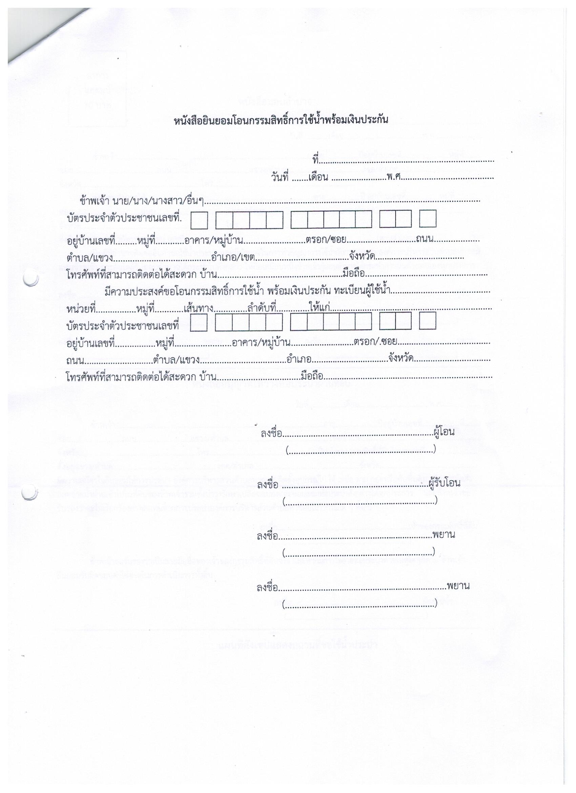
งานที่ให้บริการ | การขอยกเลิกการใช้น้ำประปาหมู่บ้าน
หน่วยงานที่รับผิดชอบ | กองคลัง

ขอบเขตการให้บริการ

สถานที่ / ช่องทางการให้บริการ ระยะเวลาเปิดให้บริการ
1. กองคลัง  โทรศัพท์ : 075-766099 ต่อ 15  โทรสาร : 075-766099 ต่อ 14 | วันจันทร์ ถึง วันศุกร์  (ยกเว้นวันหยุดที่ทางราชการกำหนด)  ตั้งแต่เวลา 08.30 – 16.30 น.

หลักเกณฑ์ วิธีการ และเงื่อนไขในการยื่นคำขอ
ข้อบัญญัติองค์การบริหารส่วนตำบลว่าด้วยการใช้น้ำประปาองค์การบริหารส่วนตำบลท่าซอม พ.ศ. 2545 สำหรับผู้ที่แจ้งยกเลิกการใช้น้ำประปา เป็นลายลักษณ์อักษร
ขั้นตอนและระยะการให้บริการ

ขั้นตอน หน่วยงานผู้รับผิดชอบ
1. ยื่นคำร้อง / ตรวจสอบเอกสารหนี้ที่ค้างชำระ กองคลัง

2. คืนเงินค้ำประกัน กองคลัง

ระยะเวลา
ใช้ระยะเวลาทั้งสิ้น 1-2 วันต่อราย

รายการเอกสารหลักฐานประกอบ
เอกสารหรือหลักฐานที่ต้องใช้
1. สำเนาบัตรประจำตัวประชาชน จำนวน 1 ฉบับ
2. สำเนาทะเบียนบ้าน จำนวน 1 ฉบับ
3. ใบเสร็จรับเงิน (ฉบับจริง) ที่ได้รับจาก อบต.ท่าซอม ณ วันที่ขอใช้น้ำประปา
(กรณีใบเสร็จรับเงินฉบับจริงหาย ให้ใช้ ใบแจ้งความเอกสารหายจากสถานีตำรวจ แทน)

การรับเรื่องร้องเรียน
ถ้าการบริการไม่เป็นที่น่าพึงพอใจ สามารถติดต่อเพื่อร้องเรียนได้ที่ กองคลัง องค์การบริหารส่วนตำบลท่าซอมโทรศัพท์ . 075-766099 หรือ www.tasorm.go.th
งานที่ให้บริการ | การจดทะเบียนพาณิชย์
หน่วยงานที่รับผิดชอบ | กองคลัง

ขอบเขตการให้บริการ

สถานที่ / ช่องทางการให้บริการ ระยะเวลาเปิดให้บริการ
1. กองคลัง  โทรศัพท์ : 075-766099 ต่อ 15  โทรสาร : 075-766099 ต่อ 14 | วันจันทร์ ถึง วันศุกร์  (ยกเว้นวันหยุดที่ทางราชการกำหนด)  ตั้งแต่เวลา 08.30 – 16.30 น.

หลักเกณฑ์ วิธีการ และเงื่อนไขในการยื่นคำขอ
ตามพระราชบัญญัติทะเบียนพาณิชย์ พ.ศ. 2499 จดทะเบียนพาณิชย์ (ตั้งใหม่) ผู้ประกอบการพาณิชยกิจต้องยื่นขอจดทะเบียนพาณิชย์ภายใน 30 วัน นับแต่วันเริ่มประกอบพาณิชยกิจ
ขั้นตอนและระยะการให้บริการ

ขั้นตอน หน่วยงานผู้รับผิดชอบ
1. ยื่นเอกสารคำร้อง / ตรวจสอบเอกสาร กองคลัง

2. จัดทำใบจดทะเบียนพาณิชย์ระบบอินเตอร์เน็ตออนไลน์ กองคลัง

3. ลงนาม/จ่ายทะเบียนพาณิชย์ กองคลัง

4. เรียกเก็บค่าธรรมเนียม/ออกใบเสร็จรับเงิน กองคลัง

ระยะเวลา
ใช้ระยะเวลาทั้งสิ้น 5 นาทีต่อราย

รายการเอกสารหลักฐานประกอบ | กรณีจัดตั้งใหม่
เอกสารหรือหลักฐานที่ต้องใช้
1. สำเนาบัตรประจำตัวประชาชนของผู้ประกอบพาณิชยกิจ จำนวน 1 ฉบับ
2. สำเนาทะเบียนบ้านของผู้ประกอบพาณิชยกิจ จำนวน 1 ฉบับ
3. กรณีผู้ประกอบพาณิชยกิจมิได้เป็นเจ้าบ้านต้องแนบ
เอกสารเพิ่มเติม ดังนี้
- หนังสือให้ความยินยอมให้ใช้สถานที่ตั้งสำนักงาน จำนวน 1 ฉบับ
แห่งใหญ่

- สำเนาทะเบียนบ้านที่แสดงให้เห็นว่าผู้ให้ความยินยอม จำนวน 1 ฉบับ
เป็นเจ้าบ้าน หรือสำเนาสัญญาเช่า โดยมีผู้ให้ความยินยอม
เป็นผู้เช่า หรือเอกสารสิทธิ์อย่างอื่นที่ผู้เป็นเจ้าบ้านของ
กรรมสิทธิ์เป็นผู้ให้ความยินยอม
- แผนที่แสดงสถานที่ซึ่งใช้ประกอบพาณิชยกิจ จำนวน 1 ฉบับ
และสถานที่สำคัญบริเวณใกล้เคียงโดยสังเขป
4. หนังสือมอบอำนาจ (ถ้ามี) จำนวน 1 ฉบับ
5. สำเนาบัตรประจำตัวประชาชนผู้รับมอบอำนาจ (ถ้ามี) จำนวน 1 ฉบับ

รายการเอกสารหลักฐานประกอบ | กรณีจดทะเบียนเปลี่ยนแปลงรายการ
เอกสารหรือหลักฐานที่ต้องใช้
1. สำเนาบัตรประจำตัวประชาชนของผู้ประกอบพาณิชยกิจ จำนวน 1 ฉบับ
2. สำเนาทะเบียนบ้านของผู้ประกอบพาณิชยกิจ จำนวน 1 ฉบับ
3. ใบทะเบียนพาณิชย์
4. สำเนาหลักฐานที่ตั้งสำนักงานแห่งใหญ่ (ใช้กรณีแก้ไขเพิ่ม
เติมที่ตั้งสำนักงานแห่งใหญ่ ได้แก่
- หนังสือยินยอมให้ใช้สถานที่ตั้งสำนักงานแห่งใหญ่ จำนวน 1 ชุด
- สำเนาทะเบียนบ้านที่แสดงให้เห็นว่าผู้ให้ความยินยอม จำนวน 1 ฉบับ
เป็นเจ้าบ้านหรือผู้ขอเลขที่บ้านหรือสำเนาสัญญาเช่าโดย
มีผู้ให้ความยินยอมเป็นผู้เช่า หรือเอกสารสิทธิ์อย่างอื่น
ที่ผู้เป็นเจ้าของกรรมสิทธิ์เป็นผู้ให้ความยินยอม
- แผนที่แสดงที่ตั้งสำนักงานแห่งใหญ่และสถานที่สำคัญ จำนวน 1 ฉบับ
บริเวณใกล้เคียงโดยสังเขป
5. หนังสือมอบอำนาจ จำนวน 1 ฉบับ
6. สำเนาบัตรประจำตัวประชาชนผู้รับมอบอำนาจ (ถ้ามี) จำนวน 1 ฉบับ

รายการเอกสารหลักฐานประกอบ | กรณีจดทะเบียนเลิกประกอบพาณิชยกิจ
เอกสารหรือหลักฐานที่ต้องใช้
1. สำเนาบัตรประจำตัวประชาชนของผู้ประกอบพาณิชยกิจ จำนวน 1 ฉบับ
หรือทายาทที่ยื่นคำขอแทน
2. ใบทะเบียนพาณิชย์ จำนวน 1 ฉบับ
3. สำเนาใบมรณบัตรของผู้ประกอบพาณิชยกิจ จำนวน 1 ฉบับ
(กรณีถึงแก่กรรม)
4. สำเนาหลักฐานแสดงความเป็นทายาทของผู้ลงชื่อแทน จำนวน 1 ฉบับ
ผู้ประกอบพาณิชยกิจซึ่งถึงแก่กรรม
5. หนังสือมอบอำนาจ (ถ้ามี) จำนวน 1 ฉบับ
5. สำเนาบัตรประจำตัวประชาชนผู้รับมอบอำนาจ (ถ้ามี) จำนวน 1 ฉบับ

ค่าธรรมเนียม
1. การจดทะเบียนจัดตั้งใหม่ 50 บาท
2. การจดทะเบียนเปลี่ยนแปลงรายการ ครั้งละ 20 บาท
3. การจดทะเบียนเลิกประกอบพาณิชยกิจ 20 บาท
4. การขอให้พนักงานเจ้าหน้าที่ออกใบแทนใบทะเบียนพาณิชย์ ฉบับละ 30 บาท
5. การขอตรวจดูเอกสารเกี่ยวกับการจดทะเบียนพาณิชย์ของ ครั้งละ 20 บาท
ผู้ประกอบพาณิชยกิจรายหนึ่ง
6. การขอให้พนักงานเจ้าหน้าที่คัดสำเนา และรับรองสำเนา ฉบับละ 30 บาท
เอกสารเกี่ยวกับการจดทะเบียนพาณิชย์ของผู้ประกอบ
พาณิชย์กิจรายหนึ่ง

การรับเรื่องร้องเรียน
ถ้าการบริการไม่เป็นที่น่าพึงพอใจ สามารถติดต่อเพื่อร้องเรียนได้ที่ กองคลัง องค์การบริหารส่วนตำบลท่าซอมโทรศัพท์ . 075-766099 หรือ www.tasorm.go.th

ตัวอย่างแบบฟอร์ม
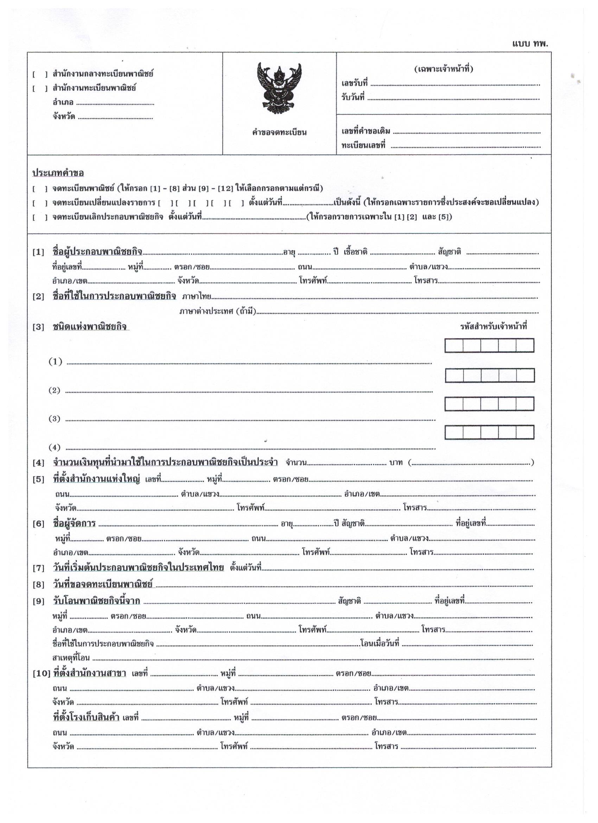

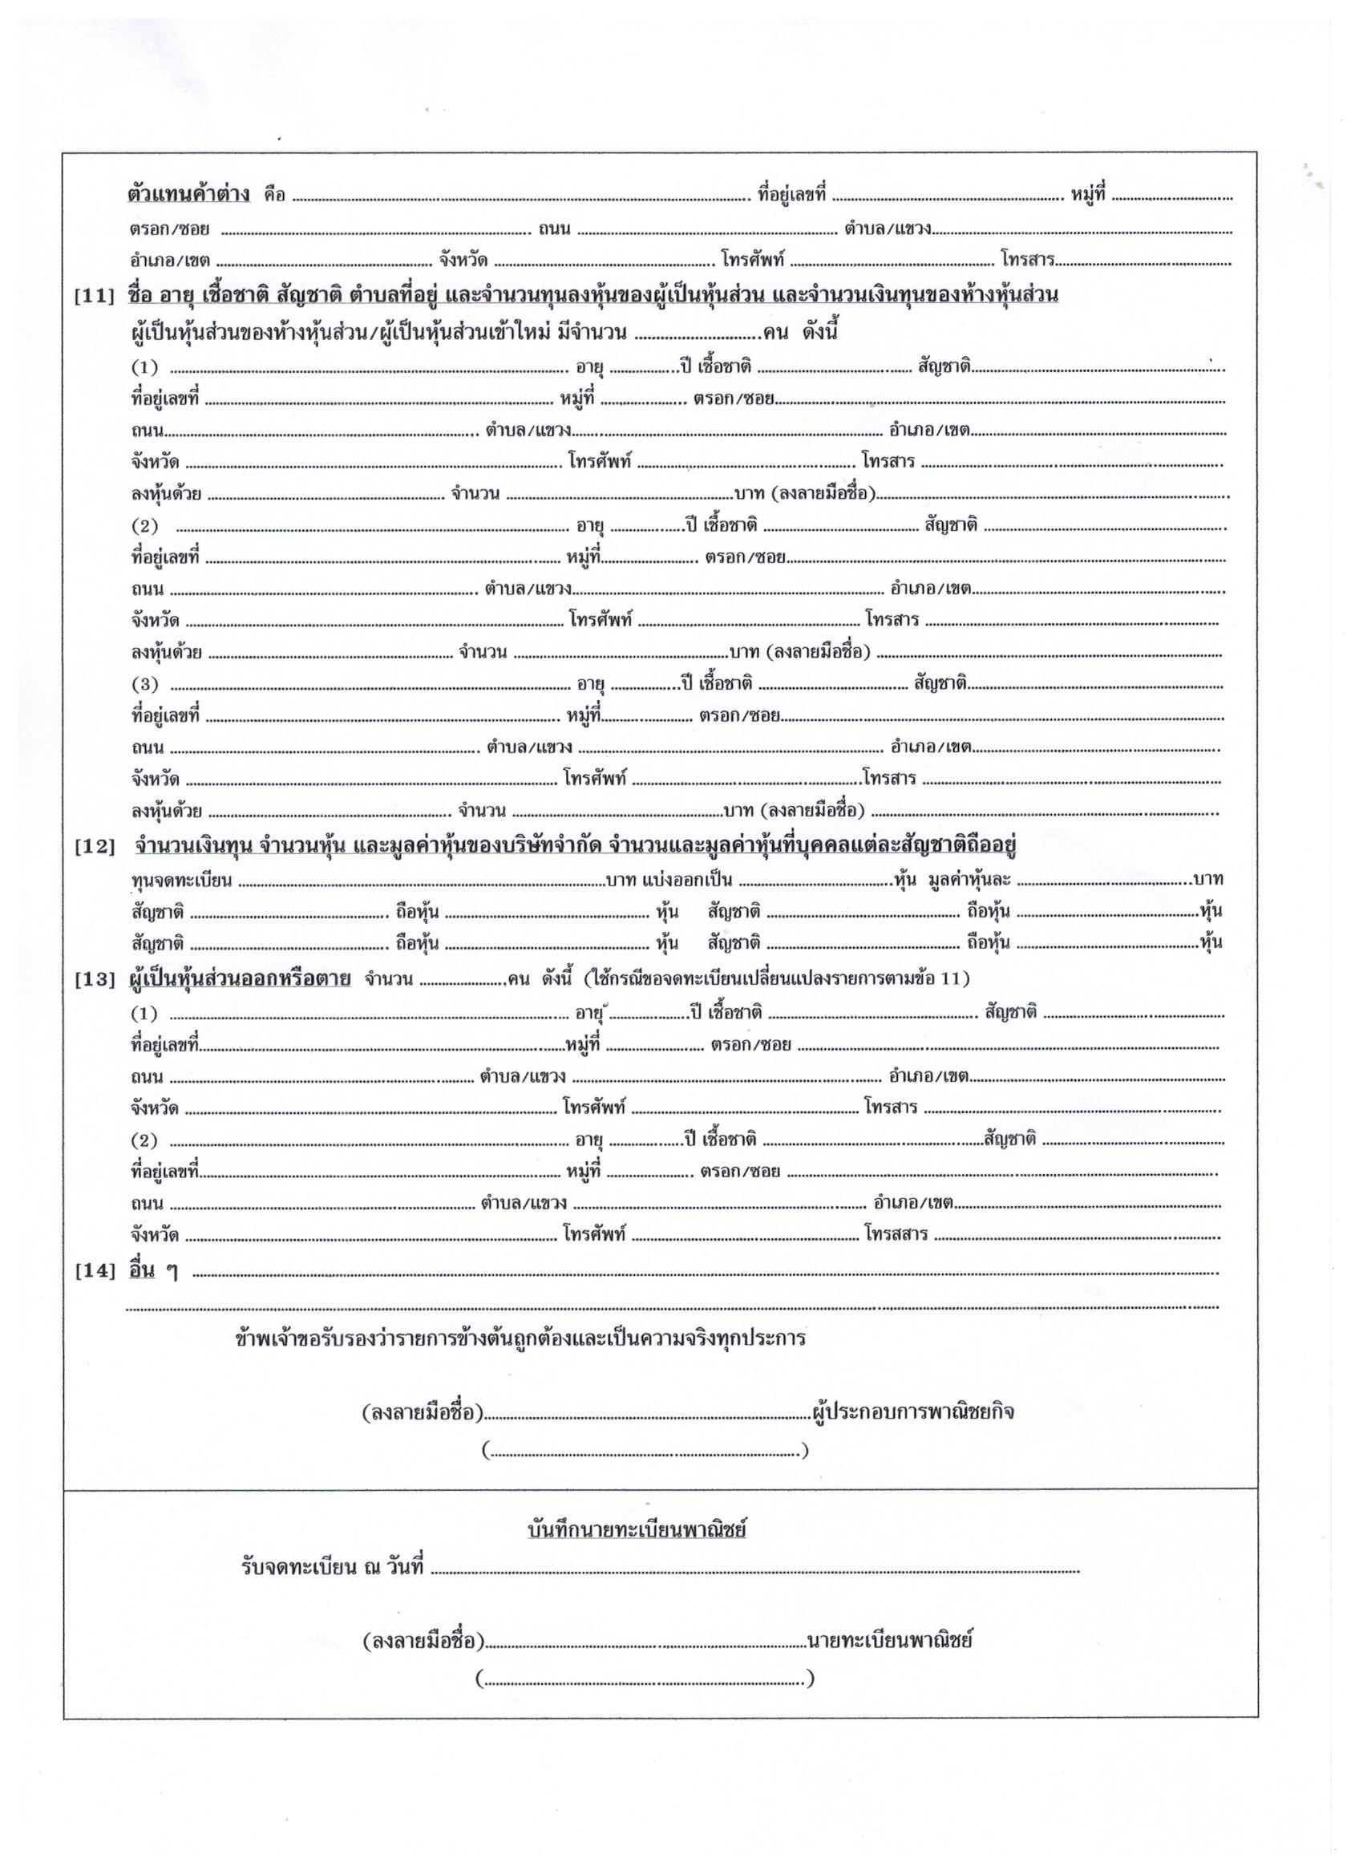
งานที่ให้บริการ | การขอใบอนุญาตจัดตั้งตลาด / การขอต่ออายุใบอนุญาตจัดตั้งตลาด
หน่วยงานที่รับผิดชอบ | กองคลัง

ขอบเขตการให้บริการ

สถานที่ / ช่องทางการให้บริการ ระยะเวลาเปิดให้บริการ
1. กองคลัง  โทรศัพท์ : 075-766099 ต่อ 15  โทรสาร : 075-766099 ต่อ 14 | วันจันทร์ ถึง วันศุกร์  (ยกเว้นวันหยุดที่ทางราชการกำหนด)  ตั้งแต่เวลา 08.30 – 16.30 น.
หลักเกณฑ์ วิธีการ และเงื่อนไขในการยื่นคำขอ
พระราชบัญญัติการสาธารณสุข พ.ศ. 2535 เป็นกฎหมายที่กระจายอำนาจให้ราชการส่วนท้องถิ่นควบคุมดูแลเพื่อคุ้มครองประชาชนด้านสุขลักษณะและการอนามัยสิ่งแวดล้อมจากการประกอบกิจการและการกระทำทุกอย่างที่มีผลกระทบต่อสุขภาพของประชาชน เพื่อคุ้มครอง ป้องกัน ประชาชนที่อาจได้รับผลกระทบจากการประกอบกิจการของผู้ประกอบการ ไม่ว่าจะเป็นด้านเสียง กลิ่น มลพิษ และอาจส่งผลต่อสภาพแวดล้อมและความเป็นอยู่ของประชาชน จึงห้ามมิให้ผู้ใดจัดตั้งตลาด เว้นแต่จะได้รับใบอนุญาตจากเจ้าพนักงานท้องถิ่นโดยผู้รับใบอนุญาตให้จัดตั้งตลาดจะต้องดูแลรักษาความสะอาดเรียบร้อยในตลาดให้ถูกต้องตามสุขลักษณะและอนามัย โดยจัดให้มีที่รวบรวมหรือกำจัดสิ่งปฏิกูลหรือมูลฝอย การระบายน้ำทิ้ง การระบายอากาศ และจัดให้มีการป้องกันมิให้เกิดเหตุรำคาญและการป้องกันการระบาดของโรคติดต่อ

ขั้นตอนและระยะการให้บริการ

ขั้นตอน หน่วยงานผู้รับผิดชอบ
1. ยื่นเอกสารคำร้องขอรับบริการ กองคลัง

2. ตรวจสอบเอกสาร – พิจารณา กองคลัง

3. ออกใบอนุญาต กองคลัง

ระยะเวลา
ใช้ระยะเวลาทั้งสิ้น 15 วันต่อราย

รายการเอกสารหลักฐานประกอบ | กรณีจัดตั้งใหม่ (ก่อนเปิดดำเนินการ)
เอกสารหรือหลักฐานที่ต้องใช้
1. สำเนาบัตรประจำตัวประชาชน จำนวน 1 ฉบับ
2. สำเนาทะเบียนบ้าน จำนวน 1 ฉบับ
3. รายละเอียดการดำเนินการ (ตามข้อกำหนดของ อบต.ท่าซอม)

รายการเอกสารหลักฐานประกอบ | กรณีขอต่ออายุ (ก่อนใบอนุญาตหมดอายุ)
เอกสารหรือหลักฐานที่ต้องใช้
1. สำเนาบัตรประจำตัวประชาชน จำนวน 1 ฉบับ
2. สำเนาทะเบียนบ้าน จำนวน 1 ฉบับ
3. ใบอนุญาตเดิม

ค่าธรรมเนียม
ใบอนุญาตจัดตั้งตลาด ฉบับละ 2,000 บาท / ต่อปี

การรับเรื่องร้องเรียน
ถ้าการบริการไม่เป็นที่น่าพึงพอใจ สามารถติดต่อเพื่อร้องเรียนได้ที่ กองคลัง องค์การบริหารส่วนตำบลท่าซอมโทรศัพท์ . 075-766099 หรือ www.tasorm.go.th

งานที่ให้บริการ | การขอใบอนุญาตจัดตั้งสถานที่จำหน่ายอาหารและสถานที่สะสมอาหาร  พื้นที่เกิน 200 เมตร / การขอต่ออายุใบอนุญาต
หน่วยงานที่รับผิดชอบ | กองคลัง

ขอบเขตการให้บริการ

สถานที่ / ช่องทางการให้บริการ ระยะเวลาเปิดให้บริการ
1. กองคลัง  โทรศัพท์ : 075-766099 ต่อ 15  โทรสาร : 075-766099 ต่อ 14 | วันจันทร์ ถึง วันศุกร์  (ยกเว้นวันหยุดที่ทางราชการกำหนด)  ตั้งแต่เวลา 08.30 – 16.30 น.

หลักเกณฑ์ วิธีการ และเงื่อนไขในการยื่นคำขอ
พระราชบัญญัติการสาธารณสุข พ.ศ. 2535 เป็นกฎหมายที่กระจายอำนาจให้ราชการส่วนท้องถิ่นควบคุมดูแลเพื่อคุ้มครองประชาชนด้านสุขลักษณะและการอนามัยสิ่งแวดล้อมจากการประกอบกิจการและการกระทำทุกอย่างที่มีผลกระทบต่อสุขภาพของประชาชน เพื่อคุ้มครอง ป้องกัน ประชาชนที่อาจได้รับผลกระทบจากการประกอบกิจการของผู้ประกอบการ ไม่ว่าจะเป็นด้านเสียง กลิ่น มลพิษ และอาจส่งผลต่อสภาพแวดล้อมและความเป็นอยู่ของประชาชน
ผู้ใดจะจัดตั้งสถานที่จำหน่ายอาหาร หรือสถานที่สะสะสมอาหารในอาคาร หรือพื้นที่ใด ซึ่งมีพื้นที่เกิน 200 ตารางเมตร และมิใช่เป็นการขายของในตลาด ต้องได้รับใบอนุญาตจากเจ้าพนักงานท้องถิ่น และถ้าสถานที่ดังกล่าวมีพื้นที่ไม่เกิน 200 ตารางเมตร ต้องแจ้งต่อเจ้าพนักงานท้องถิ่นเพื่อขอรับหนังสือรับรองการแจ้งการจัดตั้งสถานที่จำหน่ายอาหาร หรือสถานที่สะสมอาหารในอาคาร หรือพื้นที่ใดซึ่งมีพื้นที่ไม่เกิน 200 ตารางเมตร และมิใช่ในการขายของในตลาด

ขั้นตอนและระยะการให้บริการ

ขั้นตอน หน่วยงานผู้รับผิดชอบ
1. ยื่นเอกสารคำร้องขอรับบริการ กองคลัง

2. ตรวจสอบเอกสาร – พิจารณา กองคลัง

3. ออกใบอนุญาต/ออกหนังสือรับรอง กองคลัง

ระยะเวลา
ใช้ระยะเวลาทั้งสิ้น 10 วันต่อราย

รายการเอกสารหลักฐานประกอบ | กรณีจัดตั้งใหม่ (ก่อนเปิดดำเนินการ)
เอกสารหรือหลักฐานที่ต้องใช้
1. สำเนาบัตรประจำตัวประชาชน จำนวน 1 ฉบับ
2. สำเนาทะเบียนบ้าน จำนวน 1 ฉบับ
3. รายละเอียดการดำเนินการ (ตามข้อกำหนดของ อบต.ท่าซอม)

รายการเอกสารหลักฐานประกอบ | กรณีขอต่ออายุ (ก่อนใบอนุญาตหมดอายุ)
เอกสารหรือหลักฐานที่ต้องใช้
1. สำเนาบัตรประจำตัวประชาชน จำนวน 1 ฉบับ
2. สำเนาทะเบียนบ้าน จำนวน 1 ฉบับ
3. ใบอนุญาตเดิม /หนังสือรับรองฉบับเดิม

ค่าธรรมเนียม
กรณี ออกหนังสือรับรอง
1. พื้นที่ประกอบการตั้งแต่ 1 ตารางเมตร แต่ไม่เกิน 25 ตารางเมตร ฉบับละ 50 บาท / ต่อปี
2. พื้นที่ประกอบการเกิน 25 ตารางเมตร แต่ไม่เกิน 100 ตารางเมตร ฉบับละ 100 บาท / ต่อปี
3. พื้นที่ประกอบการเกิน 100 ตารางเมตร แต่ไม่เกิน 200 ตารางเมตร ฉบับละ 1,000 บาท / ต่อปี
กรณี ออกใบอนุญาต
1.พื้นที่ประกอบการเกิน 200 ตารางเมตรขึ้นไป ฉบับละ 3,000 บาท / ต่อปี

การรับเรื่องร้องเรียน
ถ้าการบริการไม่เป็นที่น่าพึงพอใจ สามารถติดต่อเพื่อร้องเรียนได้ที่ กองคลัง องค์การบริหารส่วนตำบลท่าซอมโทรศัพท์ . 075-766099 หรือ www.tasorm.go.th

งานที่ให้บริการ | การขอใบอนุญาตจำหน่ายสินค้าในที่หรือทางสาธารณะ  / การขอต่ออายุใบอนุญาต
หน่วยงานที่รับผิดชอบ | กองคลัง

ขอบเขตการให้บริการ

สถานที่ / ช่องทางการให้บริการ ระยะเวลาเปิดให้บริการ
1. กองคลัง  โทรศัพท์ : 075-766099 ต่อ 15  โทรสาร : 075-766099 ต่อ 14 | วันจันทร์ ถึง วันศุกร์  (ยกเว้นวันหยุดที่ทางราชการกำหนด)  ตั้งแต่เวลา 08.30 – 16.30 น.

หลักเกณฑ์ วิธีการ และเงื่อนไขในการยื่นคำขอ
พระราชบัญญัติการสาธารณสุข พ.ศ. 2535 เป็นกฎหมายที่กระจายอำนาจให้ราชการส่วนท้องถิ่นควบคุมดูแลเพื่อคุ้มครองประชาชนด้านสุขลักษณะและการอนามัยสิ่งแวดล้อมจากการประกอบกิจการและการกระทำทุกอย่างที่มีผลกระทบต่อสุขภาพของประชาชน เพื่อคุ้มครอง ป้องกัน ประชาชนที่อาจได้รับผลกระทบจากการประกอบกิจการของผู้ประกอบการ ไม่ว่าจะเป็นด้านเสียง กลิ่น มลพิษ และอาจส่งผลต่อสภาพแวดล้อมและความเป็นอยู่ของประชาชน
เจ้าพนักงานท้องถิ่นมีหน้าที่ควบคุมดูแลที่หรือทางสาธารณะ เพื่อประโยชน์ใช้สอยของประชาชนทั่วไป
ห้ามมิให้ผู้ใดจำหน่ายสินค้าในที่หรือทางสาธารณะ ไม่ว่าจะเป็นการจำหน่ายโดยลักษณะวิธีการจัดวางสินค้าในที่หนึ่งที่ใดเป็นปกติหรือเร่ขาย เว้นแต่จะได้รับใบอนุญาตจากเจ้าพนักงานท้องถิ่น

ขั้นตอนและระยะการให้บริการ

ขั้นตอน หน่วยงานผู้รับผิดชอบ
1. ยื่นเอกสารคำร้องขอรับบริการ กองคลัง

2. ตรวจสอบเอกสาร – พิจารณา กองคลัง

3. ออกใบอนุญาต กองคลัง

ระยะเวลา
ใช้ระยะเวลาทั้งสิ้น 10 วันต่อราย

รายการเอกสารหลักฐานประกอบ | กรณีจัดตั้งใหม่ (ก่อนเปิดดำเนินการ)
เอกสารหรือหลักฐานที่ต้องใช้
1. สำเนาบัตรประจำตัวประชาชน จำนวน 1 ฉบับ
2. สำเนาทะเบียนบ้าน จำนวน 1 ฉบับ
3. ใบรับรองแพทย์ของผู้ขอรับใบอนุญาต และผู้ช่วยจำหน่ายอาหาร
4. รูปถ่ายหน้าตรงครึ่งตัวไม่สวมหมวก ไม่ใส่แว่นดำขนาด 1 X 1 นิ้ว จำนวน 2 รูป / คน
ของผู้ขอรับใบอนุญาต และผู้ช่วยจำหน่าย
5. รายละเอียดการดำเนินการ (ตามข้อกำหนดของ อบต.ท่าซอม)

รายการเอกสารหลักฐานประกอบ | กรณีขอต่ออายุ (ก่อนใบอนุญาตหมดอายุ)
เอกสารหรือหลักฐานที่ต้องใช้
1. ใบอนุญาตเดิม
2. บัตรสุขลักษณะประจำตัวเดิม ของผู้ขอรับใบอนุญาต และผู้ช่วยจำหน่าย
3. ใบรับรองแพทย์ของผู้ขอรับใบอนุญาต ผู้ช่วยจำหน่ายอาหารและผู้ปรุงอาหาร
4. รูปถ่ายหน้าตรงครึ่งตัว ไม่สวมหมวก ไม่ใส่แว่นตาดำ ขนาด 1 X 1 นิ้ว จำนวน 2 รูป / คน
ของผู้ขอรับใบอนุญาตและผู้ช่วยจำหน่าย
5.เอกสารอื่นที่เกี่ยวข้อง

ค่าธรรมเนียม
ใบอนุญาตจำหน่ายสินค้าในที่หรือทางสาธารณะ
1. จำหน่ายโดยลักษณะวิธีการจัดวางสินค้าในที่หนึ่งที่ใดเป็นปกติ ฉบับละ 500 บาท / ต่อปี
2. จำหน่ายโดยลักษณะการเร่ขาย ฉบับละ 50 บาท / ต่อปี

การรับเรื่องร้องเรียน
ถ้าการบริการไม่เป็นที่น่าพึงพอใจ สามารถติดต่อเพื่อร้องเรียนได้ที่ กองคลัง องค์การบริหารส่วนตำบลท่าซอมโทรศัพท์ . 075-766099 หรือ www.tasorm.go.th

งานที่ให้บริการ | การขอใบอนุญาตประกอบกิจการที่เป็นอันตรายต่อสุขภาพ  / การขอต่ออายุใบอนุญาต
หน่วยงานที่รับผิดชอบ | กองคลัง

ขอบเขตการให้บริการ

สถานที่ / ช่องทางการให้บริการ ระยะเวลาเปิดให้บริการ
1. กองคลัง  โทรศัพท์ : 075-766099 ต่อ 15  โทรสาร : 075-766099 ต่อ 14 | วันจันทร์ ถึง วันศุกร์  (ยกเว้นวันหยุดที่ทางราชการกำหนด)  ตั้งแต่เวลา 08.30 – 16.30 น.

หลักเกณฑ์ วิธีการ และเงื่อนไขในการยื่นคำขอ
พระราชบัญญัติการสาธารณสุข พ.ศ. 2535 เป็นกฎหมายที่กระจายอำนาจให้ราชการส่วนท้องถิ่นควบคุมดูแลเพื่อคุ้มครองประชาชนด้านสุขลักษณะและการอนามัยสิ่งแวดล้อมจากการประกอบกิจการและการกระทำทุกอย่างที่มีผลกระทบต่อสุขภาพของประชาชน เพื่อคุ้มครอง ป้องกัน ประชาชนที่อาจได้รับผลกระทบจากการประกอบกิจการของผู้ประกอบการ ไม่ว่าจะเป็นด้านเสียง กลิ่น มลพิษ และอาจส่งผลต่อสภาพแวดล้อมและความเป็นอยู่ของประชาชน
ตามประกาศกระทรวงสาธารณสุขที่ 5/2538 เรื่องกิจการที่เป็นอันตรายต่อสุขภาพ แบ่งออกเป็น 13 กิจการ ดังนี้ 1)กิจการที่เกี่ยวกับการเลี้ยงสัตว์ 2)กิจการที่เกี่ยวกับสัตว์และผลิตภัณฑ์ 3)กิจการที่เกี่ยวกับอาหาร เครื่องดื่ม น้ำดื่ม 4)กิจการที่เกี่ยวกับยา เวชภัณฑ์ อุปกรณ์การแพทย์ เครื่องสำอาง ผลิตภัณฑ์ชำระล้าง 5)กิจการที่เกี่ยวกับการเกษตร 6)กิจการที่เกี่ยวกับโลหะหรือแร่ 7)กิจการเกี่ยวกับยานยนต์ เครื่องจักร หรือเครื่องกล 8)กิจการที่เกี่ยวกับไม้ 9)กิจการที่เกี่ยวกับการบริการ 10)กิจการที่เกี่ยวกับการสิ่งทอ 11)กิจการที่เกี่ยวกับหิน ดิน ทราย ซีเมนต์ หรือวัตถุที่คล้ายคลึง 12)กิจการที่เกี่ยวกับปิโตรเลียม ถ่านหิน สารเคมี 13)กิจการอื่นๆ
ห้ามมิให้ผู้ใดดำเนินกิจการตามประเภทที่เป็นกิจการที่ต้องมีการควบคุมในลักษณะที่เป็นการค้า เว้นแต่จะได้รับใบอนุญาตจากเจ้าพนักงานท้องถิ่น โดยในการออกใบอนุญาตเจ้าพนักงานท้องถิ่นจะกำหนดเงื่อนไขโดยเฉพาะ เพื่อให้ผู้รับใบอนุญาตปฏิบัติเพื่อป้องกันอันตรายต่อสุขภาพของสาธารณชนเพิ่มเติมจากที่กำหนดไว้โดยทั่วไปก็ได้
ใบอนุญาตให้ใช้ได้สำหรับกิจการประเภทเดียว และสำหรับสถานที่แห่งเดียว

ขั้นตอนและระยะการให้บริการ

ขั้นตอน หน่วยงานผู้รับผิดชอบ
1. ยื่นเอกสารคำร้องขอรับบริการ กองคลัง

2. ตรวจสอบเอกสาร – พิจารณา กองคลัง

3. ออกใบอนุญาต กองคลัง

ระยะเวลา
ใช้ระยะเวลาทั้งสิ้น 10 วันต่อราย

รายการเอกสารหลักฐานประกอบ | กรณีจัดตั้งใหม่ (ก่อนเปิดดำเนินการ)
เอกสารหรือหลักฐานที่ต้องใช้
1. สำเนาบัตรประจำตัวประชาชน จำนวน 1 ฉบับ
2. สำเนาทะเบียนบ้าน จำนวน 1 ฉบับ
3. สำเนาใบอนุญาตตามกฎหมายว่าด้วยการควบคุมอาคาร จำนวน 1 ฉบับ
ของสถานประกอบการ
4. สำเนาใบอนุญาตประกอบกิจการโรงงาน จำนวน 1 ฉบับ
(กรณีเข้าข่ายประกอบกิจการโรงงาน)
5. หลักฐานการอนุญาตตามกฎหมายอื่นที่กำหนด

รายการเอกสารหลักฐานประกอบ | กรณีขอต่ออายุ (ก่อนใบอนุญาตหมดอายุ)
1.ใบอนุญาตเดิม
2.สำเนาบัตรประชาชน จำนวน 1 ฉบับ
3.สำเนาทะเบียนบ้าน จำนวน 1 ฉบับ
4.หลักฐานการอนุญาตตามกฎหมายอื่นที่เกี่ยวข้อง

ค่าธรรมเนียม
ใบอนุญาตดำเนินกิจการที่เป็นอันตรายต่อสุขภาพ ฉบับละ 10,000 บาท / ต่อปี

การรับเรื่องร้องเรียน
ถ้าการบริการไม่เป็นที่น่าพึงพอใจ สามารถติดต่อเพื่อร้องเรียนได้ที่ กองคลัง องค์การบริหารส่วนตำบลท่าซอมโทรศัพท์ . 075-766099 หรือ www.tasorm.go.th

งานที่ให้บริการ | การขออนุญาตก่อสร้างอาคาร/ดัดแปลงอาคาร/รื้อถอนอาคาร
หน่วยงานที่รับผิดชอบ | กองช่าง

ขอบเขตการให้บริการ

สถานที่ / ช่องทางการให้บริการ ระยะเวลาเปิดให้บริการ
1. กองช่าง  โทรศัพท์ : 075-766099  โทรสาร : 075-766099 ต่อ 14 | วันจันทร์ ถึง วันศุกร์  (ยกเว้นวันหยุดที่ทางราชการกำหนด)  ตั้งแต่เวลา 08.30 - 16.30 น.

หลักเกณฑ์ วิธีการ และเงื่อนไขในการยื่นคำขอ
เพื่อขอรับใบอนุญาตก่อสร้าง ดัดแปลง รื้อถอน หรือเคลื่อนย้ายอาคารจากเจ้าพนักงานท้องถิ่น ตามมาตรา 21 แห่งพระราชบัญญัติควบคุมอาคาร พ.ศ. 2522 การก่อสร้างดัดแปลง ซ่อมแซม หรือเคลื่อนย้ายอาคาร หรือมาตรา 22 (การรื้อถอนอาคาร) วิธีนี้ต้องได้รับใบอนุญาตก่อน จึงจะเริ่มดำเนินการได้
ขั้นตอนและระยะการให้บริการ

ขั้นตอน หน่วยงานผู้รับผิดชอบ
1. ประชาชนกรอกแบบฟอร์มขออนุญาตก่อสร้าง  อาคาร/ดัดแปลง/รื้อถอนอาคาร | กองช่าง
2. รับเรื่อง/ตรวจสอบเอกสารประกอบการอนุญาต  (ภายในวันที่ยื่น) ของสถานประกอบการ (1 วัน) | กองช่าง
3. ตรวจสอบสถานที่ (1 วัน) | กองช่าง
4. ตรวจสอบแบบแปลน (2 วัน) | กองช่าง
5. ประมาณการค่าตรวจสอบแบบแปลนและ  ค่าธรรมเนียม | กองช่าง
6. เสนอผู้บังคับบัญชา พิจารณาออกใบอนุญาต  (1 วัน) | กองช่าง
7. ชำระเงินค่าธรรมเนียมและค่าตรวจสอบแบบแปลน  พร้อมออกใบเสร็จรับเงิน | กองคลัง
8. แจ้งการอนุญาตให้แก่ประชาชน | กองช่าง
ระยะเวลา
ใช้ระยะเวลาดำเนินการ 5 วันต่อราย
***หมายเหตุ*** กรณีที่เป็นบ้านพักอาศัยมีเนื้อที่
ไม่เกิน 150 ตารางเมตร และเอกสารถูกต้องครบถ้วน

รายการเอกสารหลักฐานประกอบ
เอกสารหรือหลักฐานที่ต้องใช้
1.แบบคำขออนุญาตก่อสร้างอาคาร (แบบ ข.1) | จำนวน 1 ฉบับ
2.กรณีผู้ขออนุญาตเป็นบุคคลธรรมดา  (สำเนาบัตรประชาชนและทะเบียนบ้านของ  ผู้ขออนุญาต) | จำนวน 1 ฉบับ
3. สำเนาโฉนดที่ดินขนาดเท่าต้นฉบับทุกหน้า  พร้อมเจ้าของรับรองสำเนา (กรณีผู้ขออนุญาต  ไม่ใช่เจ้าของที่ดิน)ต้องมีหนังสือยินยอมของเจ้าของ  ที่ดิน ) | จำนวน 1 ฉบับ
4. หนังสือมอบอำนาจเจ้าของที่ดิน | จำนวน 1 ชุด
5. หนังสือยินยอมชิดเขตที่ดินต่างเจ้าของ | จำนวน 1 ฉบับ
6. สำเนาบัตรประชาชนและสำเนาทะเบียนบ้านของ  ผู้มีอำนาจลงนามแทนนิติบุคคล ผู้รับมอบอำนาจ  เจ้าของที่ดิน | จำนวน 1 ฉบับ
7. หนังสือรับรองของผู้ประกอบวิชาชีพวิศวกรรม  ควบคุมของผู้ออกแบบและคำนวณโครงสร้าง  อาคาร | จำนวน 1 ฉบับ
8. หนังสือรับรองของผู้ประกอบวิชาชีพสถาปัตยกรรม  ควบคุมของผู้ออกแบบงานสถาปัตยกรรม | จำนวน 1 ฉบับ
9. แผนผังบริเวณ แบบแปลนและรายการประกอบ  แบบแปลน | จำนวน 5 ชุด
10. รายการคำนวณโครงสร้าง พร้อมลงลายมือชื่อ | จำนวน 1 ชุด
11. รายการคำนวณระบบบำบัดน้ำเสีย กรณีอาคาร  ต้องมีระบบบำบัดน้ำเสีย | จำนวน 1 ชุด
ค่าธรรมเนียม
- ค่าธรรมเนียมใบอนุญาตก่อสร้างอาคาร ฉบับละ 20 บาท
- ค่าธรรมเนียมการตรวจสอบแบบแปลน
- อาคารสูงไม่เกิน 12 เมตร คิดตารางเมตรละ 0.50 บาท
- อาคารสูงเกิน 12 เมตรแต่ไม่เกิน 15 เมตร คิดตารางเมตรละ 2 บาท
- อาคารสูงเกิน 15 เมตร คิดตารางเมตรละ 4 บาท
- อาคารที่รับน้ำหนักบรรทุกเกิน 500 ก.ก./ตร.ม. คิดตารางเมตรละ 4 บาท
- อาคารประเภทซึ่งต้องวัดความยาว คิดเมตรละ 1 บาท

การรับเรื่องร้องเรียน

ถ้าการให้บริการไม่เป็นไปตามข้อตกลงที่ระบุไว้ข้างต้นสามารถติดต่อเพื่อร้องเรียนได้ที่
สำนักงานปลัด องค์การบริหารส่วนตำบลท่าซอม โทรศัพท์ : 075-766099 หรือ www.tasorm.go.th

ตัวอย่างแบบฟอร์ม

ใบอนุญาตก่อสร้างอาคาร แบบ อ.๑

ใบอนุญาตก่อสร้างอาคาร ดัดแปลงอาคาร หรือรื้อถอนอาคาร
เลขที่......................../......................
อนุญาตให้.............................................................................................................................เจ้าของอาคาร
อยู่บ้านเลขที่..........................ตรอก/ซอย................................................ถนน...................................................หมู่ที่....................
ตำบล/แขวง..............................................................อำเภอ/เขต........................................จังหวัด.............................................
ข้อ ๑ ทำการ..................................................................................................................................................
ที่บ้านเลขที่..........................ตรอก/ซอย................................................ถนน...................................................หมู่ที่....................
ตำบล/แขวง..................................................................อำเภอ/เขต........................................จังหวัด...........................................
ในที่ดินโฉนดที่ดิน เลขที่/น.ส.๓ เลขที่/ส.ค.๑ เลขที่..........................................เป็นที่ดินของ.....................................................
ข้อ ๒ เป็นอาคาร...........................................................................................................................................
(๑) ชนิด....................................................................จำนวน...........................เพื่อใช้เป็น..............................
พื้นที่/ความยาว..............................................................................................ที่จอดรถ ที่กลับรถ และทางเข้าออกของรถ
จำนวน....................................................คัน พื้นที่....................................................ตารางเมตร
(๒) ชนิด.........................................................................จำนวน...........................เพื่อใช้เป็น..............................
พื้นที่/ความยาว..............................................................................................ที่จอดรถ ที่กลับรถ และทางเข้าออกของรถ
จำนวน....................................................คัน พื้นที่....................................................ตารางเมตร
(๓) ชนิด.........................................................................จำนวน...........................เพื่อใช้เป็น..............................
พื้นที่/ความยาว..............................................................................................ที่จอดรถ ที่กลับรถ และทางเข้าออกของรถ
จำนวน....................................................คัน พื้นที่....................................................ตารางเมตร
ตามแผนผังบริเวณ แบบแปลน รายการประกอบแบบแปลน และรายการคำนวณ เลขที่............../.................
ที่แนบท้ายใบอนุญาตนี้
ข้อ ๓ โดยมี.............................................................................................เป็นผู้ควบคุมงาน
ข้อ ๔ ผู้ได้รับใบอนุญาตต้องปฏิบัติตามเงื่อนไขดังต่อไปนี้
(๑) ผู้ได้รับใบอนุญาตต้องปฏิบัติตามหลักเกณฑ์ วิธีการ และเงื่อนไขตามที่กำหนดในกฎกระทรวงและหรือข้อบัญญัติท้องถิ่น ซึ่งออกตามความในมาตรา ๘ (๑๑) มาตรา ๙ หรือมาตรา ๑๐ แห่งพระราชบัญญัติควบคุมอาคาร พ.ศ.๒๕๒๒
(๒) .........................................................................................................................................................
ใบอนุญาตฉบับนี้ให้ใช้ได้จนถึงวันที่.......................เดือน..............................................พ.ศ.......................
ออกให้ ณ วันที่......................เดือน.............................................พ.ศ.......................

(ลงชื่อ)
(.............................................................)
ตำแหน่ง......................................................................
เจ้าพนักงานท้องถิ่น

(ด้านหลัง)
การต่ออายุใบอนุญาต

การต่ออายุใบอนุญาตครั้งที่............... การต่ออายุใบอนุญาตครั้งที่............ การต่ออายุใบอนุญาตครั้งที่...........
ให้ต่ออายุใบอนุญาตฉบับนี้จนถึง ให้ต่ออายุใบอนุญาตฉบับนี้จนถึง ให้ต่ออายุใบอนุญาตฉบับนี้จนถึง
วันที่........เดือน.................พ.ศ.......... วันที่........เดือน.................พ.ศ.......... วันที่........เดือน.................พ.ศ..........
โดยมีเงื่อนไข.................................... โดยมีเงื่อนไข.................................... โดยมีเงื่อนไข....................................
......................................................... ......................................................... ..........................................................
(ลงชื่อ)............................................. (ลงชื่อ)............................................. (ลงชื่อ).............................................
ตำแหน่ง.......................................... ตำแหน่ง.......................................... ตำแหน่ง..........................................

คำเตือน

๑. ถ้าผู้ได้รับใบอนุญาตจะบอกเลิกตัวผู้ควบคุมงานที่ระบุชื่อไว้ในใบอนุญาต หรือผู้ควบคุมคุมงานจะบอกเลิกการเป็นผู้ควบคุมงาน ให้มีหนังสือแจ้งให้เจ้าพนักงานท้องถิ่นทราบ ทั้งนี้ ไม่เป็นการกระทบถึงสิทธิและหน้าที่ทางแพ่งระหว่างผู้ได้รับใบอนุญาตกับผู้ควบคุมงานนั้น ในการบอกเลิกตัวผู้ควบคุมงานนี้ผู้ได้รับใบอนุญาตต้องระงับการดำเนินการตามที่ได้รับอนุญาตไว้ก่อนจนกว่าจะมีผู้ควบคุมงานคนใหม่ และมีหนังสือแจ้งพร้อมกับส่งมอบหนังสือแสดงความยินยอมของผู้ควบคุมงานคนใหม่ให้แก่เจ้าพนักงานท้องถิ่นแล้ว
๒. ผู้ได้รับใบอนุญาต ที่ต้องจัดให้มีพื้นที่หรือสิ่งที่สร้างขึ้นเพื่อใช้เป็นที่จอดรถ ที่กลับรถ และทางเข้าออกของรถ ตามที่กำหนดไว้ในใบอนุญาตฉบับนี้ ต้องแสดงที่จอดรถ ที่กลับรถ และทางเข้าออกของรถไว้ให้ปรากฏตามแผนผังบริเวณที่รับใบอนุญาต การดัดแปลงหรือใช้ที่จอดรถ ที่กลับรถ และทางเข้าออกของรถเพื่อการอื่นนั้นต้องได้รับใบอนุญาตจากเจ้าพนักงานท้องถิ่น
๓. ผู้ได้รับใบอนุญาตก่อสร้าง ดัดแปลง หรือเคลื่อนย้ายอาคารประเภทควบคุมการใช้ เมื่อได้ทำการตามที่ได้รับใบอนุญาตเสร็จแล้ว ต้องได้รับใบรับรองจากเจ้าพนักงานท้องถิ่นตามมาตรา ๓๒ ก่อนจึงจะใช้อาคารนั้นได้
๔. ใบอนุญาตฉบับนี้ ให้ใช้ได้ตามระยะเวลาที่กำหนดในใบอนุญาต ถ้าประสงค์จะขอต่ออายุใบอนุญาตจะต้องยื่นคำขอก่อนใบอนุญาตสิ้นสุด

แบบ ข.๖
คำขอใบรับรองการก่อสร้างอาคาร
ดัดแปลงอาคาร หรือเคลื่อนย้ายอาคาร เขียน.....................................................
วัน..............เดือน..........................พ.ศ..................

ข้าพเจ้า เจ้าของอาคารหรือตัวแทนเจ้าของอาคาร/ผู้ครอบครองอาคาร
เป็นบุคคลธรรมดา อยู่บ้านเลขที่.......................ตรอก/ซอย...........................ถนน.............................
หมู่ที่...........................ตำบล/แขวง...............................อำเภอ..............................จังหวัด.............................................................
เป็นนิติบุคคลประเภท.........................................จดทะเบียนเมื่อ......................................................... เลขทะเบียน...................................มีสำนักงานตั้งอยู่เลขที่...........................ตรอก/ซอย...........................ถนน.............................
หมู่ที่...........................ตำบล/แขวง...............................อำเภอ..............................จังหวัด.............................................................
โดย.........................................................ผู้มีอำนาจลงชื่อแทนนิติบุคคลผู้ขออนุญาตอยู่บ้านเลขที่..............................................ตรอก/ซอย...........................ถนน.............................หมู่ที่...........................ตำบล/แขวง...............................อำเภอ....................จังหวัด...................................................................

ขอยื่นคำขอรับใบรับรอง...............................................................ต่อเจ้าพนักงานท้องถิ่น ดังนี้ต่อไป
ข้อ ๑ อาคารที่ขอรับใบรับรองได้รับอนุญาตก่อสร้างอาคาร/ดัดแปลงอาคาร/เคลื่อนย้ายอาคารตามใบอนุญาตเลขที่/ลงวันที่............เดือน.................................พ.ศ....................ที่บ้านเลขที่.................ตรอก/ซอย...........................ถนน.........................หมู่ที่...........................ตำบล/แขวง...............................อำเภอ..............................จังหวัด.............................
โดยเป็นเจ้าของอาคารและเป็นผู้ครอบครองอาคาร อยู่ในที่ดินโฉนดที่ดิน เลขที่ น.ส.๓/ เลขที่/ส.ค.๑ เลขที่...........................
เป็นที่ดินของ........................................................
ข้อ ๒ เป็นอาคาร
(๑) ชนิด...........................................................................จำนวน............................................................หลัง
เพื่อใช้เป็น.............................................................................................................โดยมีที่จอดรถ ที่กลับรถ และทางเข้าออกของรถ จำนวน............................................คัน
(๒) ชนิดจำนวนเพื่อใช้เป็น.............................................................................................................................
โดยมีที่จอดรถ ที่กลับรถ และทางเข้าออกของรถ จำนวน............................................คัน
(๓) ชนิด...............................................................................จำนวน............................................................หลัง
เพื่อใช้เป็น.............................................................................................................โดยมีที่จอดรถ ที่กลับรถ และทางเข้าออกของรถ จำนวน............................................คัน
อาคารตาม................................................................................เป็นอาคารประเภทควบคุมการใช้
ข้อ ๓ ได้อาคารตามข้อ ๑ เสร็จ เมื่อวันที่.........................เดือน................................พ.ศ...........................ถูกต้องตามที่ได้รับใบอนุญาตแล้ว
ข้อ ๔ พร้อมคำขอนี้ ข้าพเจ้าได้แนบเอกสารหลักฐานต่างๆ มาด้วยแล้ว คือ
(๑) สำเนาหรือภาพถ่ายเอกสารแสดงการเป็นเจ้าของอาคารหรือเป็นผู้ครอบครองอาคาร
(๒) หนังสือแสดงความยินยอมจากเจ้าของอาคาร (กรณีผู้ครอบครองอาคารเป็นผู้ยื่นคำขอ)

(๓) สำเนาหนังสือรับรองการจดทะเบียน วัตถุประสงค์และผู้มีอำนาจลงชื่อแทนนิติบุคคลผู้ขออนุญาตที่ออกให้ไม่เกินหกเดือน (กรณีที่นิติบุคคลเป็นผู้ขออนุญาต)
(๔) หนังสือแสดงว่าเป็นผู้จัดการหรือผู้แทนซึ่งเป็นผู้ดำเนินกิจการของนิติบุคคล (กรณีที่นิติบุคคลเป็นผู้ขออนุญาต)
(๕) สำเนาหรือภาพถ่ายใบอนุญาตก่อสร้างอาคาร ใบอนุญาตดัดแปลงอาคาร หรือใบอนุญาตเคลื่อนย้ายอาคารตามข้อ ๑ แล้วแต่กรณี
(๖) หนังสือรับรองของผู้ควบคุมงานรับรองว่าได้ควบคุมอาคาร เป็นไปโดยถูกต้องตมที่ได้รับใบอนุญาต
(๗) เอกสารอื่นๆ (ถ้ามี).................................................................................................................................
...............................................................................................................................................................................................................................................................................................................................................................................................................

(ลงชื่อ).............................................................
(.................................................)
ผู้ขอใบรับรอง

หมายเหตุ (๑) ข้อความใดที่ไม่ใช่ให้ขีดฆ่า
(๒) ใส่เครื่องหมาย √ ในช่อง หน้าข้อความที่ต้องการ

แบบ อ.๖
ใบรับรองการก่อสร้างอาคาร ดัดแปลงอาคาร หรือเคลื่อนย้ายอาคาร
เลขที่...................../........................
ใบรับรองฉบับนี้แสดงว่า................................................................เจ้าของอาคาร/ผู้ครอบครองอาคาร
อยู่บ้านเลขที่...........................ตรอก/ซอย...........................ถนน.............................หมู่ที่...........................ตำบล/แขวง...............อำเภอ..............................จังหวัด...................................................................ได้ทำการ.....................ปลูกสร้างบ้าน.....................
เป็นไปโดยถูกต้องตามที่ได้รับอนุญาตในใบอนุญาต เลขที่....................ลงวันที่...........................................เป็นอาคารประเภทควบคุมการใช้ เจ้าพนักงานท้องถิ่นจึงออกใบรับรองให้ดังต่อไปนี้

ข้อ ๑ เป็นอาคาร
(๑) ชนิด...........................บ้าน........................................จำนวน............................................................หลัง
เพื่อใช้เป็น.............................................................................................................โดยมีที่จอดรถ ที่กลับรถ และทางเข้าออกของรถ จำนวน............................................คัน
(๒) ชนิด................................บ้าน........................................จำนวน............................................................หลัง
เพื่อใช้เป็น.............................................................................................................โดยมีที่จอดรถ ที่กลับรถ และทางเข้าออกของรถ จำนวน............................................คัน
(๓) ชนิด................................บ้าน........................................จำนวน............................................................หลัง
เพื่อใช้เป็น.............................................................................................................โดยมีที่จอดรถ ที่กลับรถ และทางเข้าออกของรถ จำนวน............................................คัน
ที่บ้านเลขที่...................ตรอก/ซอย......................ถนน.........................หมู่ที่................ตำบล/แขวง.............................อำเภอ..............................จังหวัด...................................................................โดย.........................................................................เป็นเจ้าของอาคาร และ..............................-......................เป็นผู้ครอบครอง อยู่ในที่ดินโฉนดที่ดิน เลขที่/น.ส. เลขที่..................เล่ม....................หน้า..........................เป็นที่ดินของ....................
ผู้ได้รับใบรับรองต้องปฏิบัติตามเงื่อนไข ดังต่อไปนี้
(๑) ผู้ได้รับใบอนุญาตต้องปฏิบัติตามหลักเกณฑ์ วิธีการ และเงื่อนไขตามที่กำหนดในกฎกระทรวงและหรือข้อบัญญัติท้องถิ่น ซึ่งออกตามความในมาตรา ๘ (๑๑) มาตรา ๙ หรือมาตรา ๑๐ แห่งพระราชบัญญัติควบคุมอาคาร พ.ศ.๒๕๒๒
(๒) ..........................................................................................................................................................

ออกให้ ณ วันที่.....................เดือน.............................................พ.ศ.......................

(ลงชื่อ)
(.............................................................)
ตำแหน่ง นายกองค์การบริหารส่วนตำบลท่าซอม
เจ้าพนักงานท้องถิ่น

ตัวอย่างแบบ ข.๑
คำขออนุญาตปลูกสร้างอาคาร
ดัดแปลงอาคาร หรือรื้อถอนอาคาร

เขียนที่ องค์การบริหารส่วนตำบลท่าซอม
วันที่................เดือน.....................พ.ศ................
ข้าพเจ้า................................................................................................เจ้าของอาคารหรือตัวแทนเจ้าของอาคาร
อยู่บ้านเลขที่...........................ตรอก/ซอย...................ถนน.............................หมู่ที่...........................ตำบล/แขวง.....................อำเภอ..............................................................จังหวัด...........................................................................................................

เป็นนิติบุคคลประเภท...................................................จดทะเบียนเมื่อ..................................................... เลขทะเบียน...................................มีสำนักงานตั้งอยู่เลขที่...........................ตรอก/ซอย...........................ถนน.............................
หมู่ที่...........................ตำบล/แขวง...............................อำเภอ..............................จังหวัด..........................................................
โดย.........................................................ผู้มีอำนาจลงชื่อแทนนิติบุคคลผู้ขออนุญาตอยู่บ้านเลขที่.................................................ตรอก/ซอย...........................ถนน.............................หมู่ที่...........................ตำบล/แขวง.........................อำเภอ..........................จังหวัด...................................................................โดย..............................................................................................................
ผู้มีอำนาจลงชื่อแทนนิติบุคคลผู้ขออนุญาตอยู่บ้านเลขที่..............................................ตรอก/ซอย...........................ถนน..................หมู่ที่...........................ตำบล/แขวง...............................อำเภอ..........................จังหวัด................................................

ขอยื่นคำขอรับใบอนุญาต..................ปลูกสร้างอาคาร........................ต่อเจ้าพนักงานท้องถิ่น ดังต่อไปนี้
ข้อ ๑ ทำการก่อสร้างอาคาร/ดัดแปลงอาคาร/รื้อถอนอาคาร ที่บ้านเลขที่...................................................ตรอก/ซอย...........................ถนน.............................หมู่ที่...........................ตำบล/แขวง.....................อำเภอ................................จังหวัด.......................................................................โดย..............................................................................................................
เป็นเจ้าของอาคารในที่ดินโฉนด ที่ดินเลขที่................................................... น.ส.๓ ก. เลขที่......................................................
ส.ต.๑ เลขที่..............................................................เป็นที่ดินของ.............................................................................................
ข้อ ๒ เป็นอาคาร
(๑) ชนิด................................บ้าน...................................จำนวน............................................................หลัง
เพื่อใช้เป็น.............................................................................................................โดยมีที่จอดรถ ที่กลับรถ และทางเข้าออกของรถ จำนวน............................................คัน
(๒) ชนิด................................บ้าน........................................จำนวน............................................................หลัง
เพื่อใช้เป็น.............................................................................................................โดยมีที่จอดรถ ที่กลับรถ และทางเข้าออกของรถ จำนวน............................................คัน
(๓) ชนิด................................บ้าน........................................จำนวน............................................................หลัง
เพื่อใช้เป็น.............................................................................................................โดยมีที่จอดรถ ที่กลับรถ และทางเข้าออกของรถ จำนวน............................................คัน ตามแผนผังบริเวณแบบแปลนและรายการคำนวณที่แนบมาพร้อมนี้

ข้อ ๓ มี..............................................................................เป็นผู้ควบคุมงาน และมี..................................
เป็นผู้ออกแบบและคำนวณโครงสร้าง
ข้อ ๔ กำหนดแล้วเสร็จภายใน.................๓๖๕............วัน นับตั้งแต่วันที่ได้รับใบอนุญาต
ข้อ ๕ พร้อมคำขอนี้ ข้าพเจ้าได้แนบเอกสาร หลักฐานต่างๆ มาด้วยแล้ว คือ
(๑) แผนผังบริเวณ แบบแปลน รายการประกอบแบบแปลน จำนวน.........๓......ชุด ชุดละ........๕..........แผ่น
(๒) รายการคำนวณหนึ่งชุด จำนวน.....................แผ่น (กรณีเป็นอาคารสาธารณะ อาคารพิเศษหรืออาคารที่ก่อสร้างด้วยวัตถุถาวรและวัตถุทนไฟเป็นส่วนใหญ่)
(๓) หนังสือแสดงความเป็นตัวแทนของเจ้าของอาคาร (กรณีตัวแทนเจ้าของอาคารเป็นผู้ขออนุญาต)
(๔) สำเนาหนังสือรับรองการจดทะเบียนวัตถุประสงค์ และผู้มีอำนาจลงชื่อแทนนิติบุคคลผู้ขออนุญาตที่ออกใหม่ให้ไม่เกิน ๖ เดือน (กรณีที่นิติบุคคลเป็นผู้ขออนุญาต)
(๕) หนังสือแสดงว่าเป็นผู้จัดการหรือตัวแทนซึ่งผู้ดำเนินกิจการของนิติบุคคล (กรณีที่นิติบุคคลผู้ขออนุญาต)
(๖) หนังสือแสดงความยินยอมและรับรองของผู้ออกแบบและคำนวณอาคาร จำนวน...................ฉบับ
(๗) สำเนาหรือภาพถ่ายโฉนดที่ดิน เลขที่......................................................................................................
จำนวน...................................ฉบับ หรือหนังสือยินยอมของเจ้าของที่ดิน จำนวน................................................................ฉบับ
(๘) หนังสือแสดงความยินยอมของผู้ควบคุมงาน จำนวน.......................................................................ฉบับ
(๙) สำเนาหรือภาพถ่ายใบอนุญาตเป็นผู้ประกอบวิชาชีพวิศวกรรมควบคุม หรือวิชาชีพสถาปัตยกรรมควบคุมของผู้ควบคุมงาน จำนวน.........................................ฉบับ (กรณีที่เป็นอาคารมีลักษณะขนาดอยู่ในประเภทวิชาชีพวิศวกรรมควบคุมหรือสถาปัตยกรรมควบคุมแล้วแต่กรณี)
(๑๐) เอกสารอื่นๆ.................................๑. สำเนาบัตรประจำตัวประชาชน...................................................
๒. สำเนาทะเบียนบ้าน ๓. สำเนาโฉนดที่ดิน ทั้ง ๒ หน้า...............................................................................................................

(ลงชื่อ)..........................................................
(...............................................)
ผู้ขออนุญาต

ตัวอย่าง
หนังสือยินยอมให้ทำการปลูกสร้างอาคารในที่ดิน
เขียนที่..................................................
วันที่..............เดือน.......................................พ.ศ..................
ข้าพเจ้า...........นางสาวกานดา นิยมเดช.................ตั้งอยู่บ้านเลขที่..........๑๑ หมู่ที่ ๑........................
ถนน.............สุนอนันต์................ตรอก/ซอย..............เพลินจิตร................ถือกรรมสิทธิ์ที่ดินโฉนดที่......น.ส.๔จ. เลขที่ ๑๒๕ เล่ม ๑๒๔ หน้า ๘๕...............ซึ่งตั้งอยู่ ณ ...............หมู่ที่ ๑ ตำบลปากพนังฝั่งตะวันตก.............ถนน...........สุนอนันต์.......
ตรอก/ซอย............เพลินจิตร................ตำบล.............ปากพนังฝั่งตะวันตก.................อำเภอ...........ปากพนัง.....................
จังหวัด.........นครศรีธรรมราช................ยินยอมให้...........นางสาวกานดา นิยมเดช..................เข้าปลูกสร้างอาคารในที่ดินโฉนดดังกล่าวได้ในเนื้อที่.................๑๔๔.................ตารางเมตร มีขนาดที่ดิน ดังนี้
ทิศเหนือ ยาว..........๑๕...........เมตร จด....................คลองบางทวด.................
ทิศใต้ ยาว..........๓๕..........เมตร จด....................บ้านนายนิยม คงชู.......
ทิศตะวันออก ยาว.........๒๕..........เมตร จด....................คลองแหลมปี้..................
ทิศตะวันตก ยาว.........๑๐..........เมตร จด....................บ้านนายน้อย รักษา.....
ข้าพเจ้ายินยอมได้ยินยอมให้...............นางสาวกานดา นิยมเดช.................ปลูกสร้างในที่ดินดังกล่าวนี้
เพราะเป็น.........บุตร..........และได้แนบ............สำเนาบัตรประจำตัวประชาชน, สำเนาทะเบียนบ้าน, สำเนาโฉนดที่ดิน อย่างละ ๑ ฉบับ.......................มาด้วยแล้ว (ถ้าเป็นผู้เช่าให้แนบสัญญาที่ดิน หรือถ้ามีหนังสือแสดงกรรมสิทธิ์อย่างอื่นก็ให้แนบมาด้วย)
พร้อมนี้ ข้าพเจ้าได้แสดงแผนผังโฉนดที่ดินและเขตที่ดิน (มาตราส่วน ไม่เกิน ๑ : ๒,๐๐๐) ที่ยินยอมให้
..................นางสาวกานดา นิยมเดช.................ปลูกสร้างอาคารได้ไว้ด้านหลังหนังสือนี้แล้ว
(ลงชื่อ)..............................................ผู้ถือกรรมสิทธิ์ที่ดิน
(....................................)
(ลงชื่อ)..............................................พยาน
(....................................)
(ลงชื่อ)..............................................พยาน
(....................................)

ข้าพเจ้าขอรับรองว่าลายมือชื่อหรือลายนิ้วมือข้างบนนี้เป็นผู้ถือกรรมสิทธิ์ที่ดินโฉนดดังกล่าวข้างบนนี้จริง
(ลงชื่อ)..............................................ผู้ขออนุญาต
(....................................)

(ลงชื่อ)..............................................พยาน
(....................................)

(ลงชื่อ)..............................................พยาน
(....................................)
คำเตือน หนังสือรับรองการปลูกสร้างอาคารนี้ห้ามมีการ ขูด, ขีด, ฆ่า ไม่ว่ากรณีใดๆ เว้นแต่ผู้ถือกรรมสิทธิ์ที่ดินจะรับรองการขีดฆ่านั้นเป็นลายลักษณ์อักษรเฉพาะแห่งไว้

งานที่ให้บริการ | การขออนุญาตขุดดิน ถมดิน (กรณีพื้นที่เกิน 2,000 ตารางเมตร)
หน่วยงานที่รับผิดชอบ | กองช่าง

ขอบเขตการให้บริการ

สถานที่ / ช่องทางการให้บริการ ระยะเวลาเปิดให้บริการ
1. กองช่าง  โทรศัพท์ : 075-766099  โทรสาร : 075-766099 ต่อ 14 | วันจันทร์ ถึง วันศุกร์  (ยกเว้นวันหยุดที่ทางราชการกำหนด)  ตั้งแต่เวลา 08.30 – 16.30 น.

หลักเกณฑ์ วิธีการ และเงื่อนไขในการยื่นคำขอ
พระราชบัญญัติการขุดดินถมดิน พ.ศ. 2543
ในปัจจุบันมีการขุดดินเพื่อนำดินไปถมพื้นที่ ที่ทำการก่อสร้างที่อยู่อาศัยหรือเพื่อกิจการอื่นอย่างกว้างขวาง แต่การขุดดินหรือถมดินดังกล่าวอาจก่อให้เกิดอันตรายแก่ทรัพย์สินและความปลอดภัยของประชาชนได้ จึงมีพระราชบัญญัติขุดดินถมดิน พ.ศ. 2543 และกฎกระทรวงกำหนดมาตราการป้องกันการพังทลายของดินหรือสิ่งปลูกสร้างในการขุดดินหรือถมดิน พ.ศ. 2548
การขุดดิน
ผู้ใดประสงค์จะทำการขุดดินโดยมีความลึกจากระดับพื้นดินเกินสามเมตรหรือมีพื้นที่ปากบ่อเกินหนึ่งหมื่นตารางเมตร หรือมีความลึกหรือพื้นที่ตามที่ เจ้าพนักงานท้องถิ่นประกาศกำหนด ให้แจ้งต่อเจ้าพนักงานท้องถิ่นตามแบบที่เจ้าพนักงานท้องถิ่นกำหนด
ขั้นตอนและระยะการให้บริการ

ขั้นตอน หน่วยงานผู้รับผิดชอบ
1. ประชาชนกรอกแบบฟอร์มขออนุญาตขุดดินถมดิน  (ระยะเวลา ½ วัน) | กองช่าง
2. ตรวจสอบ/เสนอผู้บังคับบัญชา/ตรวจสอบ  สถานที่ (ระยะเวลาไม่เกิน 4 วัน) | กองช่าง
3. เสนอผู้บังคับบัญชา/ออกใบอนุญาต/  ออกใบเสร็จรับเงิน (ระยะเวลา ½ วัน) | กองช่าง  กองคลัง
4. ส่งเรื่องคืนประชาชน | กองช่าง
ระยะเวลา
ใช้ระยะเวลาดำเนินการ 5 วันต่อราย (เฉพาะกรณีเอกสารถูกต้องครบถ้วน)

รายการเอกสารหลักฐานประกอบ
เอกสารหรือหลักฐานที่ต้องใช้
1.สำเนาบัตรประชาชน | จำนวน 1 ฉบับ
2.สำเนาทะเบียนบ้าน | จำนวน 1 ฉบับ
3. สำเนาเอกสารที่ดิน | จำนวน 1 ฉบับ
4. แผนผังบริเวณที่จะทากรขุดดินถมดินพร้อมแผนผัง  บริเวณแสดงเขตที่ดิน | จำนวน 1 ฉบับ
5. เอกสารและรายละเอียดอื่นๆ | จำนวน 1 ฉบับ

ค่าธรรมเนียม
- ค่าธรรมเนียม
- ค่าธรรมเนียมใบรับแจ้งการขุดดินหรือถมดิน ฉบับละ 500 บาท
- ค่าคัดสำเนาหรือถ่ายเอกสารหน้าละ 5 บาท
- ค่าใช้จ่าย
- ค่าพาหนะเดินทางไปตรวจสอบสถานที่และค่าใช้จ่ายให้จ่ายเท่าที่จำเป็น
ค่าเบี้ยเลี้ยงในการเดินทางไปตรวจสอบให้จ่ายเท่าที่จำเป็น
การรับเรื่องร้องเรียน

ถ้าการให้บริการไม่เป็นไปตามข้อตกลงที่ระบุไว้ข้างต้นสามารถติดต่อเพื่อร้องเรียนได้ที่
สำนักงานปลัด องค์การบริหารส่วนตำบลท่าซอม โทรศัพท์ : 075-766099 หรือ www.tasorm.go.th

ตัวอย่างแบบฟอร์ม

ใบแจ้งการขุดดิน/ถมดิน ตามพระราชบัญญัติ
การขุดดินและถมดิน พ.ศ.2543

เขียนที่..................................................
วันที่..............เดือน...........................................พ.ศ..............
ข้าพเจ้า.............................................................................................................เป็นบุคคลธรรมดา/นิติบุคคล
อยู่บ้านเลขที่..........................ตรอก/ซอย...........................ถนน.............................หมู่ที่..................ตำบล/แขวง.........................อำเภอ..........................จังหวัด............................................................รหัสไปรษณีย์.................................โทรศัพท์......................
มีความประสงค์จะทำการขุดดิน ลึก/สูง.....................เมตร พื้นที่ปากบ่อ/ดินถม......................ตารางเมตรในโฉนดที่ดิน น.ส.3/น.ส.3ก/ส.ค.1 เลขที่............................หรือเอกสารสิทธิ์ในที่ดินที่มีชื่อเรียกอย่างอื่น...................................
ที่ถนน.................หมู่ที่..................ตำบล/แขวง...............................อำเภอ..........................จังหวัด...............................................
ซึ่งอยู่ในเขต.....................................................................โดย..............................................................................เป็นเจ้าของที่ดิน
กำหนดเวลาแล้วเสร็จ.........................วัน มี...............................................................................เป็นผู้ออกแบบและคำนวณและ
..........................................................................................เป็นผู้ควบคุมงาน พร้อมนี้
ข้าพเจ้าได้แนบเอกสารหลักฐานต่างๆ มาด้วยแล้ว คือ
แผนผังบริเวณ แบบแปลน รายการประกอบแบบแปลนที่ถูกต้องตามกฎกระทรวงหรือ ข้อบัญญัติท้องถิ่นที่ออกตามกฎหมายว่าด้วยการขุดดินและถมดิน จำนวน 3 ชุด ชุดละ...........................แผ่น
สำเนารายการคำนวณวิธีการป้องกันการพังทลายของดิน จำนวน 1 ชุด ชุดละ...................แผ่น
สำเนาทะเบียนบ้านของผู้แจ้งในกรณีที่ผู้แจ้งเป็นบุคคลธรรมดา จำนวน 1 ฉบับ
สำเนาทะเบียนของเจ้าของที่ดินในกรณีที่ผู้แจ้งไม่ได้เป็นเจ้าของที่ดิน จำนวน 1 ฉบับ
สำเนาหนังสือรับรองการจดทะเบียนนิติบุคคลในกรณีที่ผู้แจ้งเป็นนิติบุคคล จำนวน 1 ฉบับ
หนังสือมอบอำนาจในกรณีที่ผู้แจ้งการขุดดิน/ถมดินให้บุคคลอื่นไปยื่นใบแจ้งการขุดดิน/ถมดินต่อเจ้าพนักงานท้องถิ่น
หนังสือแสดงความยินยอมของเจ้าของที่ดินในกรณีเจ้าของที่ดินให้บุคคลอื่นเป็นผู้แจ้งการขุดดิน/ ถมดิน
หนังสือรับรองของผู้ประกอบวิชาชีพวิศวกรรมควบคุมพร้อมสำเนาใบอนุญาตจากผู้ประกอบวิชาชีพวิศวกรรมควบคุม จำนวน 1 ชุด
หนังสือรับรองของผู้ควบคุมงานพร้อมสำเนาใบอนุญาตผู้ประกอบวิชาชีพวิศวกรรมควบคุม จำนวน 1 ชุด สำเนาแสดงเอกสารสิทธิในที่ดิน จำนวน...............ฉบับ
เอกสารอื่นๆ (ถ้ามี)................................................................................................................................

หมายเหตุ (ลงชื่อ)................................................ผู้แจ้ง
(1) ข้อความใดไม่ใช้ให้ขีดฆ่า (.......................................)
(2) ใส่เครื่องหมาย / ในช่อง ที่ต้องการ

ด.2

ใบรับแจ้งการขุดดิน ตามรพระราชบัญญัติการขุดดินและถมดิน พ.ศ.2543
เลขที่................./...............
เจ้าพนักงานท้องถิ่นได้รับแจ้งจาก....................................................................................เจ้าของที่ดิน/ผู้รับมอบอำนาจ ว่ามีความประสงค์จะทำการขุดดิน/ถมดิน/ลึก/สูง..........................เมตร พื้นที่ปากบ่อ/ดินถม..........................ตารางเมตร ในโฉนดที่ดิน/น.ส.3/น.ส.3ก/ส.ค.1 เลขที่......................หรือเอกสารสิทธิ์ในที่ดินที่มีชื่อเรียกอย่างอื่น...................
ที่ถนน.................หมู่ที่..................ตำบล/แขวง...............................อำเภอ..........................จังหวัด...............................................
ซึ่งอยู่ในเขต................................................................โดย....................................................................................เป็นเจ้าของที่ดิน
กำหนดเวลาแล้วเสร็จ.........................วัน มี................................................................................เป็นผู้ออกแบบและคำนวณและ
..........................................................................................เป็นผู้ควบคุมงาน พร้อมเอกสารหลักฐานต่างๆ แล้ว
เจ้าพนักงานท้องถิ่นได้ตรวจสอบปรากฏว่า
1. ไม่ถูกต้อง ให้ผู้แจ้งแก้ไขให้ถูกต้องภายในเจ็ดวัน นับแต่วันที่ผู้แจ้งได้รับแจ้งให้แก้ไขจากเจ้าพนักงานท้องถิ่น หากไม่สามารถแก้ไขภายในกำหนดจะเสียสิทธิ์การนับระยะเวลาที่เจ้าพนักงานท้องถิ่นที่จะต้องปฏิบัติตาม มาตรา 17 วรรคหนึ่ง โดยมีรายการแก้ไข ดังนี้.............................................................................................................................
.......................................................................................................................................................................................................
2. ถูกต้อง ให้ผู้แจ้งเริ่มต้นทำการขุดดิน/ถม ได้ตั้งแต่วันที่..................เดือน..................พ.ศ..............
จนถึงวันที่.........................เดือน.....................................พ.ศ....................และได้รับค่าธรรมเนียม.........................................บาท
ค่าใช้จ่าย.........................................บาท รวมทั้งสิ้น.......................................บาท (.........................................................................)
ออกให้ ณ วันที่...................เดือน..................................พ.ศ.......................
(ลงชื่อ)..................................................
(.......................................)
ตำแหน่ง................................................

หมายเหตุ
1. ข้อความใดไม่ใช้ให้ขีดฆ่า
2. ใส่เครื่องหมาย / ในช่อง

คำเตือน ผู้ขุดดิน/ถมดิน หรือเจ้าของที่ดิน มีหน้าที่ที่จะต้องปฏิบัติ ดังนี้
(1) ตามแผนผังบริเวณ แบบแปลน และรายการประกอบแบบแปลน
(2) ตามมาตรา 19 มาตรา 20 มาตรา 21 และมาตรา 25
(3) ตามคำสั่งของเจ้าพนักงานท้องถิ่น/พนักงานเจ้าหน้าที่
(4) การฝ่าฝืน (1) – (3) อาจมีโทษปรับ โทษจำ หรือทั้งจำทั้งปรับแล้วแต่กรณี

ด.3
หนังสือแสดงความยินยอมของเจ้าของที่ดิน
(ในกรณีเจ้าของที่ดินให้บุคคลอื่นเป็นผู้แจ้งการขุดดิน/ถมดิน)
ข้าพเจ้า..................................................................................................................เป็นบุคคลธรรมดา/นิติบุคคลอยู่บ้านเลขที่...............ตรอก/ซอย...........................ถนน.............................หมู่ที่..................ตำบล/แขวง..........................อำเภอ..........................จังหวัด............................................................รหัสไปรษณีย์.................................โทรศัพท์......................
เป็นเจ้าของที่ดินโฉนดที่ดิน/น.ส.3/น.ส.3ก/ส.ค.1 เลขที่...................................หรือเอกสารสิทธิ์ในที่ดินที่มีชื่อเรียกอย่างอื่น................................ที่ถนน.................หมู่ที่..................ตำบล/แขวง......................อำเภอ.................จังหวัด.................................
ยินยอมให้......................................................................................................................................................................................
เป็นผู้แจ้งการขุดดิน/ถมดิน/ลึก/สูง..........................เมตร พื้นที่ปากบ่อ/ถมดิน..........................ตารางเมตร ที่ถนน...................
หมู่ที่…………………….ตำบล/แขวง....................................อำเภอ................................จังหวัด.........................................................
ซึ่งอยู่ในเขต.....................................................................เพ่อใช้ประกอบการแจ้งการขุดดิน/ถมดินต่อเจ้าพนักงานท้องถิ่น จึงทำหนังสือฉบับนี้ไว้เพื่อเป็นหลักฐาน

(ลงชื่อ)..............................................เจ้าของที่ดิน
(....................................)

(ลงชื่อ)..............................................ผู้แจ้ง
(....................................)

(ลงชื่อ)..............................................พยาน
(....................................)

(ลงชื่อ)..............................................พยาน
(....................................)

ด.4
ติดอากรแสตมป์ 5 บาท

หนังสือมอบอำนาจ
(ใช้ในกรณีผู้แจ้งการขุดดิน/ถมดิน ให้บุคคลอื่นยื่นใบแจ้งการขุดดิน/ถมดินต่อเจ้าพนักงานท้องถิ่น)
ข้าพเจ้า..................................................................................................................เป็นบุคคลธรรมดา/นิติบุคคลอยู่บ้านเลขที่..................ตรอก/ซอย...........................ถนน.............................หมู่ที่..................ตำบล/แขวง.......................อำเภอ..........................จังหวัด............................................................รหัสไปรษณีย์.................................โทรศัพท์......................
ขอมอบอำนาจให้...........................................................................................................................................................................
อยู่บ้านเลขที่.....................ตรอก/ซอย...........................ถนน.............................หมู่ที่..................ตำบล/แขวง...............................อำเภอ..........................จังหวัด............................................................รหัสไปรษณีย์.................................โทรศัพท์......................
เป็นผู้นำส่งใบแจ้งการขุดดิน/ถมดิน หรือติดต่อกับเจ้าหน้าที่ขององค์กรปกครองส่วนท้องถิ่นในเรื่องที่เกี่ยวข้องกับการแจ้งการขุดดิน/ถมดิน ต่อเจ้าพนักงานท้องถิ่นโดยให้ถือว่าการกระทำใดๆ ตามข้อความข้างต้นของ.........................................................เสมือนหนึ่งเป็นการกระทำของข้าพเจ้า

(ลงชื่อ)..............................................ผู้มอบอำนาจ
(....................................)

(ลงชื่อ)..............................................ผู้รับมอบอำนาจ
(....................................)

(ลงชื่อ)..............................................พยาน
(....................................)

(ลงชื่อ)..............................................พยาน
(....................................)

ด.5
หนังสือรับรองของผู้ประกอบวิชาชีพวิศวกรรมควบคุม
ข้าพเจ้า..........................................................................................................................................................อยู่บ้านเลขที่..........................ตรอก/ซอย.....................ถนน.............................หมู่ที่..................ตำบล/แขวง...............................อำเภอ..........................จังหวัด....................................................รหัสไปรษณีย์.................................โทรศัพท์......................
ได้รับใบอนุญาตเป็นผู้ประกอบวิชาชีพวิศวกรรมควบคุม ประเภท............................................เลขทะเบียน.................................
ตั้งแต่วันที่.................เดือน...................................พ.ศ....................... ถึง วันที่...........................เดือน.........................พ.ศ...........
เป็นผู้ออกแบและคำนวณ/ผู้ควบคุมงาน การขุดดิน/ถมดิน/ ลึก/สูง........................................................................................เมตร พื้นที่ปากบ่อ/ถมดิน.......................ตารางเมตรในโฉนดที่ดิน/น.ส.3/น.ส.3ก/ส.ค.1 เลขที่...................................หรือเอกสารสิทธิ์ในที่ดินที่มีชื่อเรียกอย่างอื่น.............ที่ถนน.................หมู่ที่..................ตำบล/แขวง...................อำเภอ.....................จังหวัด............................................ซึ่งอยู่ในเขต.............................................................................................................................
ให้กับ..............................................................................................................................................................................................

(ลงชื่อ).................................................ผู้ออกแบบและคำนวณ/ผู้ควบคุมงาน
(..................................................)

(ลงชื่อ)..............................................ผู้แจ้ง
(....................................)

(ลงชื่อ)..............................................พยาน
(....................................)

(ลงชื่อ)..............................................พยาน
(....................................)

งานที่ให้บริการ | การขอใบอนุญาตประกอบกิจการควบคุมประเภทที่ 3 (น้ำมันเชื้อเพลิง)
หน่วยงานที่รับผิดชอบ | กองช่าง

ขอบเขตการให้บริการ

สถานที่ / ช่องทางการให้บริการ ระยะเวลาเปิดให้บริการ
1. กองช่าง  โทรศัพท์ : 075-766099  โทรสาร : 075-766099 | วันจันทร์ ถึง วันศุกร์  (ยกเว้นวันหยุดที่ทางราชการกำหนด)  ตั้งแต่เวลา 08.30 – 16.30 น.

หลักเกณฑ์ วิธีการ และเงื่อนไขในการยื่นคำขอ
องค์กรปกครองส่วนท้องถิ่นมีภารกิจที่ได้รับการถ่ายโอนจากกรมธุรกิจพลังงานตามพระราชบัญญัติควบคุมน้ำมันเชื้อเพลิง พ.ศ.2542 โดยมีอำนาจหน้าที่ในการตรวจตรา กิจการควบคุมประเภทที่ 1 ได้แก่กิจการที่สามารถประกอบการได้ทันที การรับแจ้งการประกอบกิจการและการตรวจตรา กิจการควบคุมประเภทที่ 2 ได้แก่กิจการที่เมื่อจะประกอบการต้องแจ้งให้พนักงานเจ้าหน้าที่ทราบก่อน การรับแจ้งการ ประกอบกิจการ การตรวจตรา และการอนุญาต กิจการควบคุมประเภทที่ 3 ได้แก่กิจการที่ต้องได้รับใบอนุญาตจากผู้อนุญาตก่อนจึงจะประกอบการได้
ขั้นตอนและระยะการให้บริการ

ขั้นตอน หน่วยงานผู้รับผิดชอบ
1. การอนุญาตก่อสร้าง  1.1 การเห็นชอบให้ทำการก่อสร้าง  1) การรับเรื่องขออนุญาต อปท. ตรวจสอบเอกสารและหลักฐานการยื่นเรื่อง (1 วัน)  2) ตรวจสอบสถานที่ขออนุญาต อปท. แจ้งนัดหมายกับสำนักงานพลังงานภูมิภาคเพื่อร่วมกันตรวจสอบสถานที่ และลงบันทึกร่วมกัน เมื่อตรวจสถานที่ถูกต้องแล้ว อปท. แจ้งผลการตรวจสอบพร้อมส่งเรื่องราวการขออนุญาตพร้อมแบบก่อสร้าง และรายการคำนวณทั้งหมดให้สำนักงานพลังงานภูมิภาค เพื่อตรวจสอบให้ความเห็นชอบ  3) สำนักงานพลังงานภูมิภาคตรวจสอบแบบแผนผัง แบบก่อสร้าง และรายการคำนวณเมื่อได้ตรวจสอบเรียบร้อยแล้ว สำนักงานพลังงานภูมิภาคจะแจ้งผลการพิจารณาให้องค์กรปกครองส่วนท้องถิ่นทราบ | กองช่าง  สำนักงานพลังงานภูมิภาค  สำนักงานพลังงานภูมิภาค
4) อปท. แจ้งผลการพิจารณาเห็นชอบให้ทำการก่อสร้างให้ผู้ขออนุญาตทราบ (ภายหลังสำนักงานพลังงานภูมิภาคตรวจสอบเสร็จ 1 วัน)  1.2 การทดสอบและตรวจสอบระบบความปลอดภัย  1) เมื่อ อปท. ได้รับแจ้งการขอทดสอบระบบความปลอดภัย จากผู้ขออนุญาตที่ได้ติดตั้งถัง ระบบท่อและอุปกรณ์แล้ว ให้แจ้งสำนักงานพลังงานภูมิภาคทราบ (3 วัน)  2) สำนักงานพลังงานภูมิภาค ตรวจสอบและทดสอบถัง ระบบท่อ และอุปกรณ์น้ำมันเชื้อเพลิง เมื่อได้ตรวจสอบและทดสอบแล้ว จะแจ้งผลการพิจารณาให้ อปท. ทราบ เพื่อแจ้งผลต่อไปยังผู้ขออนุญาต  1.3 การออกใบอนุญาตประกอบกิจการน้ำมันเชื้อเพลิง  1) อปท. รับแจ้งการขอรับใบอนุญาตจากผู้ขออนุญาต เมื่อก่อสร้างแล้วเสร็จ (1 วัน)  2) อปท. ตรวจสอบเอกสาร หลักฐานการขออนุญาต (1 วัน)  3) อปท. ตรวจสอบการก่อสร้างอาคาร สิ่งก่อสร้างอื่นๆ และระบบป้องกันและระงับอัคคีภัย พิจารณาออกใบอนุญาตและเรียกเก็บค่าธรรมเนียม (1 วัน)  4) เมื่อได้ออกใบอนุญาตแล้ว ให้ อปท. ส่งสำเนาใบอนุญาตให้สำนักงานพลังงานภูมิภาคทราบ เพื่อเป็นหลักฐาน (5 วัน) | กองช่าง  กองช่าง  สำนักงานพลังงานภูมิภาค  กองช่าง  กองช่าง  กองช่าง  กองช่าง
2. การอนุญาตให้แก้ไขเปลี่ยนแปลงสถานที่ประกอบกิจการ | สำนักงานพลังงานภูมิภาค
3. การต่ออายุใบอนุญาต  1) อปท. รับเรื่องขอต่ออายุใบอนุญาต (1 วัน)  2) อปท. ออกใบอนุญาตต่ออายุ  - ในการออกใบอนุญาตต่ออายุ ให้ อปท. นำหลักฐานบันทึกผลการตรวจตราสถานที่ประกอบกิจการน้ำมันที่พลังงานเจ้าหน้าที่ตรวจแล้วว่าถูกต้องตามเกณฑ์ที่กำหนดไม่เกิน 6 เดือน ก่อนใบอนุญาตเดิมสิ้นอายุ มาเพื่อประกอบการพิจารณาออกใบอนุญาตต่ออายุ  - พิจารณาต่ออายุใบอนุญาตและเรียกเก็บค่าธรรมเนียม (2 วัน)  - เมื่อได้ออกใบอนุญาตต่ออายุแล้ว ให้ อปท. ส่งสำเนาใบอนุญาตต่ออายุให้สำนักงานพลังงานภูมิภาคทราบ เพื่อเป็นหลักฐาน (15 วัน) | กองช่าง  กองช่าง  กองช่าง  กองช่าง
4. การโอนใบอนุญาต  1) การรับเรื่องขอโอนใบอนุญาต  - อปท.ตรวจสอบเอกสาร หลักฐาน (1 วัน)  2) การออกใบอนุญาต  - อปท. พิจารณาออกใบอนุญาตแล้วให้ส่งสำเนาใบอนุญาต ใบโอน ให้สำนักงานพลังงานภูมิภาคทราบ เพื่อเป็นหลักฐาน (5 วัน) | กองช่าง  กองช่าง
5. การตรวจตรา  - อปท. ร่วมกับสำนักงานพลังงานภูมิภาคตรวจตราร่วมกันโดยให้เป็นไปตามแผนการตรวจที่สำนักงานพลังงานภูมิภาคกำหนด | กองช่าง
6. ทดสอบและตรวจสอบถังน้ำมันเชื้อเพลิงระบบท่อและอุปกรณ์เมื่อครบวาระ  - ผู้ได้รับใบอนุญาตประกอบกิจการครบ 10 ปี ต้องแจ้งทดสอบระบบความปลอดภัย  - อปท. ดำเนินการตามข้อ 1.2 | กองช่าง
ระยะเวลา
1. การขออนุญาตก่อสร้าง
ใช้ระยะเวลาดำเนินการ 13 วันต่อราย
2.การต่ออายุใบอนุญาต
ใช้ระยะเวลาดำเนินการ 3 วันต่อราย

รายการเอกสารหลักฐานประกอบ
เอกสารหรือหลักฐานที่ต้องใช้
1. สำเนาบัตรประจำตัวประชาชนและสำเนาทะเบียนบ้าน (กรณีบุคคลธรรมดา) หรือสำเนาหนังสือรับรองการจดทะเบียนนิติบุคคลที่ออกให้ไม่เกิน ๖ เดือน (กรณีนิติบุคคล) | จำนวน 1 ฉบับ
2. หนังสือมอบอำนาจ (ถ้ามี) พร้อมสำเนาบัตรประจำตัวประชาชนของผู้มอบอำนาจและผู้รับมอบอำนาจ | จำนวน 1 ฉบับ
3.สำเนาสัญญาประกันภัยหรือกรมธรรม์ประกันภัยความรับผิดชอบตามกฎหมายแก่ผู้ได้รับความเสียหายจากภัยอันเกิดจากการประกอบกิจการควบคุมประเภทที่๓ (ให้นำมายื่นก่อนพิจารณาออกใบอนุญาต) | จำนวน 1 ฉบับ
4. สำเนาใบอนุญาตประกอบกิจการ (กรณีต่ออายุใบอนุญาต) | จำนวน 1 ฉบับ
ค่าธรรมเนียม
- ใบอนุญาตประกอบกิจการควบคุมประเภทที่ 3 ฉบับละ 200 บาท
- ใบแทนใบอนุญาต ฉบับละ 200 บาท
3. การอนุญาตให้ใช้ขวดน้ำมัน กระป๋องน้ำมัน หรือถังน้ำมันเพื่อเก็บน้ำมัน ภายในสถานีบริการน้ำมัน ให้คิดค่าธรรมเนียมตามปริมาณรวมของน้ำมันแต่ละชนิด ดังต่อไปนี้
(ก) น้ำมันชนิดไวไฟน้อย
ปริมาณรวมไม่เกิน 100,000 ลิตร ให้คิดค่าธรรมเนียมในอัตรา 200 บาทปริมาณที่เกินจาก 100,000 ลิตร ให้คิดค่าธรรมเนียมในอัตรา 20 บาทต่อปริมาณ 10,000 ลิตร เศษของ 10,000 ลิตร ให้คิดเป็น 10,000 ลิตร
(ข) น้ำมันชนิดไวไฟปานกลาง
ปริมาณรวมไม่เกิน 100,000 ลิตร ให้คิดค่าธรรมเนียมในอัตรา 250 บาทปริมาณที่เกินจาก 100,000 ลิตร ให้คิดค่าธรรมเนียมในอัตรา 25 บาทต่อปริมาณ 10,000 ลิตร เศษของ 10,000 ลิตร ให้คิดเป็น 10,000 ลิตร
(ค) น้ำมันชนิดไวไฟมาก
ปริมาณรวมไม่เกิน 100,000 ลิตร ให้คิดค่าธรรมเนียมในอัตรา 300 บาทปริมาณที่เกินจาก 100,000 ลิตร ให้คิดค่าธรรมเนียมในอัตรา 30 บาทต่อปริมาณ 10,000 ลิตร เศษของ 10,000 ลิตร ให้คิดเป็น 10,000 ลิตร
4. การอนุญาตให้ใช้ขวดน้ำมัน กระป๋องน้ำมัน หรือถังน้ำมันเพื่อเก็บน้ำมัน นอกสถานีบริการน้ำมัน ให้คิดค่าธรรมเนียมตามปริมาณรวมของน้ำมันแต่ละชนิด ดังต่อไปนี้
(ก) น้ำมันชนิดไวไฟน้อย
ปริมาณรวมไม่เกิน 100,000 ลิตร ให้คิดค่าธรรมเนียมในอัตรา 400 บาท
ปริมาณที่เกินจาก 100,000 ลิตร ให้คิดค่าธรรมเนียมในอัตรา 40 บาทต่อปริมาณ 10,000 ลิตร เศษของ 10,000 ลิตร ให้คิดเป็น 10,000 ลิตร
(ข) น้ำมันชนิดไวไฟปานกลาง
ปริมาณรวมไม่เกิน 100,000 ลิตร ให้คิดค่าธรรมเนียมในอัตรา 600 บาท
ปริมาณที่เกินจาก 100,000 ลิตร ให้คิดค่าธรรมเนียมในอัตรา 60 บาทต่อปริมาณ 10,000 ลิตร เศษของ 10,000 ลิตร ให้คิดเป็น 10,000 ลิตร
(ค) น้ำมันชนิดไวไฟมาก
ปริมาณรวมไม่เกิน 100,000 ลิตร ให้คิดค่าธรรมเนียมในอัตรา 800 บาท
ปริมาณที่เกินจาก 100,000 ลิตร ให้คิดค่าธรรมเนียมในอัตรา 80 บาทต่อปริมาณ 10,000 ลิตร เศษของ 10,000 ลิตร ให้คิดเป็น 10,000 ลิตร

5.การอนุญาตให้ใช้ถังเก็บน้ำมันซึ่งไม่รวมถึงถังเก็บน้ำมันใต้พื้นดิน ให้คิดค่าธรรมเนียมตามชนิดของน้ำมันและปริมาตรของถัง ดังต่อไปนี้
(ก) น้ำมันชนิดไวไฟน้อย
ปริมาตรไม่เกิน 100,000 ลิตร ให้คิดค่าธรรมเนียมในอัตราถังละ 400 บาท
ปริมาตรที่เกินจาก 100,000 ลิตร ให้คิดค่าธรรมเนียมในอัตรา 40 บาทต่อปริมาตร 10,000 ลิตร เศษของ 10,000 ลิตร ให้คิดเป็น 10,000 ลิตร
(ข) น้ำมันชนิดไวไฟปานกลาง
ปริมาตรไม่เกิน 100,000 ลิตร ให้คิดค่าธรรมเนียมในอัตราถังละ 600 บาท
ปริมาตรที่เกินจาก 100,000 ลิตร ให้คิดค่าธรรมเนียมในอัตรา 60 บาทต่อปริมาตร 10,000 ลิตร เศษของ 10,000 ลิตร ให้คิดเป็น 10,000 ลิตร
(ค) น้ำมันชนิดไวไฟมาก
ปริมาตรไม่เกิน 100,000 ลิตร ให้คิดค่าธรรมเนียมในอัตราถังละ 800 บาท
ปริมาตรที่เกินจาก 100,000 ลิตร ให้คิดค่าธรรมเนียมในอัตรา 80 บาทต่อปริมาตร 10,000 ลิตร เศษของ 10,000 ลิตร ให้คิดเป็น 10,000 ลิตร
ยกเว้นน้ำมันดิบหรอสิ่งอื่นที่ใช้เป็นวัตถุดิบในการกลั่นหรือผลิตน้ำมัน ให้คิดค่าธรรมเนียมในอัตรา 40 บาท ต่อปริมาตร 10,000 ลิตร เศษของ 10,000 ลิตร ให้คิดเป็น 10,000 ลิตร
(ง) ในกรณีที่มีการอนุญาตให้ใช้ถังเก็บน้ำมันอันมีลักษณะแบ่งเป็นช่องสําหรับใช้เก็บนํ้ามันชนิดไวไฟน้อย ชนิดไวไฟปานกลาง หรือชนิดไวไฟมาก ให้คิดค่าธรรมเนียมสําหรับถังเก็บน้ำมันนี้ในอัตราของถังเก็บน้ํน้ำมันชนิดที่ไวไฟมากที่สุด
6. การอนุญาตให้ใช้ถังเก็บน้ำมันใต้พื้นดิน ให้คิดค่าธรรมเนียมตามชนิดของน้ำมันและปริมาตรของถัง ดังต่อไปนี้
(ก) น้ำมันชนิดไวไฟน้อย
ปริมาตรไม่เกิน 100,000 ลิตร ให้คิดค่าธรรมเนียมในอัตราถังละ 200 บาท
ปริมาตรที่เกินจาก 100,000 ลิตร ให้คิดค่าธรรมเนียมในอัตรา 20 บาทต่อปริมาตร 10,000 ลิตร เศษของ 10,000 ลิตร ให้คิดเป็น 10,000 ลิตร
(ข) น้ำมันชนิดไวไฟปานกลาง
ปริมาตรไม่เกิน 100,000 ลิตร ให้คิดค่าธรรมเนียมในอัตราถังละ 250 บาท
ปริมาตรที่เกินจาก 100,000 ลิตร ให้คิดค่าธรรมเนียมในอัตรา 25 บาทต่อปริมาตร 10,000 ลิตร เศษของ 10,000 ลิตร ให้คิดเป็น 10,000 ลิตร
(ค) น้ำมันชนิดไวไฟมาก
ปริมาตรไม่เกิน ๑๐๐,๐๐๐ ลิตร ให้คิดค่าธรรมเนียมในอัตราถังละ ๓๐๐ บาท
ปริมาตรที่เกินจาก 100,000 ลิตร ให้คิดค่าธรรมเนียมในอัตรา 30 บาทต่อปริมาตร 10,000 ลิตร เศษของ 10,000 ลิตร ให้คิดเป็น 10,000 ลิตร
(ง) ในกรณีที่มีการอนุญาตให้ใช้ถังเก็บน้ำมันใต้พื้นดินอันมีลักษณะแบ่งเป็นช่องสําหรับใช้เก็บน้ำมันชนิดไวไฟน้อย ชนิดไวไฟปานกลาง หรือชนิดไวไฟมาก ให้คิดค่าธรรมเนียมสําหรับถังเก็บน้ำมันนี้ในอัตราของถังเก็บน้ำมันชนิดไวไฟมากที่สุด

7. การอนุญาตให้ใช้ถังขนส่งน้ำมันที่มีปริมาตรไม่เกิน 100,000 ลิตร ให้คิดค่าธรรมเนียมในอัตราถังละ 250 บาท
8.การอนุญาตให้ใช้ระบบการขนส่งน้ำมันทางท่อ ให้คิดค่าธรรมเนียมตามปริมาตรรวมของท่อดังต่อไปนี้
(ก) ปริมาตรไม่เกิน 100,000 ลิตร ให้คิดค่าธรรมเนียมในอัตรา 600 บาท
(ข) ปริมาตรที่เกินจาก 100,000 ลิตร ให้คิดค่าธรรมเนียมในอัตรา 60 บาทต่อปริมาตร 10,000 ลิตร เศษของ 10,000 ลิตร ให้คิดเป็น 10,000 ลิตร
9. การต่ออายุใบอนุญาต ให้คิดค่าธรรมเนียมตามอัตรา ข้อ 1 3 4 5 6 7 8 แล้วแต่กรณี
การรับเรื่องร้องเรียน

ถ้าการให้บริการไม่เป็นไปตามข้อตกลงที่ระบุไว้ข้างต้นสามารถติดต่อเพื่อร้องเรียนได้ที่
สำนักงานปลัด องค์การบริหารส่วนตำบลท่าซอม โทรศัพท์ : 075-766099 หรือ www.tasorm.go.th

ตัวอย่างแบบฟอร์ม

แบบ ธพ. น 1
เลขที่รับ.............
วันที่......./................/.........
ลงชื่อ.....................ผู้รับแจ้ง

ใบแจงการประกอบกิจการควบคุมประเภทที่ 2
เขียนที่.................................................................
วันที่............เดือน..........................พ.ศ. .............
1. ขาพเจา.................................................................................................................................................................
1.1 เปนบุคคลธรรมดา สัญชาติ.....................เกิดวันที่...............เดือน......................พ.ศ. ..............
อายุ...............ป อยูบานเลขที่.................หมูที่............ตรอก / ซอย..........................ถนน................................. ตําบล แขวง......................................อําเภอ / เขต............................................จังหวัด............................................ รหัสไปรษณีย..............................โทรศัพท........................โทรสาร................................อาชีพ............................. ชื่อสํานักงาน.............................ตั้งอยูเลขที่...............หมูที่...........ตรอก / ซอย..................... ถนน.......................ตําบล / แขวง.............................อําเภอ / เขต.................................................... จังหวัด.....................................รหัสไปรษณีย........................โทรศัพท....................................โทรสาร...................................
1.2 เปนนิติบุคคลประเภท.............................................ตามกฎหมายของประเทศ............................... จดทะเบียนเมื่อวันที่...............เดือน..............................พ.ศ. .............เลขทะเบียน.............................................. มีสํานักงานใหญ ตั้งอยูเลขที่.................หมูที่..............ตรอก / ซอย................................ถนน............................... ตําบล / แขวง..................................................อําเภอ / เขต.....................................จังหวัด................................ รหัสไปรษณีย.....................โทรศัพท............................โทรสาร...........................โดยมี.......................................... ตําแหนง.............................................................................เปนผูมีอํานาจลงชื่อแทน
2. ขาพเจาขอแจงการดําเนินการประกอบกิจการควบคุมประเภทที่ 2 เพื่อการจําหนาย/ใชเอง ตามพระราชบัญญัติ ควบคุมน้ำมันเชื้อเพลิง พ.ศ. 2542
2.1 สถานที่ประกอบกิจการมีชื่อทางการคา..........................................ตั้งอยูเลขที่.................
หมูที่.............ตรอก / ซอย....................................ถนน.........................ตําบล / แขวง......................................... อําเภอ / เขต..........................................จังหวัด...............................................รหัสไปรษณีย............................... โทรศัพท...........................................โทรสาร............................................
  - ประเภทของสถานที่ประกอบกิจการควบคุมประเภทที่ 2
ประกอบกิจการสถานที่เก็บรักษาน้ำมันเชื้อเพลิง ลักษณะที่ 2
ประกอบกิจการสถานีบริการน้ำมันเชื้อเพลิง ประเภท.............ลักษณะที่....................

ตามรายการดังตอไปนี้

ประเภทน้ำมันเชื้อเพลิง | ชนิดน้ำมันเชื้อเพลิง | ภาชนะบรรจุน้ำมันเชื้อเพลิง | ปริมาณ (ลิตร) น้ำมันเชื้อเพลิง | หมายเหตุ
ดีเซล  ……………………………  ……………………………  …………………………...  น้ำมันก๊าด  ................................  ................................  ................................  เบนซิน 91  เบนซิน 95  แก๊สโซฮอล์ล 95  ................................  ................................  ................................ | ไวไฟน้อย  ................................  ................................  ................................  ไวไฟปานกลาง  ................................  ................................  ................................  ไวไฟมาก  ไวไฟมาก  ไวไฟมาก  ................................  ................................  ................................

3. เอกสารประกอบการแจง
(1) ภาพถายบัตรประจําตัวประชาชนและทะเบียนบานของผูแจง ( กรณีบุคคลธรรมดา )
(2) หนังสือรับรองการจดทะเบียน พรอมสําเนารายละเอียด วัตถุประสงค และผูมีอํานาจลง
ชื่อแทนนิติบุคคลที่ออกใหไมเกินหนึ่งรอยแปดสิบวัน ( กรณีนิติบุคคลเปนผูแจง )
(3) สําเนาหนังสือแสดงความเปนตัวแทนของบุคคลหรือนิติบุคคลผูแจง ( กรณีตัวแทนของ
บุคคลหรือนิติบุคคลเปนผูแจง )
(4) สําเนาหรือภาพถาย โฉนดที่ดิน น.ส. 3
น.ส. 3 ก ส.ค. 1 เอกสารแสดงสิทธิในที่ดินอื่นๆ
(5) สําเนาเอกสารแสดงวาผูแจงมีสิทธิใชที่ดิน หรือหนังสือยินยอมของเจาของที่ดิน
หรือ หนวยงานที่มีหนาที่ดูแลรับผิดชอบที่ดิน ใหใชที่ดินเปนที่ตั้งสถานท ี่ประกอบกิจการควบคุมประเภทที่ 2
(6) สําเนาหนังสืออนุญาตพร้อมด้วยสําเนาแผนผังบริเวณที่ไดอนุญาตใหผูขออนุญาตทําทาง
เชื่อมระหวางบริเวณที่ไดรับอนุญาตกับถนนสาธารณะ ทางหลวง หรือถนนส่วนบุคคลเพื่อใชเปนทางสําหรับยานพาหนะเขา-ออกสถานีบริการน้ำมันเชื้อเพลิงประเภท ค ลักษณะที่ 1 เพื่อการจําหนาย หรือขาย หรือสําเนาหนังสืออนุญาตพรอมด้วยสำเนาแผนผังบริเวณที่ไดรับอนุญาตใหทําสิ่งลวงล้ำล่ำหน้าจากเจาหนาที่ผูดูแลและรับผิดชอบถนนสาธารณะ ทางหลวง ถนนสวนบุคคล หรือลําน้ำสายนั้น
(7) แผนที่สังเขปแสดงสถานที่ประกอบกิจการ พรอมทั้งแสดงสิ่งปลูกสรางที่อยูภายในรัศมี
50.00 เมตร จํานวน 3 ชุด
(8) แผนผังบริเวณของสถานที่ประกอบกิจการ จํานวน 3 ชุด
(9) แบบกอสรางถังเก็บน้ำมันเชื้อเพลิงเหนือพื้นดินขนาดใหญ พรอมระบบทอและอุปกร
จํานวน 3 ชุด

(10) รายการคำานวณความมั่นคงแข็งแรงของถังเก็บน้ำมันเชื้อเพลิงเหนือพื้นดินขนาดใหญ
จํานวน 1 ชุด
(11) หนังสือรับบรองจากวิศวกรสาขาที่เกี่ยวของ ซึ่งเปนผูคํานวณความมั่นคงแข็งแรงระบบ
ความปลอดภัยและระบบควบคุมมลพิษของถังเก็บน้ำมันเชื้อเพลิงเหนือพื้นดินขนาดใหญและสิ่งปลูกสราง ตางๆ และเปนผูไดรับอนุญาตใหประกอบวิชาชีพวิศวกรรมควบคุมตามกฎหมายวาดวยวิศวกร พรอมทั้ง แนบภาพถายใบอนุญาตประกอบวิชาชีพวิศวกรรมควบคุม จํานวน...............ฉบับ
(12) อื่น ๆ (ถามี) ....................................................................................................................
..............................................................................................................................................................................

ลงชื่อ.............................................................ผูแจง
(...........................................................)
ตําแหนง.........................................................

หมายเหตุ 1. ขีดฆาขอความที่ไมใชออก
2. ใสเครื่องหมาย / ในชอง หนาขอความที่ตองการ
3. ในกรณีที่นิติบุคคลเปนผูแจง หากขอบังคับของนิติบุคคลดังกลาวกําหนดใหตอง
ประทับตราของนิติบุคคลแลว ใหประทับตรานิติบุคคลนั้นดวย
4. ประเภทของน้ำมันเชื้อเพลิง หมายถึง น้ำมันปโตรเลียมดิบ น้ำมันเบนซิน น้ำมันเชื้อเพลิง
สําหรับ เครื่องบิน น้ำมันกาด น้ำมันดีเซล น้ำมันเตา หรือน้ำมันหลอลื่น
5. ชนิดน้ำมันเชื้อเพลิง หมายถึง ชนิดไวไฟมาก ชนิดไวไฟปานกลาง หรือชนิดไวไฟน้อย
6. ภาชนะบรรจุน้ำมันเชื้อเพลิง หมายถึง ขวดน้ำมันเชื้อเพลิง กระปองน้ำมันเชื้อเพลิง
ถังน้ำมันเชื้อเพลิงหรือถังเก็บน้ำมันเชื้อเพลิง

คําเตือน
1. ผูประกอบกิจการควบคุมประเภทที่ 2 ตองปฏิบัติตามขอกําหนดหรือหลักเกณฑตาง ๆ ที่กําหนดไวใน กฎกระทรวง
2. ผูประกอบกิจการควบคุมประเภทที่ 2 ผูใดไมปฏิบัติตามหลักเกณฑที่กําหนดในกฎกระทรวง ซึ่งออกตาม มาตรา 7 ตองระวางโทษจําคุกไมเกินหกเดือน หรือปรับไมเกินหาหมื่นบาทหรือทั้งจําทั้งปรับตามมาตรา 63
3. ผูใดประกอบกิจการควบคุมประเภทที่ 2 โดยแจงการประกอบกิจการไมถูกตองครบถวน ตามที่กําหนดใน กฎกระทรวงซึ่งออกตามมาตรา 19 วรรคสอง ตองระวางโทษปรับไมเกินหาหมื่นบาทตามมาตรา 64 วรรคหนึ่ง
4. ผูประกอบกิจการควบคุมประเภทที่ 2 ผูใดไมแจงการประกอบกิจการใหถูกตองครบถ้วนตามคําสั่งของ พนักงาน เจาหนาที่ตามมาตรา 16 วรรคสี่ ตองระวางโทษปรับไมเกิน หนึ่งแสนบาท และตองเลิกประกอบ กิจการตามคําสั่งศาลตามมาตรา 64 วรรคสอง
5. ผูใดประกอบกิจการควบคุมประเภทที่ 2 ในเขตหามประกอบกิจการควบคุมตามมาตรา 29 ตองระวางโทษ จําคุกไมเกินหนึ่งป หรือปรับไมเกินหนึ่งแสนบาท หรือทั้งจําทั้งปรับตามมาตรา 69 (2)
6. ในกรณีที่สถานที่ตั้งของสถานประกอบกิจการควบคุมประเภทที่ 2 อยูภายใตบังคับของกฎหมายใดผูประกอบ กิจการควบคุมประเภทที่ 2 ตองปฏิบัติตามกฎหมายนั้นดวย

ลงชื่อ............................................ผูแจง (...........................................................)

แบบ ธพ.น ๒
ใบรับแจ้งการประกอบกิจการควบคุมประเภทที่ ๒
ใบรับแจ้ง เลขที่……………………
ส่วนราชการ.........................................................
วันที่…..…เดือน…….............……...…พ.ศ. ………………..…
ใบรับแจ้งนี้ออกให้เพื่อแสดงว่า …….......................................................……สัญชาติ……………… สถานที่ติดต่อผู้แจ้งการดําเนินการ บ้านเลขที่…...….....หมู่ที่….…ตรอก/ซอย…….…………… ถนน…………………………….ตําบล/แขวง…………………….…..อําเภอ/เขต……………….…………. จังหวัด…………….……รหัสไปรษณีย์…….……….โทรศัพท์…………..….…..…โทรสาร………..…….. ณ สถานที่ประกอบการมีชื่อทางการค้า…………………………...…….ตั้งอยูเลขที่ ่ ……….…….. ตรอก/ซอย……………….ถนน……………………ตําบล/แขวง……………………………………….อําเภอ/เขต……...……. จังหวัด…………….…………………………รหัสไปรษณีย์……….…….โทรศัพท์…………..….…..…โทรสาร……………....…….. ได้มาแจ้งต่อพนักงานเจ้าหน้าที่ว่ามีความประสงค์จะดําเนินการประกอบกิจการควบคุมประเภทที่ ๒ เพื่อการจําหน่าย/ใช้เอง ตามพระราชบัญญัติควบคุมน้ำมันเชื้อเพลิง พ.ศ. ๒๕๔๒ ดังนี้
ถังเก็บนํ้ามันเชื้อเพลิงเหนือพื้นดิน/ใต้พื้นดิน เก็บนํ้ามันเชื้อเพลิงชนิด…………………………………….……………………
จํานวน………………ถัง มีปริมาณรวม……………………………………ลิตร
ถังเก็บนํ้ามันเชื้อเพลิงเหนือพื้นดิน/ใต้พื้นดิน เก็บนํ้ามันเชื้อเพลิงชนิด…………………………………….……………………
จํานวน……………………..…ถัง มีปริมาณรวม………….………………ลิตร
ถังเก็บนํ้ามันเชื้อเพลิงเหนือพื้นดิน/ใต้พื้นดิน เก็บนํ้ามันเชื้อเพลิงชนิด…………………...……………………………..……..
จํานวน……………………..…ถัง มีปริมาณรวม…………………………ลิตร
ขวดนํ้ามันเชื้อเพลิง/กระป๋องนํ้ามันเชื้อเพลิง/ถังนํ้ามันเชื้อเพลิง เก็บนํ้ามันเชื้อเพลิงชนิด…............................….
มีปริมาณรวม…………….…………………………………………………….ลิตร
ขวดนํ้ามันเชื้อเพลิง/กระป๋องนํ้ามันเชื้อเพลิง/ถังนํ้ามันเชื้อเพลิง เก็บนํ้ามันเชื้อเพลิงชนิด……… ……………………
มีปริมาณรวม………..…………………………………………………….……ลิตร
ขวดนํ้ามันเชื้อเพลิง/กระป๋องนํ้ามันเชื้อเพลิง/ถังนํ้ามันเชื้อเพลิง เก็บนํ้ามันเชื้อเพลิงชนิด………....................……
มีปริมาณรวม……………………………………………………………………ลิตร

(ลายมือชื่อ)…………………………..………………ผู้รับแจ้ง
(………………………………………..)
ตําแหน่ง.................................................................

คําเตือน
๑. ผู้ประกอบกิจการควบคุมประเภทที่ ๒ ต้องปฏิบัติตามข้อกำหนดหรือหลักเกณฑ์ต่าง ๆ ที่กำหนดไว้ในกฎกระทรวง
๒. ผู้ประกอบกิจการควบคุมประเภทที่ ๒ ผู้ใดไม่ปฏิบัติตามหลักเกณฑ์ที่กำหนดในกฎกระทรวงซึ่งออกตามมาตรา ๗ ต้องระวางโทษจําคุกไม่ เกินหกเดือน หรือปรับไม่ เกินห้าหมื่นบาท หรือทั้งจําทั้งปรับตามมาตรา ๖๓
๓. ผู้ใดประกอบกิจการควบคุมประเภทที่ ๒ โดยแจ้งการประกอบกิจการไม่ถูกต้อง ครบถ้วนตามที่กำหนดในกฎกระทรวงซึ่งออกตามมาตรา ๑๙ วรรคสอง ต้องระวางโทษปรับไม่ เกิน ห้าหมื่นบาทตามมาตรา ๖๔ วรรคหนึ่ง
๔. ผู้ประกอบกิจการควบคุมประเภทที่ ๒ ผู้ใดไม่แจ้งการประกอบกิจการให้ถูกต้อง ครบถ้วนตาม คําสั่งของพนักงานเจ้าหน้าที่ตามมาตรา ๑๙ วรรคสี่ ต้องระวางโทษปรับไม่ เกิน หนึ่งแสนบาท และต้องเลิกประกอบกิจการตามคําสั่งศาลตามมาตรา ๖๔ วรรคสอง
๕. ผู้ใดประกอบกิจการควบคุมประเภทที่ ๒ ในเขตห้ามประกอบกิจการควบคุม ตามมาตรา ๒๙ ต้องระวางโทษจําคุกไม่ เกินหนึ่งปี หรือปรับไม่ เกินหนึ่งแสนบาท หรือทั้งจําทั้งปรับ ตามมาตรา ๖๙ (๒)
๖. ในกรณีที่สถานที่ตั้งของสถานประกอบกิจการควบคุมประเภทที่ ๒ อยูภายใต้บังคับ ่ ของกฎหมายใด ผู้ประกอบกิจการควบคุมประเภทที่ ๒ ต้องปฏิบัติตามกฎหมายนั้นด้วย

ลงชื่อ …………………………………..……ผู้แจ้ง
(……………………………………….)

การร้องเรียน ร้องทุกข์ ที่อยู่ในความรับผิดชอบดูแลของกองช่าง
เรื่องในการร้องเรียน ร้องทุกข์
- การปรับปรุงถนน
- ซ่อมแซมถนน และคอสะพานชำรุด
- การแก้ไขปัญหาน้ำท่วมขัง
- ท่อระบายน้ำอุดตัน
- การขุดลอกคู คลอง
- การก่อสร้างอาคาร
- การเชื่อมทาง
- การระบายและการควบคุมประตูระบายน้ำ
- การซ่อมไฟฟ้าสาธารณะ
ฯลฯ
เอกสารหลักฐานในการร้องเรียน ร้องทุกข์
- สำเนาบัตรประจำตัวประชาชน จำนวน 1 ฉบับ
- เอกสารคำร้องแจ้งเรื่องที่ได้รับความเดือดร้อนพร้อมระบุสถานที่และความประสงค์ให้แก้ไข
- ภาพถ่าย

